农业行业标准
《食用亚麻籽（粉）等级规格》
编制说明

（征求意见稿
此稿编辑时间2024年9月26日）

中国农业科学院油料作物研究所等

2024年9月

目录

一、工作简况（包括任务来源、制定背景、起草过程等） 3
1.1 任务来源 3
1.2 制定背景 3
1.3 起草过程 5
1.3.1 成立标准起草组 5
1.3.2 现有标准梳理 6
1.3.3 本文及编制说明形成过程 6
二、标准编制原则、主要内容及其确定依据 10
2.1 编制原则 10
2.2 主要技术内容确定的依据 11
2.2.1 范围 11
2.2.2 规范性引用文件 11
2.2.3 术语和定义的确定 12
2.2.4 产品分类的确定 12
2.2.5 要求的确定 13
2.2.5.1 原料要求 13
2.2.5.2 感官要求 13
2.2.5.3 理化指标要求 15
2.2.5.4宏量营养成分要求 22
2.2.5.5等级要求 28
2.2.6 检验规则的确定 34
2.2.7 标签、包装、运输与储存的确定 35
三、试验验证的分析、综述报告，技术经济论证，预期的经济效益、社会效益和生态效益 36
3.1 试验验证的分析 36
3.2 预期的经济效益、社会效益和生态效益 37
四、与国际、国外同类标准技术内容的对比情况，或者与测试的国外样品的有关对比情况 37
五、与现行的法律法规和强制性国家标准的关系 37
六、重大分歧意见的处理经过和依据 37
七、标准作为强制性标准或推荐性标准的建议 38
八、贯彻标准的要求和措施建议（包括组织措施、技术措施、过渡办法等） 38
九、废止现行有关标准的建议 38
十、其他应当说明的事项 38

一、工作简况（包括任务来源、制定背景、起草过程等）

1.1 任务来源
本标准的制定任务来源于2022年农业行业标准制修订项目计划，下达文件农质标函〔2022〕66号330项，项目编号为NYB—22264，任务名称为制定《食用亚麻籽（粉）等级规格》标准，项目牵头单位为中国农业科学院油料作物研究所。标准技术归口单位为农业农村部农产品营养标准专家委员会。

1.2 制定背景
1.2.1.亚麻籽是我国重要的油料作物，具有极高的营养价值，亚麻产业的发展符合“健康中国”、“面向人民生命健康”等国家政策要求。
人民对美好生活的向往，最基本的需求就是生命健康。然而，随着工业化、城镇化、人口老龄化进程加快，我国居民生产生活方式和疾病谱不断发生变化。其中，心脑血管疾病、癌症、慢性呼吸系统疾病、糖尿病等慢性非传染性疾病导致的死亡人数和疾病负担占比持续增加。自党的十八大以来，习近平同志把“推进健康中国建设”摆到重要地位和工作日程，提出了“没有全民健康，就没有全面小康”的重要论断，必须把人民健康放在优先发展的战略地位，把以治病为中心转变为以人民健康为中心，树立“大健康”理念。此后，2016年10月25日，国务院印发《“健康中国 2030”规划纲要》，将“健康中国”正式上升到了国家发展的战略高度。2017 年 7 月 13 日，国务院发布《国民营养计划（2017—2030）》，全方位布局了国家营养发展未来，大力发展食物营养健康产业和传统食养服务。2019 年 7 月，国务院发布《健康中国行动（2019—2030 年）》等相关文件，围绕疾病预防和健康促进两大核心，促进以治病为中心向以人民健康为中心转变。习近平同志在2020 年9月11日的科学家座谈会上提出了“四个面向”，特别旗帜鲜明地提出“面向人民生命健康”。2022年3月，健康中国行动推进委员会研究制定了健康中国行动2022年工作要点，进一步推动健康中国行动有关工作落实落地。这一系列国家层面大健康政策的落地，为我国大健康产业发展提供了政策上的保驾护航。此外，我国人口深度老龄化的加剧，以及慢性非传染性疾病患病率持续增加进一步释放了国内市场对大健康产业需求的潜力。营养是健康的重要基石，预防是最经济最有效的健康策略。当前食物消费和营养成分摄入结构不平衡、城镇与乡村之间营养状况发展不平衡，正驱动着我国食物营养健康产业发展从大众型、安全型向精准型、营养健康型和功能型转变，即发展营养导向型食物生产和消费模式，逐步满足人们对美好生活的向往。
亚麻，又称胡麻，属亚麻科亚麻属一年或多年生草本植物，是世界十大油料作物之一，也是我国重要的经济作物和功能型油料作物。亚麻籽富含n-3系列唯一的必需多不饱和脂肪酸α-亚麻酸（33.4%~66.8％），在降血脂、改善记忆、促进机体生长发育、维持机体免疫力、视力和神经功能正常等方面具有重要作用。此外，亚麻籽还富含优质蛋白质（20.7~34.3g/100g）、水溶性膳食纤维胶多糖（2.2~10.0g/100g）、总膳食纤维（18.0~28.6g/100g）、木酚素（11.4~33.3mg/g，比其它已知含木酚素的 66 种食品高 100~800 倍）以及矿物质和维生素等。因此，亚麻籽全籽是一种营养价值极高且营养成分全面的健康食品原料。重要的是，我国亚麻籽资源优势明显，产量约34万公吨，常年居世界前五在我国，亚麻籽除了制油外，还多以亚麻籽、全籽粉形式摄入，或制作亚麻籽酱、亚麻籽植物乳等。据统计，目前我国市售食用亚麻籽（粉）品牌已超50个，不同品牌、品质和定位的亚麻籽粉，其定价区间为20-140元/kg，亚麻籽粉市场已初具规模。
食用亚麻籽（粉）是指以亚麻籽为原料，在清选后，经过或不经过粉碎的方法制取得的，可直接食用的亚麻籽（粉），其主要特征是保持了亚麻籽全营养成分，并可进一步提高营养成分生物利用率。比如，亚麻籽中α-亚麻酸与木酚素共摄入，不但能够抑制α-亚麻酸胃肠道氧化易感性，还具有增强α-亚麻酸向生物活性更强的长链n-3多不饱和脂肪酸转化的潜力，实现α-亚麻酸的营养健康增效。近年来，基于多重生物活性物质的协同增效作用，膳食摄入亚麻籽全籽（粉）对于改善肥胖、糖尿病、心血管疾病、肠道炎性疾病、肿瘤疾病、神经退行性疾病等的作用正逐步被证实。目前，油用亚麻是列入我国现代农业产业技术体系的50个农产品之一，正逐步实现以产业链为主线、从产地到餐桌、从生产到消费、从研发到市场各个环节紧密衔接。再加之，机体对必需脂肪酸α-亚麻酸表现出极强的生命全周期、健康全过程式需求，亚麻籽全籽（粉）将有望在构建营养功能性食品技术研发与新产品创制中扮演重要角色，凸显鲜明的“大食物大营养大健康” 特质，将会有力驱动我国大健康产业发展，大力践行“健康中国战略”。

1.2.2. 我国已批准熟制亚麻籽（粉）作为普通食品使用，及时制定食用亚麻籽（粉）等级规格行业标准，将有力地促进我国亚麻籽加工行业、产业与亚麻产地贫困地区经济健康快速发展。
值得关注的是，亚麻籽主产区主要集中在我国西北和华北，包括甘肃、新疆、青海、宁夏等经济发展相对落后的偏远、严寒和干旱地区；亚麻籽加工企业多为乡村振兴战略下的发展地方特色农业的产业扶贫企业。基于可直接食用亚麻籽（粉）在健康食品产业的巨大发展潜力，将势必进一步助推产业扶贫和乡村振兴，高度符合国务院关于促进乡村产业振兴的政策需求。此外，人们对营养丰富且全面的亚麻籽（粉）的强烈消费需求，也将进一步引领亚麻籽育种思维靶向锁定提高亚麻籽营养价值，尤其是高特征和活性组分含量亚麻品种培育。总之，发展食用亚麻籽（粉）这一健康食品，因其产业带动性强，产业链长且拓展空间大，将会有效提升和带动亚麻优良育种、高效绿色种植、健康食品加工、机械装备制造与自动控制、物流信息化和服务业等相关产业的发展。

强化管理保安全，关注营养提品质是进一步提升亚麻籽（粉）在健康食品领域应用范围和应用前景的关键。基于当前亚麻籽（粉）标准不完善现状，本单位拟申请制定可食用亚麻籽（粉）等级规格行业标准，以“标准化”助推我国自产食用亚麻籽（粉）产业的健康快速发展，是十分必要且紧迫的。

1.3 起草过程

1.3.1 成立标准起草组
项目下达后，按照农业行业标准制修订的要求，编制组立刻组织技术骨干成立标准起草工作组，研究和制订标准编制工作方案，并开展相关工作。成立标准起草工作组，制订工作方案。中国农业科学院油料作物研究所成立了标准起草工作组。工作组成员具有较丰富的专业知识和实践经验，熟悉业务，了解标准化工作的相关规定并具有较强的文字表达能力。工作组成立后，制订了工作计划，明确了内部分工及进度要求。

1.3.2 现有标准梳理
以“亚麻籽、亚麻籽粉”等为关键词，使用国家标准数据库、食品伙伴网等标准数据库对我国现行标准进行检索。在对现行有效的亚麻籽（粉）相关标准进行梳理时发现，GB/T 15681-2022 《亚麻籽》适用于制油用亚麻籽（即生亚麻籽），不适用于熟制亚麻籽（粉）；LS/T 3317-2019 《亚麻籽饼粕》适用于亚麻籽经压榨或浸出提取油后剩余亚麻籽饼粕，并非亚麻籽全籽标准；SN/T 3895-2014 《转基因亚麻籽 FP967 品系实时荧光 PCR 检测方法》仅适用于转基因亚麻籽FP967品系的定性检测。尽管内蒙古自治区地方标准DBS 15/014-2019 《食品安全地方标准亚麻籽粉》适用于生、熟亚麻籽粉，但该地方标准仅对感官指标、部分品质指标（酸价、过氧化值）、常规安全性指标（微生物、真菌毒素、污染物、农药残留等））进行了限量规定，并未涉及脂肪、α-亚麻酸、蛋白质、膳食纤维等营养性组分的含量，等级指标以及等级规格的确定，这不利于以标准化助推我国自产食用亚麻籽（粉）产业的高质量发展。

1.3.3 本文及编制说明形成过程
1、调查研究，收集资料
（1）开展了国产亚麻籽品种的原料学研究
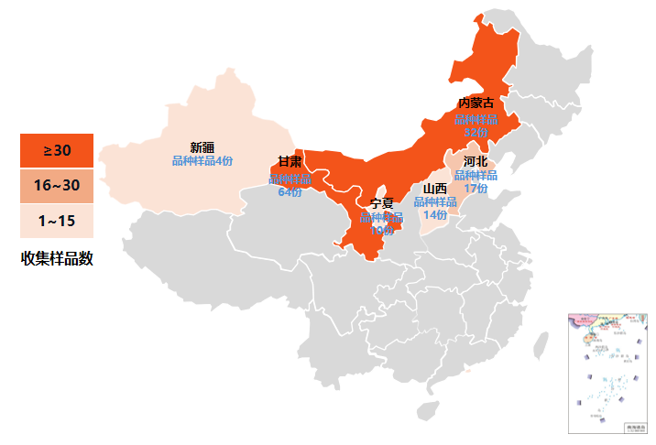
图1. 亚麻籽品种来源地图

依托国家胡麻产业技术体系，研究团队对亚麻籽主栽品种进行了多次收集：2012~2015年，通过各试验站搜集了我国亚麻6个主产区78个亚麻籽品种和1个加拿大转基因亚麻籽品种（样品批次1）；2017年，搜集了我国7个主产区具有代表性的亚麻籽品种共32种（样品批次2）；2022~2023年，搜集了我国亚麻5个主产区近30个品种亚麻籽原料（样品批次3）。研究团队基于脂质组学、风味组学、形貌成像、特征成分剖析等，录入了万余条有效数据，初步建立了亚麻籽物化、营养、风味及安全特性的基础数据库：
根据数据统计，对于亚麻籽的物化指标，亚麻籽尺寸范围为长0.3~0.5cm、宽0.2~0.3cm、厚1.0~1.5mm，硬度范围为75.1-102.9N，弹性范围为0.3~0.4mm；对于亚麻籽的营养指标，宏量营养成分如脂肪、蛋白质和膳食纤维含量范围分别为32.9~45.0g/100g、20.2~34.3g/100g和18.0~28.6g/100g，特定活性组分群如α-亚麻酸、木酚素、生育酚、黄酮、维生素C、总酚酸和植物甾醇含量范围分别为33.4~68.1%（以脂肪计）、2.80~33.3mg/g、51.3~385.3mg/kg、330.4~756.3mg/kg、3.8~16.6mg/kg、109.9~491.0mg/100g和322.99~1029.71mg/100g，微量元素如P、Ca、K、Mg、Na、Mn、Fe、Cu、Zn和Se含量范围分别为517.4~860.3mg/100g、92.2~262.6mg/100g、344.6~743.4 mg/100g、221.3~906.4mg/100g、24.4~109.5mg/100g、15.9~38.0mg/100g、2.5~10.8mg/100g、0.3~1.2mg/100g、1.1~4.1mg/100g和0.0~0.2mg/kg，抗氧化活性指标如DPPH值、FRAP值、SRSA值和ABTS值分别为32.56~46.22 mg Trolox/100g、0.58-1.08 mg Trolox/100g、0.66~3.01 mg Trolox/100g和14.22~36.14mg Trolox/100g；对于亚麻籽安全特性指标和风味指标，生氰糖苷和植酸含量范围分别为48.0~241.0 mg/kg和295.0~45000.0 mg/kg，脂肪酶和脂氧合酶的酶活性范围分别为61.3~167.1U∙min⁻¹∙g⁻¹和292.9~1283.1U∙min⁻¹∙g⁻¹，特征气味标志物的含量范围为87.0~1358.0 μg/kg。
表S1 亚麻籽检测数据范围值
宏量营养素 | 含量范围 | 微量营养素 | 含量范围 | 微量营养素 | 含量范围
水分（%） | 6.75-9.09 | 总酚（mg/kg） | 1099.3-4910 | 磷（mg/kg） | 5174-8603
粗脂肪（%） | 32.84-44.96 | 黄酮（mg/kg） | 330.4-756.3 | 钾（mg/kg） | 3446-7434
ALA（%） | 33.42-68.07 | 木酚素（mg/g） | 2.80~33.31 | 镁（mg/kg） | 2213-9064
粗蛋白（%） | 20.24-34.27 | 维生素C（mg/kg） | 3.8-16.6 | 钠（mg/kg） | 244-1095
必需氨基酸（%） | 30.05-31.60 | 维生素E （mg/kg） | 51.30-385.27 | 锰（mg/kg） | 159-380
总糖（%） | 30.95-36.93 | 植物甾醇（mg/kg） | 3229.9~10297.1 | 铁（mg/kg） | 25-108
可溶性膳食纤维（%） | 2.22-6.91 | 类胡萝卜素（mg/kg） | 0.4-5.16 | 锌（mg/kg） | 11-41
不可溶性膳食纤维（%） | 12.1-20.4 | 钙（mg/kg） | 394-1060 | 硒（mg/kg） | 0~2
抗营养因子与风味指标 | 含量范围 | 物性学 | 含量 | 抗氧化活性 | 含量范围
生氰糖苷（mg/kg） | 48-241 | 长(cm) | 0.32-0.54 | DPPH值  (mg Trolox/100g) | 32.56-46.22
植酸（mg/kg） | 295-45287.5 | 宽(cm) | 0.2-0.26 | FRAP值  （mg Trolox/100g） | 0.58-1.08
脂肪酶  (U∙ min⁻¹∙ g⁻¹) | 61.26-167.14 | 长/宽比 | 1.58-2.08 | SRSA值  (mg Trolox/100g） | 0.66-3.01
脂氧合酶  (U∙ min⁻¹∙ g⁻¹) | 292.90-1283.06 | 硬度(N) | 75.06-102.9 N | ABTS值  （mg Trolox/100g） | 14.22-36.14
过氧化物酶(U∙ min⁻¹∙ g⁻¹) | 12.55-500.41 | 弹性(mm) | 0.26-0.38 mm
特征气味标志物（μg/kg） | 87.0-1358.0 | 弹塑性 | 0.75-0.87

总的来看，与大宗油料相比，作为特种油料的亚麻籽除了富含不饱和脂肪酸外，可溶性多糖、特异/非特异性脂质伴随物含量具有明显优势，被赋予优越的健康效应。由于生亚麻籽存在生氰糖苷、脂肪酶和脂氧合酶活性（292.90-1283.06等抗营养因子，且生籽中含有呈生青味、涩味、油脂腥味的己醛、1-戊烯-3-醇和1-丁醇等，因此利用特定的熟制加工对制备食用亚麻籽（粉）是必须的，而研究熟制后亚麻籽的营养素含量与组成、质构、风味等食用品质也是必要的。
（2）开展了市售食用亚麻籽（粉）产品的品质研究
研究团队收集了市售的国内外亚麻籽粉产品50种（样品批次4），对基本理化指标、宏量营养素、特异性脂肪酸和生物活性组分、颗粒尺寸、微观形态以及感官特性等进行了比较分析：
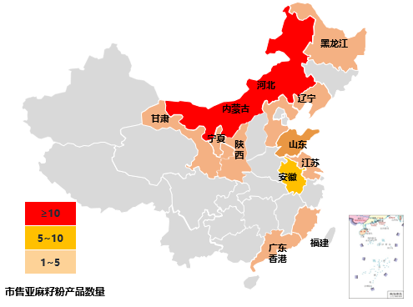
图2. 市售亚麻籽（粉）采样地图
①市售食用亚麻籽（粉）的品质营养特性差异较大。采用归一化法对50款市售食用亚麻籽（粉）脂肪酸组成测定，发现α-亚麻酸相对含量为45.97%~66.00%（以油计）；蛋白质、总脂质含量分别为19.10~33.80 g/100g、9.60~48.00 g/100g（标签标识），水分含量为1.95~7.13 g/100g；主要生物活性组分生育酚、植物甾醇、总酚、黄酮和木酚素含量分别为31.18~267.10 mg/100g、225.41~523.99 mg/100g、9.56~94.09 mg/100g、1.27~3.35 mg/100g和3.91~42.56 mg/g，这可能归因于差异化的亚麻籽产地和品种属性。此外，市售亚麻籽粉初级和次级氧化产物含量范围分别为10.23~510.38 μmoL/g和9.8~471.28 nmoL/g，50款市售食用亚麻籽（粉）的酸价和过氧化值范围分别为0.67~18.42mg/g、0.01~0.62g/100g；18款代表性的市售食用亚麻籽（粉）生氰糖苷含量范围为13.76~274.67mg/kg，这可能归因于差异化的亚麻籽熟化工艺。
②使用了筛分法对食用亚麻籽（粉）粒径分布情况进行分析，代表性的20款市售食用亚麻籽（粉）粒径在0.15~0.85 mm之间的比例均超过95%。其中，7款食用亚麻籽（粉）粒径较小，粒径分布在0.20~0.45 mm之间的颗粒比例超过50%；8款食用亚麻籽（粉）颗粒较大，粒径在0.45~0.85 mm范围的颗粒比例超过50%。直观观察发现，4款亚麻籽粉以褐色亚麻籽为原料制得，16款亚麻籽粉以黄色亚麻籽为原料制得（11款为低温烘焙工艺，2款为微波熟制工艺和3款为低温熟制工艺）。扫描电镜观察发现，6款低温熟制的亚麻籽粉颗粒可观察到极少量完整的油脂体，粒度大小没有规律；而其它亚麻籽粉未观察到完整油脂体。因此，熟制处理方式，而非粉碎程度是导致亚麻籽粉颗粒中油脂体差异化完整程度的主要原因。
③应用QDA对代表性的20款市售食用亚麻籽（粉）样品的香气属性、口感滋味和表面属性进行了分析并通过Pannel check进行一致性检验，发现食用亚麻籽（粉）的香气属性有“烤香”、“海苔味”、“哈喇味”、“生青味”、“油脂味”和“生核桃皮味”6种属性。其中，3款亚麻籽粉“烤香”浓郁，1款亚麻籽粉有明显“海苔味”，4款亚麻籽粉“哈喇味”较重，3款亚麻籽粉“生青味”明显，“油脂味”几乎在各个样品中都能闻到，仅在2款亚麻籽粉中闻到明显“生核桃皮味”。香气属性差异明显可能与样品的原料产地、产品加工工艺、贮藏方式等因素有关。食用亚麻籽（粉）的口感滋味有“酥脆性”、“沙粒感”、“黏牙性”、“异味程度”和“鼻后香气浓郁程度”5种属性。其中，“鼻后香气浓郁程度”在所有样品中都能感知到，7款食用亚麻籽（粉）“酥脆性”较好，8款食用亚麻籽（粉）“沙粒感”明显，大多数样品“黏牙性”明显，而“异味程度”小。食用亚麻籽（粉）的表面属性有“光泽性”、“颗粒大小”、“均匀性”和“表面松散性”4种。其中，5款食用亚麻籽（粉）“光泽性”、“表面松散性”和“均匀性”较好，颗粒相对较大，4款食用亚麻籽（粉）“光泽性”和“表面松散性”较差，颗粒相对较小。
（3）开展了食用亚麻籽（粉）的加工和包装储藏研究
围绕食用亚麻籽（粉）的加工和包装储藏，研究团队选取了甘肃张掖大黄籽、坝选15和坝亚19亚麻籽作为研究对象，设计了熟制加工条件和包装储藏条件对食用亚麻籽（粉）食用品质的影响的实验：
①对于甘肃张掖大黄籽、坝选15和坝亚19亚麻籽，分别设计微波（功率、时间）、烘烤（温度、时间）单因素实验，进行水分、生氰糖苷、内源酶活和特征营养成分木酚素的含量检测，探究熟制效果更好的方法和亚麻籽品种，以及最优的熟制工艺条件。研究结果是：微波熟制的亚麻籽，水分去除效果更好、生氰糖苷残留更低、内源性抗营养酶活更容易破坏、木酚素损失更少，且最佳条件为720W∙10分钟。三种亚麻籽中，坝亚19亚麻籽的水分去除效果更好、营养损失更少、氧化程度更低，故后续实验选取坝亚19亚麻籽作为研究对象。
②使用粉碎破壁机对熟制的食用亚麻籽进行粉碎处理，采用筛分法对自制食用亚麻籽粉的粒径进行分析，分析结果是粒径分布较为接近5号、17号市售食用亚麻籽粉，自制食用亚麻籽粉可以近似模拟市售食用亚麻籽粉。
③对自制食用亚麻籽（粉）的宏量营养成分（脂肪、蛋白质、膳食纤维含量）、特定活性组分群（如α-亚麻酸、木酚素等）、理化指标（酸价、过氧化值）进行检测，设计不同包装条件下55°C为期36天的储藏稳定性实验。检测结果有：自制食用亚麻籽（粉）的脂肪含量38.92g/100g，蛋白质含量21.35g/100g，膳食纤维含量28.55g/100g，木酚素含量22.13mg/g、α-亚麻酸含量为50.73%（亚麻籽）和53.84%（亚麻籽粉）、酸价为1.02mg/g、过氧化值为0.01g/100g。随着储藏时间推移，各营养成分含量都有不同程度的下降，其中最为明显的是膳食纤维含量，整个储藏过程中损失最高可达30%；而酸价和过氧化值都有所提升，不过并未突破1.30mg/g和0.03g/100g。
（4）开展了文献、专利、标准等的广泛调研
此外，研究团队还查阅了食用亚麻籽（粉）制取工艺、品质评价等方面的国内外文献资料与食用亚麻籽（粉）加工相关的国内外专利，同时参考学习了亚麻籽相关标准包括GB/T 15681-2022 《亚麻籽》、GB 1886.175-2016 《食品添加剂亚麻籽胶》、GB 28404-2012 《食品安全国家标准保健食品中α-亚麻酸、二十碳五烯酸、二十二碳五烯酸和二十二碳六烯酸的测定》、GB/T 8235-2019 《亚麻籽油》、行业标准包括农业行业标准NY/T 206-2023 《饲料原料亚麻籽饼》、NY/T 2562-2014 《植物新品种特异性、一致性和稳定性测试指南亚麻》、粮食行业标准LS/T 3317-2019 《亚麻籽饼粕》等。
综上所述，在构建特种油料品质特性数据库基础上，进一步明确了基于组织状态、色泽、气味、滋味、宏量营养成分（脂肪、蛋白质、膳食纤维含量）、特定活性组分群（如α-亚麻酸、生育酚等）、理化指标（酸价、过氧化值等）等，制定了以α-亚麻酸为等级指标的食用亚麻籽（粉）等级规格标准，以实现亚麻籽（粉）精准靶向的分类加工。

2、形成标准草案
2024年9月，标准起草工作组完成了《食用亚麻籽（粉）等级规格》标准文本及编制说明草案。
3、形成标准征求意见稿
2024年10月，就标准草案向生产企业和各地制定标准的专家广泛咨询。在进一步了解企业生产实际的基础上，参考专家建议后，确定了标准的内容，完成标准的修改完善，形成了《食用亚麻籽（粉）等级规格》标准文本和编制说明的征求意见稿。
4、征求意见阶段
2024年10月，就《食用亚麻籽（粉）等级规格》标准文本和编制说明征求意见稿通过邮件和信函接收反馈方式向社会（相关企业）公开征求意见，征求对象涵盖科研院所、生产者、经销商、消费者、检验检测机构、质量管理部门等，以确保本标准的科学性、适用性和合理性。

二、标准编制原则、主要内容及其确定依据

2.1 编制原则
在标准的制订过程中严格遵循国家有关方针、政策、法规和规章，标准的编写规则及表述按照GB/T 1.1—2020 《标准化工作导则第1部分：标准的结构和编写规则的要求》的要求编写。在标准制订过程中力求做到：技术内容叙述正确无误；文字表达准确、简明、易懂；标准的构成严谨合理；内容编排、层次划分等符合逻辑与规定。
本标准根据我国食用亚麻籽（粉）生产现状及发展趋势，分析国内相关项目或指标的规范方法，根据目前我国食用亚麻籽（粉）的加工生产、贮藏流通和应用现状，总结出食用亚麻籽（粉）的品质要求，从中提出适合食用亚麻籽（粉）的规范方案并制定相应标准，反映科学技术的先进成果和先进经验。牵头单位联合食用亚麻籽（粉）生产企业和下游应用企业进行联合标准研制，对基层加工以及相关设备企业进行实地考察，确保标准既保持了技术上的先进性以及合理性，同时又遵循了标准制定过程中的先进性、经济性和适用性原则。

2.2 主要技术内容确定的依据

2.2.1 范围
基于市场调研，本文件为食用亚麻籽（粉）制定产品标准，以便其更好地服务于以食用亚麻籽（粉）为原料的加工企业以及下游应用企业。标准的英文名翻译为Edible flaxseed (flour)。并按照GB/T 20001.10—2014 《标准编写规则第10部分：产品标准》的相关规定，结合食用亚麻籽（粉）的特色，本文件规定了食用亚麻籽（粉）的术语和定义、产品分类、技术要求、试验方法、检验规则、标签与包装、运输与储存的要求。

2.2.2 规范性引用文件
此部分根据GB/T 1.1—2020 《标准化工作导则第1部分：标准的结构和编写规则的要求》的要求，列出了文本中出现过的被引用的标准等文件。

2 规范性引用文件
下列文件中的内容通过文中的规范性引用而构成本文件必不可少的条款。其中，注日期的引用文件，仅该日期对应的版本适用于本文件，不注日期的引用文件，其最新版本（包括所有的修改单）适用于本文件。

DB S15/014食品安全地方标准 亚麻籽粉

GB/T191 包装储运图示标志
GB 4806.5 食品安全国家标准 玻璃制品
GB 4806.7食品安全国家标准 食品接触用塑料材料及制品

GB/T 5009. 4 食品中灰分的测定

GB/T 5009. 5 食品中蛋白质的测定

GB 5009.6 食品安全国家标准 食品中脂肪的测定
GB 5009.88 食品安全国家标准 食品中膳食纤维的测定

GB 5009.168 食品安全国家标准 食品中脂肪酸的测定

GB 5009.227 食品安全国家标准 食品中过氧化值的测定

GB 5009.229 食品安全国家标准 食品中酸价的测定

GB 7718 预包装食品标签通则
GB/T 8235 亚麻籽油

GB/T 15681 亚麻籽

GB/T 17109 粮食销售包装

GB 19300 食品安全国家标准 坚果与籽类食品

GB/T 21302 包装用复合膜、袋通则

2.2.3 术语和定义的确定
此部分规定了亚麻籽（粉）、食用亚麻籽（粉）的术语和定义，本标准定义亚麻籽（粉）为：以亚麻籽为原料，在清选后，经过或不经过粉碎的方法制取得到的亚麻籽（粉），可熟制加工成食用亚麻籽（粉）。定义食用亚麻籽（粉）为：以亚麻籽为原料在清选和熟制后，经过或不经过粉碎的方法制得的，可直接食用的亚麻籽（粉）。
此外此部分还规定了含油量、α-亚麻酸含量和色泽气味等指标的术语与定义，本标准定义含油量为：食用亚麻籽（粉）中脂肪的质量分数。定义α-亚麻酸含量为：食用亚麻籽（粉）中α-亚麻酸占脂肪的质量分数。定义色泽、气味和滋味为：食用亚麻籽（粉）的综合色泽、气味和滋味。

3 术语和定义
下列术语和定义适用于本文件。
3.1 亚麻籽（粉） Flaxseed (flour)
以亚麻籽为原料，在清选后，经过或不经过粉碎的方法制取得到的亚麻籽（粉），可熟制加工成食用亚麻籽（粉）。
3.2食用亚麻籽（粉） Edible flaxseed (flour)
以亚麻籽为原料，在清选和熟制后，经过或不经过粉碎的方法制取得到的，可直接食用的亚麻籽（粉）。
3.3 含油量 Oil content
食用亚麻籽（粉）中α-亚麻酸占总脂肪酸的百分数。
3.4 α-亚麻酸含量 α-Linolenic acidcontent
食用亚麻籽（粉）中α-亚麻酸占脂肪的质量分数。
3.5 色泽、气味和滋味 Color, Smell and Taste
食用亚麻籽（粉）的综合色泽、气味和滋味。

2.2.4 分类的确定
此部分规定了食用亚麻籽（粉）的分类，企业调研发现，加工工艺不同会导致出现不同的亚麻籽（粉）品类。
按照其加工工艺是否脱脂，将食用亚麻籽（粉）分为全脂亚麻籽（粉）和脱脂亚麻籽（粉）。其中，全脂亚麻籽（粉）指以亚麻籽为原料，在清选后不经过脱脂处理的食用亚麻籽（粉）；脱脂亚麻籽（粉）是以亚麻籽为原料，在清选后经过脱脂处理的食用亚麻籽（粉）。
4 分类
4.1 全脂亚麻籽（粉） Whole flaxseed (flour)
以亚麻籽为原料，在清选后不经过脱脂处理的食用亚麻籽（粉）。
4.2 脱脂亚麻籽（粉） Defatted flaxseed (flour)
以亚麻籽为原料，在清选后经过脱脂处理的食用亚麻籽（粉）。

2.2.5 要求的确定

2.2.5.1 原料要求
此部分规定了食用亚麻籽（粉）的原料要求。食用亚麻籽（粉）的原料品质对产品品质有重要影响，因此，原料应满足相关食品安全国家标准的要求。

5.1 原料要求
原料应符合GB 19300、GB/T 15681的规定。

对于原料的要求，主要参考GB/T 15681 《亚麻籽》、GB/T 11761 《芝麻》、GB 19300 《坚果与籽类食品》、GB 19641 《食用植物油料》、GB/T 5492 《粮食、油料的色泽、气味、口味鉴定》、DB S15/014-2020《食用安全地方标准 亚麻籽粉》。

2.2.5.2 感官要求
此部分规定了食用亚麻籽（粉）的感官要求，并且说明了感官指标对应的检验方法。感官要求从视觉上的感知——色泽、外观或组织状态，味觉上的感知——滋味和嗅觉上的感知——气味三个方面进行规定。

5.2感官要求
食用亚麻籽（粉）的感官要求应符合表1的规定。
表1 食用亚麻籽（粉）感官要求
项目 | 要求 |  |  | 检验方法
 | 食用亚麻籽 | 食用亚麻籽粉
色泽 | 具有亚麻籽（粉）固有的正常色泽 |  |  | 取适量样品置于洁净的白色瓷盘中，在自然光线下观察其色泽、组织状态，嗅其气味，品其滋味。  具体方法可参考GB 19300附录A和GB5492
气味、滋味 | 具有亚麻籽（粉）固有的气味、滋味，无酸败等其它异味
组织状态 | 完整良好  无明显缺陷 |  | 呈粉状、颗粒状  无明显结块
 | 无正常视力可见的外来异物
对原料的感官要求主要依据GB 19300—2014《食品安全国家标准 坚果与籽类食品》和现有地方标准DB S15/014—2020《食品安全地方标准 亚麻籽粉》，且考虑到食用亚麻籽（粉）暂不涉及霉变粒相关规定，对于所用原料已有要求，本标准拟规定食用亚麻籽（粉）应具有亚麻籽（粉）固有的组织状态、色泽、滋味和气味，无异味、无外来异物杂质。

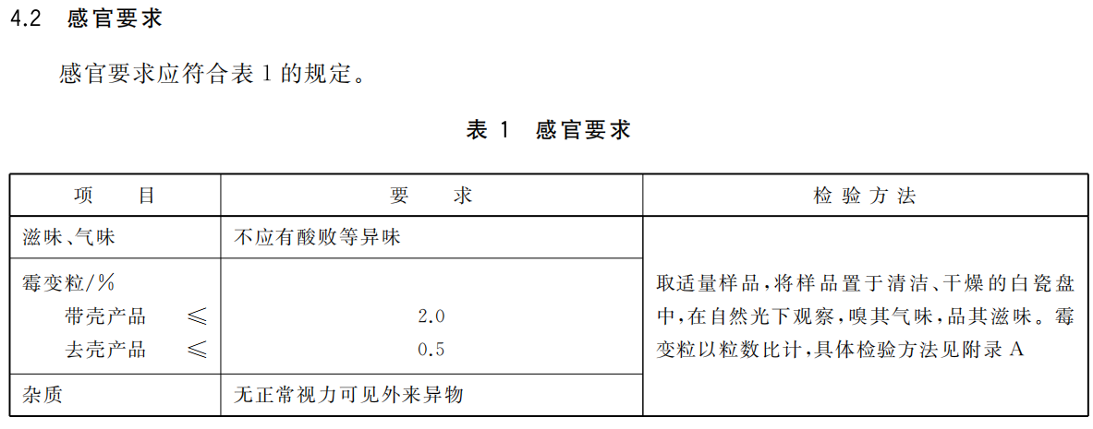
来源：GB 19300—2014《食品安全国家标准坚果与籽类食品》4.2感官要求
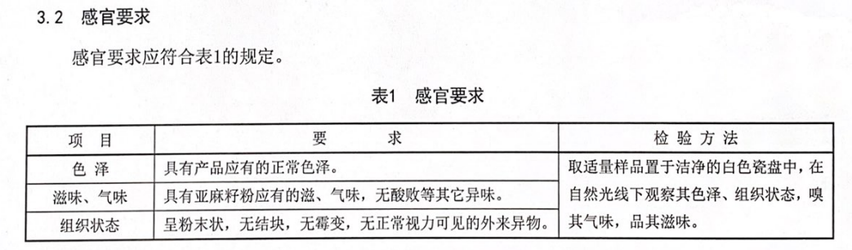
来源：DB S15/014—2020《食品安全地方标准亚麻籽粉》3.2感官要求

2.2.5.3 理化指标要求
此部分规定了食用亚麻籽（粉）的通用理化指标（酸价、过氧化值和氰化物含量），并且说明特定成分的测定应该选择适宜的方法。酸价是对化合物（如脂肪酸）或混合物中游离羧酸基团数量的一个计量标准，主要以中和化学物质所需的氢氧化钾（KOH）的毫克数来表示，单位mg/g。过氧化值是表示油脂和脂肪酸等被氧化程度的一种指标，是1千克样品中的活性氧含量，以（氢）过氧化物的毫摩尔数或（氢）过氧化物相当于碘的质量分数来表示。对于以油脂、脂肪相关原料制作的食品，通过检测其过氧化值来判断其质量和变质程度。亚麻籽中含有风险物质生氰糖苷，能在一定条件下于体内转化为有毒的氰化物，所以需要针对性限量，主要以氰化物含量（以HCN计）来表示，单位mg/kg。

5.3 理化指标
食用亚麻籽（粉）的理化指标应符合表2的规定。
表2 食用亚麻籽（粉）理化指标要求
项目 | 指标 |  | 检验方法
 | 亚麻籽(粉) | 食用亚麻籽(粉)
酸价（以脂肪计）（KOH）/（mg/g）≤ | 3.0 |  | GB 5009.229
过氧化值（以脂肪计）/（g/100g）≤ | 0.4 | 0.5 | GB 5009.227
生氰糖苷（以HCN计）/（mg/kg）≤ | - | 50 | GB5009.36
对于酸价，标准制定团队测试数据整理如下表所示：
表S2 样品批次2低温冷榨的亚麻籽油酸价
样品 | 酸价mg/g | 样品 | 酸价mg/g
黄胡麻 | 0.44±0.03 | 陇亚10号 | 0.10±0.01
陇亚9号 | 0.25±0.01 | 晋亚7号 | 0.30±0.008
75--11-5 | 2.49±0.07 | 晋亚9号 | 0.21±0.02
轮选叁号 | 0.67±0.01 | 晋亚10号 | 0.16±0.02
轮选二号 | 0.28±0.03 | 晋亚11号 | 0.26±0.003
内亚六号 | 0.61±0.03 | 晋亚12号 | 0.12±0.01
内亚九号 | 1.41±0.02 | 坝九（2012年） | 0.15±0.02
陇亚13号 | 3.38±0.35 | 坝九（2013年） | 0.16±0.001
陇亚11号 | 0.31±0.01 | 坝11号（河北） | 0.14±0.02
陇亚10号 | 0.38±0.001 | 坝亚12号（2012年） | 1.49±0.04
宁101-11 | 0.87±0.04 | 坝亚12号（2013年） | 2.45±0.01
873 | 0.39±0.07 | 坝亚十一号（2011年） | 0.14±0.01
定亚22号 | 1.19±0.01 | 宁亚19号 | 0.41±0.007
定亚23号 | 0.23±0.02 | 9614w-4 | 2.54±0.09
坝亚11号 | 0.46±0.01 | 宁亚17号 | 0.58±0.02
9622 | 0.27±0.09 | 伊亚4号 | 0.68±0.07
表S2是对样品批次2低温冷榨所得亚麻籽油的酸价测定数据。由表可得，酸价范围为0.10~3.38mg/g，其中除陇亚13号的亚麻籽油酸价外，其他亚麻籽油酸价均低于3mg/g。
表S3 不同熟制加工条件下食用亚麻籽（粉）的酸价
样品 | 酸价mg/g | 样品 | 酸价mg/g
甘肃黄籽生籽 | 1.24±0.08 | 坝选15 130°C10min | 1.68±0.20
甘肃黄籽640W6min | 1.29±0.00 | 坝选15 130°C20min | 1.69±0.10
甘肃黄籽640W10min | 1.48±0.10 | 坝选15 150°C10min | 1.75±0.05
甘肃黄籽720W6min | 1.47±0.10 | 坝选15 150°C20min | 1.79±0.09
甘肃黄籽720W10min | 1.57±0.00 | 坝选15 170°C10min | 1.85±0.00
甘肃黄籽800W6min | 1.62±0.10 | 坝选15 170°C20min | 1.89±0.15
甘肃黄籽800W10min | 1.84±0.00 | 坝亚19 生籽 | 1.07±0.06
甘肃黄籽130°C10min | 1.38±0.06 | 坝亚19 640W6min | 1.12±0.00
甘肃黄籽130°C20min | 1.38±0.00 | 坝亚19 640W10min | 1.16±0.00
甘肃黄籽150°C10min | 1.45±0.04 | 坝亚19 720W6min | 1.22±0.00
甘肃黄籽150°C20min | 1.47±0.05 | 坝亚19 720W10min | 1.25±0.10
甘肃黄籽170°C10min | 1.61±0.00 | 坝亚19 800W6min | 1.36±0.04
甘肃黄籽170°C20min | 1.56±0.20 | 坝亚19 800W10min | 1.40±0.05
坝选15 生籽 | 1.33±0.10 | 坝亚19 130°C10min | 1.19±0.10
坝选15 640W6min | 1.61±0.20 | 坝亚19 130°C20min | 1.23±0.00
坝选15 640W10min | 1.67±0.00 | 坝亚19 150°C10min | 1.23±0.10
坝选15 720W6min | 1.68±0.10 | 坝亚19 150°C20min | 1.26±0.00
坝选15 720W10min | 1.87±0.10 | 坝亚19 170°C10min | 1.28±0.20
坝选15 800W6min | 1.88±0.05 | 坝亚19 170°C20min | 1.30±0.20
坝选15 800W10min | 2.17±0.10
表S3是熟制加工对食用亚麻籽（粉）品质影响实验中酸价的数据。随着熟制温度/功率的提高和熟制时间的延长，亚麻籽的酸价也逐渐提高，最高达2.17mg/g。
表S4 不同包装储藏条件下食用亚麻籽（粉）的酸价
样品 | 酸价mg/g | 样品 | 酸价mg/g
0D避光真空自制食用亚麻籽 | 0.97±0.01 | 18D透光非真空自制食用亚麻籽 | 1.05±0.04
0D避光真空自制食用亚麻籽粉 | 0.99±0.01 | 18D透光非真空自制食用亚麻籽粉 | 1.23±0.04
0D透光非真空自制食用亚麻籽 | 1.05±0.07 | 24D避光真空自制食用亚麻籽 | 1.15±0.07
0D透光非真空自制食用亚麻籽粉 | 1.10±0.14 | 24D避光真空自制食用亚麻籽粉 | 1.20±0.00
6D避光真空自制食用亚麻籽 | 1.00±0.00 | 24D透光非真空自制食用亚麻籽 | 1.19±0.01
6D避光真空自制食用亚麻籽粉 | 1.09±0.01 | 24D透光非真空自制食用亚麻籽粉 | 1.25±0.07
6D透光非真空自制食用亚麻籽 | 1.04±0.06 | 30D避光真空自制食用亚麻籽 | 1.18±0.06
6D透光非真空自制食用亚麻籽粉 | 1.10±0.00 | 30D避光真空自制食用亚麻籽粉 | 1.24±0.03
12D避光真空自制食用亚麻籽 | 1.13±0.04 | 30D透光非真空自制食用亚麻籽 | 1.17±0.10
12D避光真空自制食用亚麻籽粉 | 1.15±0.07 | 30D透光非真空自制食用亚麻籽粉 | 1.27±0.04
12D透光非真空自制食用亚麻籽 | 1.05±0.07 | 36D避光真空自制食用亚麻籽 | 1.25±0.07
12D透光非真空自制食用亚麻籽粉 | 1.20±0.00 | 36D避光真空自制食用亚麻籽粉 | 1.31±0.01
18D避光真空自制食用亚麻籽 | 1.05±0.07 | 36D透光非真空自制食用亚麻籽 | 1.28±0.03
18D避光真空自制食用亚麻籽粉 | 1.22±0.02 | 36D透光非真空自制食用亚麻籽粉 | 1.30±0.00
注：D代表储藏天数。储藏条件为55摄氏度，储藏36天模拟室温储藏约540天。
表S4是包装储藏条件对食用亚麻籽（粉）品质影响实验中酸价的数据。在为期36天的55°C加速储藏实验中，随着储藏时间的延长，食用亚麻籽（粉）的酸价也逐渐提高，最高达到1.30mg/g。
表S5 市售食用亚麻籽（粉）的酸价
样品 | 酸价mg/g | 样品 | 酸价mg/g
市售1 | 2.45±0.01 | 市售26 | 1.51±0.00
市售2 | 0.68±0.06 | 市售27 | 1.65±0.20
市售3 | 1.42±0.13 | 市售28 | 1.09±0.20
市售4 | 1.11±0.01 | 市售29 | 1.23±0.00
市售5 | 1.09±0.22 | 市售30 | 1.80±0.40
市售6 | 1.08±0.06 | 市售31 | 1.37±0.20
市售7 | 1.13±0.03 | 市售32 | 1.37±0.20
市售8 | 1.25±0.06 | 市售33 | 1.51±0.00
市售9 | 1.13±0.13 | 市售34 | 1.23±0.00
市售10 | 1.53±0.02 | 市售35 | 2.22±0.20
市售11 | 2.21±0.10 | 市售36 | 1.37±0.20
市售12 | 1.16±0.03 | 市售37 | 0.95±0.00
市售13 | 18.42±0.42 | 市售38 | 1.37±0.20
市售14 | 1.16±0.06 | 市售39 | 4.88±0.40
市售15 | 2.71±0.04 | 市售40 | 1.37±0.20
市售16 | 1.06±0.33 | 市售41 | 3.06±0.20
市售17 | 4.50±0.16 | 市售42 | 2.08±0.40
市售18 | 1.76±0.08 | 市售43 | 1.94±0.20
市售19 | 0.81±0.20 | 市售44 | 1.23±0.00
市售20 | 5.58±0.20 | 市售45 | 2.08±0.59
市售21 | 1.80±0.00 | 市售46 | 1.23±0.00
市售22 | 1.09±0.20 | 市售47 | 1.23±0.00
市售23 | 3.76±0.40 | 市售48 | 1.23±0.00
市售24 | 0.67±0.00 | 市售49 | 1.23±0.00
市售25 | 0.95±0.40 | 市售50 | 0.81±0.20
表S5是对搜集的50款市售食用亚麻籽（粉）酸价检测数据。可以看出，44款市售食用亚麻籽（粉）酸价数值未超过3.0mg/g。
对于过氧化值，标准制定团队测试数据整理如下表所示：
表S6 样品批次2低温冷榨的亚麻籽油过氧化值
样品 | 过氧化值g/100g | 样品/批次 | 过氧化值g/100g
黄胡麻 | 0.03±0.01 | 陇亚10号 | 0.02±0.00
陇亚9号 | 0.04±0.01 | 晋亚7号 | 0.03±0.01
75--11-5 | 0.04±0.00 | 晋亚9号 | 0.01±0.00
轮选叁号 | 0.04±0.01 | 晋亚10号 | 0.02±0.01
轮选二号 | 0.03±0.00 | 晋亚11号 | 0.02±0.00
内亚六号 | 0.02±0.00 | 晋亚12号 | 0.02±0.01
内亚九号 | 0.02±0.00 | 坝九（2012年） | 0.02±0.00
陇亚13号 | 0.03±0.00 | 坝九（2013年） | 0.03±0.00
陇亚11号 | 0.03±0.00 | 坝11号（河北） | 0.02±0.00
陇亚10号 | 0.02±0.00 | 坝亚12号（2012年） | 0.04±0.01
宁101-11 | 0.02±0.00 | 坝亚12号（2013年） | 0.02±0.00
873 | 0.02±0.00 | 坝亚十一号（2011年） | 0.01±0.00
定亚22号 | 0.04±0.00 | 宁亚19号 | 0.01±0.00
定亚23号 | 0.02±0.00 | 9614w-4 | 0.01±0.00
坝亚11号 | 0.03±0.00 | 宁亚17号 | 0.01±0.01
9622 | 0.04±0.00 | 伊亚4号 | 0.01±0.00
表S6为样品批次2的亚麻籽低温冷榨所得亚麻籽油的过氧化值测定结果。由表可得，32种亚麻籽冷榨所得亚麻籽油的过氧化值范围为0.01~0.04g/100g。
表S7 不同熟制加工条件下食用亚麻籽（粉）的过氧化值
样品 | 过氧化值g/100g | 样品/批次 | 过氧化值g/100g
甘肃黄籽生籽 | 0.02±0.00 | 坝选15 130°C10min | 0.01±0.00
甘肃黄籽640W6min | 0.04±0.00 | 坝选15 130°C20min | 0.01±0.00
甘肃黄籽640W10min | 0.02±0.00 | 坝选15 150°C10min | 0.01±0.00
甘肃黄籽720W6min | 0.03±0.01 | 坝选15 150°C20min | 0.06±0.01
甘肃黄籽720W10min | 0.02±0.00 | 坝选15 170°C10min | 0.03±0.00
甘肃黄籽800W6min | 0.04±0.01 | 坝选15 170°C20min | 0.17±0.02
甘肃黄籽800W10min | 0.03±0.02 | 坝亚19 生籽 | 0.01±0.00
甘肃黄籽130°C10min | 0.03±0.01 | 坝亚19 640W6min | 0.02±0.00
甘肃黄籽130°C20min | 0.01±0.00 | 坝亚19 640W10min | 0.04±0.01
甘肃黄籽150°C10min | 0.02±0.00 | 坝亚19 720W6min | 0.03±0.01
甘肃黄籽150°C20min | 0.05±0.01 | 坝亚19 720W10min | 0.03±0.00
甘肃黄籽170°C10min | 0.03±0.00 | 坝亚19 800W6min | 0.04±0.00
甘肃黄籽170°C20min | 0.05±0.02 | 坝亚19 800W10min | 0.04±0.01
坝选15 生籽 | 0.01±0.00 | 坝亚19 130°C10min | 0.02±0.00
坝选15 640W6min | 0.04±0.01 | 坝亚19 130°C20min | 0.01±0.00
坝选15 640W10min | 0.08±0.02 | 坝亚19 150°C10min | 0.03±0.01
坝选15 720W6min | 0.05±0.01 | 坝亚19 150°C20min | 0.07±0.01
坝选15 720W10min | 0.08±0.02 | 坝亚19 170°C10min | 0.03±0.00
坝选15 800W6min | 0.07±0.01 | 坝亚19 170°C20min | 0.06±0.00
坝选15 800W10min | 0.08±0.02
表S7是熟制加工对食用亚麻籽（粉）品质影响实验中过氧化值的数据。随着熟制温度/功率的提高和熟制时间的延长，亚麻籽的过氧化值也逐渐提高，最高达0.17g/100g。
表S8 不同包装储藏条件下食用亚麻籽（粉）的过氧化值
样品 | 过氧化值g/100g | 样品 | 过氧化值g/100g
0D避光真空  自制食用亚麻籽 | 0.01±0.00 | 18D透光非真空  自制食用亚麻籽 | 0.02±0.00
0D避光真空  自制食用亚麻籽粉 | 0.01±0.00 | 18D透光非真空  自制食用亚麻籽粉 | 0.01±0.00
0D透光非真空  自制食用亚麻籽 | 0.01±0.00 | 24D避光真空  自制食用亚麻籽 | 0.01±0.00
0D透光非真空  自制食用亚麻籽粉 | 0.01±0.00 | 24D避光真空  自制食用亚麻籽粉 | 0.01±0.00
6D避光真空  自制食用亚麻籽 | 0.01±0.00 | 24D透光非真空  自制食用亚麻籽 | 0.01±0.00
6D避光真空  自制食用亚麻籽粉 | 0.02±0.00 | 24D透光非真空  自制食用亚麻籽粉 | 0.01±0.00
6D透光非真空  自制食用亚麻籽 | 0.01±0.00 | 30D避光真空  自制食用亚麻籽 | 0.01±0.00
6D透光非真空  自制食用亚麻籽粉 | 0.01±0.00 | 30D避光真空  自制食用亚麻籽粉 | 0.01±0.00
12D避光真空  自制食用亚麻籽 | 0.01±0.00 | 30D透光非真空  自制食用亚麻籽 | 0.02±0.01
12D避光真空  自制食用亚麻籽粉 | 0.02±0.00 | 30D透光非真空  自制食用亚麻籽粉 | 0.02±0.00
12D透光非真空  自制食用亚麻籽 | 0.01±0.00 | 36D避光真空  自制食用亚麻籽 | 0.02±0.00
12D透光非真空  自制食用亚麻籽粉 | 0.01±0.00 | 36D避光真空  自制食用亚麻籽粉 | 0.02±0.00
18D避光真空  自制食用亚麻籽 | 0.01±0.00 | 36D透光非真空  自制食用亚麻籽 | 0.03±0.00
18D避光真空  自制食用亚麻籽粉 | 0.01±0.00 | 36D透光非真空  自制食用亚麻籽粉 | 0.03±0.00
注：D代表储藏天数。储藏条件为55摄氏度，储藏36天模拟室温储藏约540天。
表S8是包装储藏条件对食用亚麻籽（粉）品质影响实验中过氧化值的数据。在为期36天的55°C加速储藏实验中，随着储藏时间的延长，食用亚麻籽（粉）的过氧化值也逐渐提高，最高达到0.03g/100g。
表S9 市售食用亚麻籽（粉）的过氧化值
样品 | 过氧化值g/100g | 样品 | 过氧化值g/100g
市售1 | 0.15±0.00 | 市售26 | 0.29±0.00
市售2 | 0.02±0.00 | 市售27 | 0.08±0.01
市售3 | 0.13±0.03 | 市售28 | 0.04±0.01
市售4 | 0.20±0.03 | 市售29 | 0.06±0.00
市售5 | 0.05±0.01 | 市售30 | 0.02±0.00
市售6 | 0.16±0.01 | 市售31 | 0.16±0.00
市售7 | 0.02±0.01 | 市售32 | 0.04±0.02
市售8 | 0.26±0.05 | 市售33 | 0.01±0.00
市售9 | 0.03±0.01 | 市售34 | 0.12±0.01
市售10 | 0.08±0.01 | 市售35 | 0.52±0.00
市售11 | 0.17±0.01 | 市售36 | 0.03±0.00
市售12 | 0.01±0.00 | 市售37 | 0.06±0.03
市售13 | 0.43±0.10 | 市售38 | 0.02±0.00
市售14 | 0.02±0.01 | 市售39 | 0.13±0.00
市售15 | 0.19±0.02 | 市售40 | 0.03±0.00
市售16 | 0.03±0.00 | 市售41 | 0.01±0.00
市售17 | 0.28±0.00 | 市售42 | 0.62±0.00
市售18 | 0.01±0.01 | 市售43 | 0.06±0.00
市售19 | 0.02±0.00 | 市售44 | 0.00±0.00
市售20 | 0.02±0.00 | 市售45 | 0.01±0.00
市售21 | 0.56±0.02 | 市售46 | 0.29±0.19
市售22 | 0.03±0.00 | 市售47 | 0.03±0.00
市售23 | 0.01±0.00 | 市售48 | 0.08±0.01
市售24 | 0.02±0.00 | 市售49 | 0.43±0.04
市售25 | 0.02±0.00 | 市售50 | 0.04±0.01
表S9是对搜集的50款市售亚麻籽粉进行过氧化值检测的数据。可以看出，44款产品都未超过0.5g/100g，与酸价值结果一致。
对于氰化物含量（以总HCN计），标准制定团队测试数据整理如下表所示：
表S10 样品批次3亚麻籽的氰化物含量
样品 | 总HCN含量 mg/kg | 样品 | 总HCN含量 mg/kg
陇亚11 | 130.50±8.50 | 晋亚15 | 133.00±2.00
陇亚13 | 136.50±6.50 | 坝选3 | 149.00±2.00
陇亚14 | 154.50±5.50 | 坝亚15 | 196.00±12.00
陇亚15 | 188.50±7.50 | 陇亚10 | 114.50±3.50
定亚22 | 202.50±12.50 | 坝亚10 | 138.50±1.50
定亚23 | 131.00±4.00 | 坝亚13 | 241.00±0.00
定亚24 | 100.25±6.75 | 坝亚19 | 128.00±4.00
定亚25 | 66.25±4.65 | 张亚2 | 89.05±4.35
定亚26 | 139.50±7.50 | 乌选7 | 94.70±6.30
宁亚21 | 225.50±9.50 | 873号 | 112.50±2.50
宁亚22 | 136.50±1.50 | 小黄籽1 | 96.30±6.70
内亚9 | 118.00±3.00 | 小黄籽2 | 173.50±8.50
晋亚10 | 190.00±3.00 | 小黄籽3 | 169.00±2.00
晋亚12 | 135.00±1.00 | 小黄籽4 | 48.60±1.40
晋亚14 | 137.00±1.00 | 小黄籽5 | 77.00±4.53
表S10为样品批次3的氰化物含量测定结果，32种亚麻籽的氰化物含量范围为48.60mg/kg~241.00mg/kg，不同产地和品种的亚麻籽中的生氰糖苷的含量差异明显。
表S11 市售食用亚麻籽（粉）和不同熟制条件下食用亚麻籽（粉）的氰化物含量
样品 | 总HCN含量 mg/kg | 样品 | 总HCN含量 mg/kg
甘肃黄籽生籽 | 57.90±5.96 | 坝亚19 720W6min | 61.12±2.67
甘肃黄籽640W6min | 13.74±2.04 | 坝亚19 720W10min | 1.66±0.58
甘肃黄籽640W10min | 6.19±0.84 | 坝亚19 800W6min | 23.03±1.59
甘肃黄籽720W6min | 8.10±0.47 | 坝亚19 800W10min | 0.60±0.43
甘肃黄籽720W10min | 6.11±0.37 | 坝亚19 130°C10min | 152.07±5.01
甘肃黄籽800W6min | 1.05±0.67 | 坝亚19 130°C20min | 24.95±2.77
甘肃黄籽800W10min | 0.46±0.07 | 坝亚19 150°C10min | 105.50±5.82
甘肃黄籽130°C10min | 38.46±3.88 | 坝亚19 150°C20min | 13.42±0.75
甘肃黄籽130°C20min | 16.28±0.73 | 坝亚19 170°C10min | 78.31±12.31
甘肃黄籽150°C10min | 2.33±0.80 | 坝亚19 170°C20min | 4.07±0.35
甘肃黄籽150°C20min | 1.89±0.70 | 市售2 | 13.76±1.37
甘肃黄籽170°C10min | 0.43±0.16 | 市售5 | 23.60±2.52
甘肃黄籽170°C20min | 0.19±0.11 | 市售11 | 32.70±0.87
坝选15 生籽 | 186.68±7.62 | 市售13 | 188.04±12.49
坝选15 640W6min | 112.73±3.37 | 市售16 | 22.92±2.65
坝选15 640W10min | 10.25±2.46 | 市售17 | 237.09±33.66
坝选15 720W6min | 30.71±5.04 | 市售19 | 20.30±3.86
坝选15 720W10min | 0.91±0.24 | 市售20 | 68.86±11.03
坝选15 800W6min | 5.38±0.96 | 市售23 | 95.97±8.98
坝选15 800W10min | 0.66±0.31 | 市售24 | 17.08±3.25
坝选15 130°C10min | 117.43±3.22 | 市售29 | 54.26±4.96
坝选15 130°C20min | 54.39±2.07 | 市售36 | 190.59±5.57
坝选15 150°C10min | 75.15±4.61 | 市售37 | 26.39±0.86
坝选15 150°C20min | 36.62±4.13 | 市售40 | 45.06±0.76
坝选15 170°C10min | 48.89±1.48 | 市售43 | 184.44±42.02
坝选15 170°C20min | 12.58±0.59 | 市售45 | 95.50±6.73
坝亚19 生籽 | 143.79±16.37 | 市售49 | 19.07±1.47
坝亚19 640W6min | 74.60±6.01 | 市售50 | 20.85±0.64
坝亚19 640W10min | 2.26±0.28
表S11是熟制加工对食用亚麻籽（粉）食用品质的影响实验数据和对代表性的18款市售食用亚麻籽（粉）氰化物含量测定的数据。由表可见，熟制加工处理能有效降低亚麻籽中氰化物含量，其中微波熟制效果更好，以720W·10min为最佳条件，此时三种亚麻籽中氰化物含量仅分别有6.91mg/kg、0.91mg/kg和1.66mg/kg；此外，对于市售食用亚麻籽（粉），氰化物含量为13.76mg/kg~237.09mg/kg，经分析，氰化物含量高的市售亚麻籽（粉）可能是熟制程度不够、温度不高，或未经熟制。
参考GB 19300—2014《食品安全国家标准 坚果与籽类食品》和现有地方标准DB S15/014—2020《食品安全地方标准 亚麻籽粉》（见下图），拟规定食用亚麻籽（粉）的酸价应当不大于3mg/g，亚麻籽（粉）过氧化值应当不大于0.40g/100g，食用亚麻籽（粉）过氧化值应当不大于0.50g/100g，氰化物含量应当不大于50mg/kg。
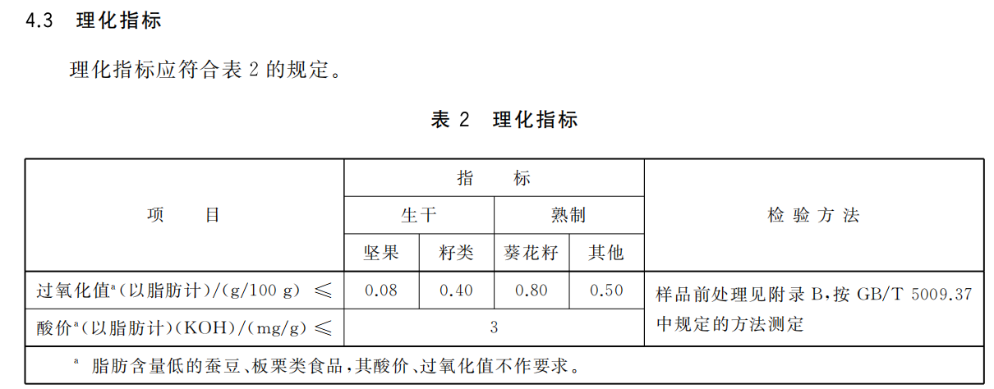
来源：GB 19300—2014《食品安全国家标准 坚果与籽类食品》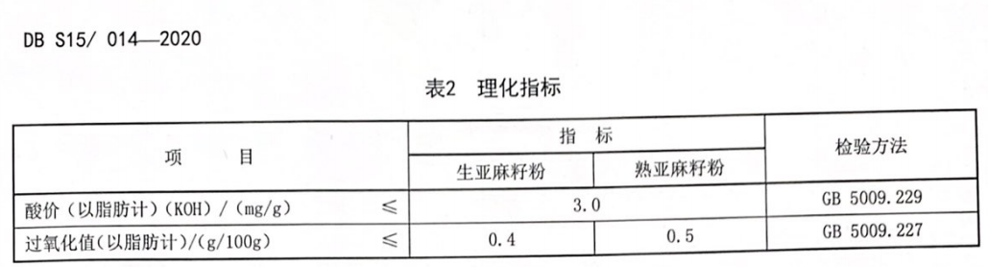来源：DB S15/014—2020《食品安全地方标准 亚麻籽粉》

2.2.5.4宏量营养成分要求

此部分规定了食用亚麻籽（粉）的宏量营养成分指标（脂肪、蛋白质和膳食纤维），并且说明特定成分的测定应该选择适宜的方法。脂肪含量是食用亚麻籽（粉）中脂肪的质量分数，单位为g/100g；蛋白质含量是食用亚麻籽（粉）中蛋白质的质量分数，单位为g/100g；膳食纤维含量是食用亚麻籽（粉）中膳食纤维的质量分数。参考3个样品批次测定数据、现有市售食用亚麻籽（粉）和自制食用亚麻籽（粉）营养成分指标检测结果，规定宏量营养成分含量应达到食用亚麻籽（粉）该达到的标准。

5.4 宏量营养成分要求
食用亚麻籽（粉）的宏量营养成分要求应符合表3的规定。
表3 食用亚麻籽（粉）宏量营养成分要求
项目 | 食用亚麻籽（粉） |  | 检验方法
 | 全脂 | 脱脂
脂肪（g/100g） | ≥32 | ＜32 | GB 5009.6
蛋白质（g/100g） | ≥20 |  | GB 5009.5
膳食纤维（g/100g） | ≥20 |  | GB 5009.88

对于脂肪含量，标准制定团队测试数据整理如下表所示：
表S12 样品批次1、2、3亚麻籽的脂肪含量
样品 | 脂肪含量 g/100g | 样品 | 脂肪含量 g/100g
9143 | 38.84±0.10 | 坝亚9号 | 41.74±023
伊亚4号 | 41.05±0.21 | 坝亚11号 | 41.21±0.45
伊亚3号 | 39.73±0.35 | 坝亚12号 | 39.18±0.29
坝亚9号 | 38.15±0.32 | 选3 | 44.71±0.40
坝亚11号 | 37.49±0.14 | 晋亚7号 | 36.33±0.03
陇亚8号 | 38.02±0.18 | 晋亚8号 | 36.73±0.06
陇亚9号 | 35.61±0.46 | 晋亚9号 | 36.20±0.33
陇亚10号 | 37.56±0.21 | 晋亚10号 | 36.10±0.09
陇亚11号 | 39.12±0.51 | 晋亚11号 | 35.12±0.27
陇亚0018号 | 38.50±0.22 | 黄胡麻 | 43.69±0.45
晋亚7号 | 37.74±0.21 | 陇亚9号 | 40.18±0.15
晋亚8号 | 38.64±0.24 | 75--11-5 | 34.71±0.31
晋亚9号 | 39.55±0.54 | 轮选3号 | 40.09±0.14
晋亚10号 | 38.26±0.21 | 轮选2号 | 33.12±0.22
轮选1号 | 37.83±0.13 | 内亚6号 | 40.48±0.51
轮选2号 | 37.79±0.42 | 内亚9号 | 38.59±1.61
内蒙古农科院091 | 39.26±0.55 | 陇亚13号 | 39.05±0.37
9604W-9-2-3 | 39.80±0.11 | 陇亚11号 | 38.13±0.26
9427-9-10-6 | 41.94±0.27 | 陇亚10号 | 40.00±0.41
H01 | 42.73±0.20 | 宁101-11 | 42.52±0.09
轮选3号 | 43.49±0.23 | 873 | 38.02±0.44
晋亚9号 | 38.32±0.17 | 定亚22号 | 33.40±0.52
同亚11号 | 40.27±0.26 | 定亚23号 | 37.22±0.54
黄胡麻 | 42.84±0.29 | 坝亚11号 | 35.61±0.33
宁亚14号 | 39.74±0.16 | 9622 | 36.04±0.07
宁亚15号 | 37.26±0.09 | 陇亚10号 | 41.41±0.12
宁亚16号 | 39.19±0.03 | 晋亚7号 | 39.35±0.35
宁亚17号 | 36.44±0.09 | 晋亚9号 | 35.79±0.39
9425-25-11 | 40.66±0.22 | 晋亚10号 | 34.86±0.21
陇亚8号 | 37.27±0.29 | 晋亚11号 | 36.81±0.16
陇亚9号 | 38.67±0.18 | 晋亚12号 | 35.85±0.29
陇亚10号 | 39.25±0.60 | 坝亚9号（2012） | 33.87±0.11
陇杂1号 | 38.54±0.02 | 坝亚9号（2013） | 37.33±0.37
陇杂2号 | 36.06±0.20 | 坝亚11号 | 37.98±0.36
未知 | 35.52±0.15 | 坝亚12号（2012） | 35.42±0.25
9633 | 39.33±0.38 | 坝亚12号（2013年） | 37.57±0.41
9427 | 37.61±0.30 | 坝亚11号（2011） | 32.84±0.56
9135 | 38.57±0.45 | 宁亚19号 | 37.75±0.34
定亚17号 | 41.97±0.54 | 9614w-4 | 38.27±0.23
定亚22号 | 41.27±0.39 | 宁亚17号 | 40.68±0.27
宁亚14号 | 37.97±0.07 | 伊亚4号 | 44.96±0.33
宁亚17号 | 38.29±0.31 | 陇亚11号 | 38.26±0.26
坝11 | 37.52±0.09 | 陇亚13号 | 40.14±0.35
9212 | 38.04±0.06 | 陇亚14号 | 41.13±0.24
定亚22号 | 41.90±0.44 | 陇亚15号 | 38.66±0.18
伊亚3号 | 42.40±0.18 | 定亚22号 | 42.69±0.33
陇亚8号 | 38.99±0.07 | 定亚23号 | 41.25±0.54
陇亚9号 | 41.67±0.11 | 定亚24号 | 40.67±0.28
陇亚10号 | 39.44±0.14 | 定亚25号 | 42.30±0.17
陇亚10号（沙田） | 38.57±1.22 | 定亚26号 | 40.67±0.33
陇亚11号 | 38.90±0.30 | 宁亚21号 | 39.35±0.28
陇亚11号（沙田） | 40.57±0.55 | 宁亚22号 | 39.56±0.09
定亚21号 | 37.69±0.37 | 内亚9号 | 44.14±0.36
定亚22号 | 37.60±0.12 | 晋亚10号 | 38.07±0.22
定亚8710 | 34.95±0.23 | 晋亚12号 | 39.07±0.27
定亚9212 | 33.93±0.40 | 晋亚14号 | 39.41±0.33
陇亚8号 | 35.76±0.27 | 晋亚15号 | 39.82±0.24
陇亚9号 | 37.55±0.10 | 坝选3号 | 43.95±0.41
陇亚10号 | 35.76±0.14 | 坝选15号 | 40.22±0.32
陇亚11号 | 36.89±0.34 | 陇亚10号 | 41.85±0.28
宁亚11号 | 34.06±0.03 | 坝亚10号 | 43.31±0.22
宁亚16号 | 35.96±0.26 | 坝亚13号 | 44.84±0.36
宁078 | 38.83±0.15 | 坝亚19号 | 42.78±0.14
9135 | 34.87±013 | 张亚2号 | 41.98±0.33
9501 | 36.90±0.17 | 乌选7号 | 43.15±0.27
96167 | 36.38±0.35 | 873号 | 44.15±0.14
9614W-4 | 38.58±0.18 | 小黄籽1号 | 42.97±0.5
坝亚12号 | 35.72±0.07 | 小黄籽2号 | 44.65±0.25
天亚2号（CK） | 36.17±0.17 | 小黄籽3号 | 42.69±0.22
加拿大转基因 | 43.36±0.17 | 自制食用亚麻籽粉 | 40.06±1.23

对于市售亚麻籽（粉），包装标签所述脂肪含量如下表所示：

表S13 市售食用亚麻籽（粉）的脂肪含量
样品 | 脂肪g/100g | 样品 | 脂肪g/100g
市售1 | 41.30 | 市售26 | 47.70
市售2 | 39.30 | 市售27 | 40.10
市售3 | 40.90 | 市售28 | 43.00
市售4 | 41.30 | 市售29 | 35.90
市售5 | 19.10 | 市售30 | 24.60
市售6 | 39.90 | 市售31 | 40.10
市售7 | 42.00 | 市售32 | 43.00
市售8 | 41.30 | 市售33 | 40.10
市售9 | 34.80 | 市售34 | 43.00
市售10 | 43.00 | 市售35 | 41.10
市售11 | 35.90 | 市售36 | 34.00
市售12 | 43.00 | 市售37 | 43.00
市售13 | 34.60 | 市售38 | 34.00
市售14 | 37.60 | 市售39 | 37.00
市售15 | 31.20 | 市售40 | 46.67
市售16 | 9.60 | 市售41 | 36.68
市售17 | 42.10 | 市售42 | 40.70
市售18 | 37.60 | 市售43 | 30.10
市售19 | 46.67 | 市售44 | 24.60
市售20 | 46.60 | 市售45 | 24.60
市售21 | 40.30 | 市售46 | 28.00
市售22 | 43.00 | 市售47 | 43.00
市售23 | 40.10 | 市售48 | 35.48
市售24 | 46.60 | 市售49 | 48.00
市售25 | 40.90 | 市售50 | 48.00

对于样品批次1原料学结果，脂肪含量范围为33.93~44.71g/100g；对于样品批次2原料学结果，脂肪含量范围在32.84~44.96g/100g；对于样品批次3原料学结果，脂肪含量范围在38.07~44.84g/100g；对于自制食用亚麻籽粉，脂肪含量为40.06g/100g：对于市售食用亚麻籽（粉），包装所示脂肪含量范围为9.60~48.00g/100g。

另外，参考GB/T 15681—2022《亚麻籽》质量指标规定，亚麻籽含油量低于32.00%则为等外亚麻籽，拟规定食用亚麻籽（粉）中脂肪含量≥32.00%的为全脂亚麻籽（粉），脂肪含量＜32.00%的为脱脂亚麻籽粉。

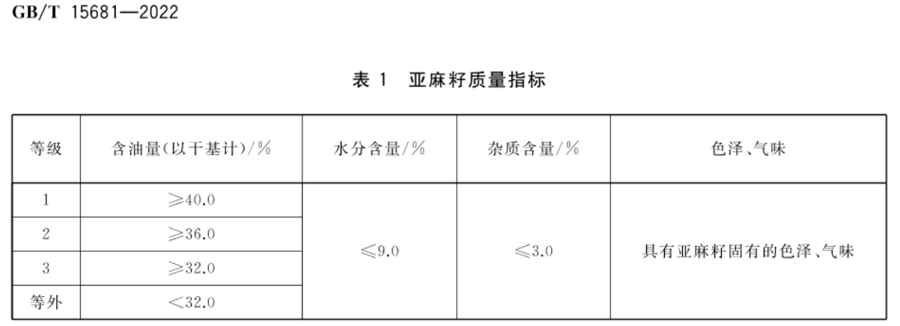

来源：GB/T 15681—2022《亚麻籽》

对于蛋白质含量，标准制定团队测试数据整理如下表所示：

表S14 样品批次3亚麻籽的蛋白质含量
样品 | 蛋白质含量 g/100g | 样品 | 蛋白质含量 g/100g
陇亚11号 | 31.14±0.21 | 坝选3号 | 26.19±0.01
陇亚13号 | 30.11±0.07 | 坝选15号 | 28.81±0.98
陇亚14号 | 31.42±0.15 | 坝选19号 | 29.97±0.54
陇亚15号 | 32.99±0.56 | 坝亚10号 | 34.27±0.07
定亚22号 | 29.33±0.20 | 坝亚13号 | 29.96±0.20
定亚23号 | 28.97±0.27 | 坝选15号 | 32.31±0.14
定亚24号 | 30.71±0.27 | 张亚2号 | 33.23±0.27
定亚25号 | 31.13±0.12 | 乌选7号 | 24.93±0.02
定亚26号 | 29.15±0.20 | 873号 | 28.40±0.44
宁亚21号 | 29.88±0.11 | 小黄籽1 | 28.84±0.17
宁亚22号 | 31.55±0.66 | 小黄籽2 | 33.73±0.06
内亚9号 | 31.28±0.09 | 小黄籽3 | 27.35±0.25
晋亚10号 | 25.95±0.13 | 小黄籽 4 | 31.74±0.17
晋亚12号 | 27.23±0.11 | 小黄籽 5 | 32.49±0.05
晋亚14号 | 28.84±0.20 | 自制食用亚麻籽粉 | 21.35±0.01
晋亚15号 | 28.03±0.21

对于市售亚麻籽（粉），包装标签所示蛋白质含量如下表所示：

表S15 市售食用亚麻籽（粉）的脂肪含量
样品 | 蛋白质含量 g/100g | 样品 | 蛋白质含量 g/100g
市售1 | 22.7 | 市售26 | 22.7
市售2 | 21.7 | 市售27 | 21.9
市售3 | 26.2 | 市售28 | 22.2
市售4 | 22.7 | 市售29 | 24.9
市售5 | 21.5 | 市售30 | 29.0
市售6 | 23.4 | 市售31 | 21.9
市售7 | 23.8 | 市售32 | 22.2
市售8 | 22.7 | 市售33 | 21.9
市售9 | 22.2 | 市售34 | 22.2
市售10 | 22.2 | 市售35 | 19.1
市售11 | 24.9 | 市售36 | 20.9
市售12 | 22.2 | 市售37 | 22.2
市售13 | 23.1 | 市售38 | 23.0
市售14 | 20.7 | 市售39 | 22.0
市售15 | 22.2 | 市售40 | 20.0
市售16 | 33.8 | 市售41 | 21.5
市售17 | 22.5 | 市售42 | 20.9
市售18 | 20.7 | 市售43 | 19.1
市售19 | 26.7 | 市售44 | 29.0
市售20 | 27.0 | 市售45 | 29.0
市售21 | 22.9 | 市售46 | 21.0
市售22 | 22.2 | 市售47 | 22.2
市售23 | 21.9 | 市售48 | 19.4
市售24 | 27.0 | 市售49 | 23.0
市售25 | 23.9 | 市售50 | 23.0

对于样品批次3原料学结果，蛋白质含量范围为25.95~34.27g/100g；对于自制食用亚麻籽粉，蛋白质含量为21.35g/100g；对于50款市售亚麻籽（粉），包装标签所标识的蛋白质含量范围为19.1~33.8g/100g，其中仅有3款市售食用亚麻籽（粉）略低于20g/100g，其他市售食用亚麻籽（粉）的蛋白质含量均高于20g/100g，且仅有脱脂的16号市售食用亚麻籽（粉）蛋白质含量超过30.0g/100g；。

对此，拟规定食用亚麻籽（粉）中蛋白质含量不得低于20.0g/100g。

对于膳食纤维含量，标准制定团队测试数据整理如下表所示：

表S16 样品批次3亚麻籽的膳食纤维含量
样品 | 膳食纤维含量 g/100g | 样品 | 膳食纤维含量 g/100g
陇亚11号 | 22.53 | 坝亚19 | 28.55
定亚22号 | 21.61 | 张亚2号 | 23.12
宁亚21号 | 22.12 | 乌选7号 | 22.42
内亚9号 | 19.60 | 小黄籽1 | 22.74
晋亚10 | 20.30 | 小黄籽2 | 26.73
坝选3号 | 17.99 | 小黄籽3 | 24.31
坝亚10号 | 23.90

对于样品批次3原料学结果，膳食纤维含量为17.99~28.55g/100g，除坝选3号和内亚9号膳食纤维含量分别为17.99g/100g和19.60g/100g外，其他亚麻籽膳食纤维含量均超过20.00g/100g。

表S17 市售食用亚麻籽（粉）的膳食纤维含量
样品 | 膳食纤维含量 g/100g | 样品 | 膳食纤维含量 g/100g
市售1 | 28.50 | 市售29 | 28.90
市售2 | 34.30 | 市售30 | 18.90
市售3 | 24.70 | 市售31 | 30.90
市售4 | 26.50 | 市售32 | 23.00
市售9 | 38.10 | 市售33 | 30.90
市售10 | 23.00 | 市售34 | 23.00
市售11 | 28.90 | 市售35 | 31.80
市售12 | 23.00 | 市售36 | 36.10
市售13 | 23.10 | 市售37 | 23.00
市售14 | 24.50 | 市售38 | 21.00
市售15 | 23.00 | 市售39 | 23.00
市售16 | 37.20 | 市售40 | 20.00
市售17 | 22.80 | 市售41 | 18.90
市售18 | 24.50 | 市售42 | 31.80
市售19 | 20.00 | 市售43 | 30.50
市售20 | 26.20 | 市售44 | 18.90
市售21 | 27.50 | 市售45 | 18.90
市售22 | 6.80 | 市售46 | 18.90
市售23 | 30.90 | 市售47 | 23.00
市售25 | 27.40 | 市售48 | 25.81
市售26 | 23.40 | 市售49 | 22.00
市售27 | 30.90 | 市售50 | 22.00
市售28 | 23.00

表S17为搜集的50款市售食用亚麻籽（粉）中包装标签所示膳食纤维含量，范围为6.8~38.10g/100g，其中，仅22号市售食用亚麻籽（粉）的膳食纤维含量低于18.90g/100g，而低于20.00g/100g的也只有6款；此外脱脂的16号市售食用亚麻籽（粉）膳食纤维含量为37.20g/100g，仅次于9号市售食用亚麻籽（粉）。

对此，拟规定食用亚麻籽（粉）中膳食纤维含量不得低于20.00g/100g。

2.2.5.5等级要求

此部分规定了食用亚麻籽（粉）等级规格的确定以α-亚麻酸含量为依据，并规定了各等级食用亚麻籽（粉）等级指标。α-亚麻酸含量是食用亚麻籽（粉）中α-亚麻酸占脂肪的质量分数，单位为%，且α-亚麻酸含量作为相对含量，不受脱脂影响，故不区分全脂或脱脂。

5.5 等级要求
食用亚麻籽（粉）以α-亚麻酸含量为等级指标，其等级指标应符合表4规定。
表4 食用亚麻籽（粉）等级指标
等级 | α-亚麻酸含量/%（以油计） | 检验方法
1 | ≥55.0 | GB 5009.168
2 | ≥50.0
3 | ≥45.0
等外 | ＜45.0

对于α-亚麻酸含量，标准制定团队测试数据整理如下表所示：

表S18 样品批次1、2、3和4亚麻籽（粉）的脂肪酸组成
79品种原料学样品 | 棕榈酸/% | 硬脂酸/% | 油酸/% | 亚油酸/% | 亚麻酸/%
9143 | 6.10±0.00 | 7.04±0.04 | 25.37±0.10 | 11.47±0.03 | 50.02±0.11
伊亚4号 | 6.49±0.02 | 5.01±0.01 | 23.52±0.01 | 17.21±0.01 | 47.77±0.03
伊亚3号 | 5.95±0.00 | 3.36±0.01 | 26.86±0.04 | 14.88±0.01 | 48.95±0.04
坝亚9号 | 6.36±0.01 | 5.41±0.01 | 24.46±0.01 | 14.06±0.01 | 49.72±0.01
坝亚11号 | 5.83±0.04 | 5.11±0.01 | 25.55±0.07 | 14.63±0.00 | 48.88±0.11
陇亚8号 | 6.15±0.03 | 4.61±0.01 | 25.30±0.07 | 12.73±0.04 | 51.22±0.14
陇亚9号 | 6.01±0.02 | 5.45±0.00 | 25.73±0.00 | 13.06±0.00 | 49.75±0.01
陇亚10号 | 5.99±0.03 | 5.66±0.02 | 25.18±0.02 | 14.16±0.01 | 49.01±0.06
陇亚11号 | 6.19±0.02 | 4.49±0.01 | 31.06±0.01 | 11.85±0.00 | 46.40±0.04
陇亚0018号 | 6.02±0.03 | 5.54±0.03 | 25.88±0.03 | 13.10±0.04 | 49.45±0.06
晋亚7号 | 5.30±0.02 | 4.83±0.01 | 27.25±0.07 | 14.65±0.06 | 47.96±0.01
晋亚8号 | 6.04±0.00 | 4.00±0.01 | 24.69±0.01 | 14.86±0.01 | 50.41±0.00
晋亚9号 | 6.24±0.03 | 4.59±0.01 | 23.21±0.06 | 14.31±0.05 | 51.65±0.07
晋亚10号 | 5.19±0.06 | 2.88±0.03 | 28.51±0.18 | 12.92±0.07 | 50.50±0.15
轮选1号 | 5.94±0.01 | 4.73±0.09 | 26.29±0.13 | 14.12±0.10 | 48.92±0.05
轮选2号 | 6.20±0.00 | 4.84±0.01 | 21.71±0.03 | 14.61±0.01 | 52.64±0.05
内蒙古农科院091 | 6.47±0.01 | 5.21±0.14 | 26.45±0.06 | 13.22±0.16 | 48.66±0.24
9604W-9-2-3 | 6.03±0.04 | 5.87±0.05 | 25.62±0.64 | 14.11±0.24 | 48.37±0.31
9427-9-10-6 | 6.26±0.02 | 5.84±0.05 | 25.53±0.12 | 13.10±0.03 | 49.26±0.02
H01 | 6.22±0.04 | 5.32±0.02 | 27.43±0.09 | 14.28±0.08 | 46.75±0.15
轮选3号 | 5.48±0.01 | 4.43±0.07 | 26.59±0.17 | 14.42±0.04 | 49.08±0.28
晋亚9号 | 5.74±0.01 | 4.86±0.01 | 28.46±0.04 | 14.88±0.09 | 46.06±0.13
同亚11号 | 5.91±0.03 | 3.62±0.01 | 22.63±0.12 | 14.50±0.04 | 53.34±0.20
黄胡麻 | 5.90±0.01 | 3.95±0.04 | 18.91±0.11 | 11.50±0.05 | 59.74±0.20
宁亚14号 | 6.24±0.04 | 5.21±0.11 | 24.57±0.12 | 11.54±0.06 | 52.43±0.13
宁亚15号 | 6.37±0.02 | 6.16±0.04 | 28.18±0.04 | 11.08±0.00 | 48.21±0.02
宁亚16号 | 6.18±0.24 | 5.50±0.01 | 26.34±0.03 | 11.93±0.01 | 50.05±0.19
宁亚17号 | 6.10±0.01 | 5.58±0.02 | 24.45±0.09 | 12.89±0.02 | 50.99±0.11
9425-25-11 | 5.96±0.16 | 4.05±0.13 | 24.35±0.36 | 16.34±2.37 | 49.30±1.72
陇亚8号 | 6.26±0.03 | 3.94±0.02 | 28.67±0.26 | 12.43±0.07 | 48.49±0.15
陇亚9号 | 6.49±0.01 | 4.22±0.01 | 26.05±0.15 | 16.13±0.03 | 47.11±0.16
陇亚10号 | 6.10±0.02 | 4.85±0.03 | 26.18±0.06 | 14.97±0.01 | 47.90±0.00
陇杂1号 | 6.73±0.02 | 5.02±0.00 | 24.77±0.01 | 12.72±0.07 | 50.76±0.08
陇杂2号 | 6.37±0.01 | 6.13±0.02 | 39.22±0.15 | 14.87±0.04 | 33.42±0.11
未知 | 6.27±0.00 | 4.62±0.03 | 24.82±0.02 | 14.65±0.06 | 49.65±0.01
9633 | 6.39±0.04 | 7.24±0.06 | 30.33±0.03 | 14.85±0.02 | 41.19±0.15
9427 | 6.5±0.04 | 5.93±0.02 | 33.53±0.04 | 13.15±0.07 | 40.89±0.09
9135 | 6.08±0.00 | 4.36±0.03 | 19.97±0.05 | 9.90±0.00 | 59.69±0.08
定亚17号 | 6.21±0.03 | 5.28±0.01 | 25.33±0.03 | 12.03±0.07 | 51.15±0.00
定亚22号 | 6.43±0.00 | 5.11±0.02 | 27.51±0.01 | 13.05±0.03 | 47.90±0.03
宁亚14号 | 6.68±0.03 | 5.04±0.00 | 28.01±0.01 | 12.81±0.02 | 47.45±0.03
宁亚17号 | 6.66±0.04 | 5.87±0.02 | 27.14±0.28 | 13.18±0.18 | 47.16±0.04
坝11 | 6.66±0.00 | 4.96±0.01 | 26.06±0.14 | 14.04±0.09 | 48.28±0.07
9212 | 6.88±0.06 | 6.64±0.01 | 26.73±0.10 | 9.79±0.05 | 49.97±0.00
定亚22号 | 6.52±0.09 | 4.68±0.07 | 23.69±0.26 | 11.94±0.03 | 53.17±0.07
伊亚3号 | 7.38±0.00 | 4.57±0.06 | 23.78±0.10 | 16.06±0.12 | 48.21±0.16
陇亚8号 | 6.10±0.00 | 7.04±0.04 | 25.37±0.10 | 11.47±0.03 | 50.02±0.11
陇亚9号 | 6.64±0.05 | 3.99±0.03 | 26.51±0.06 | 15.54±0.05 | 47.33±0.19
陇亚10号 | 6.50±0.00 | 4.62±0.04 | 24.45±0.10 | 12.13±0.07 | 52.30±0.01
陇亚10号（沙田） | 6.40±0.06 | 4.78±0.00 | 24.82±0.07 | 11.98±0.10 | 52.02±0.10
陇亚11号 | 6.72±0.00 | 5.11±0.02 | 27.88±0.10 | 13.06±0.00 | 47.24±0.08
陇亚11号（沙田） | 6.44±0.01 | 4.58±0.02 | 28.23±0.43 | 11.89±0.02 | 48.87±0.37
定亚21号 | 6.36±0.01 | 4.38±0.03 | 33.40±0.05 | 12.15±0.03 | 43.71±0.02
定亚22号 | 6.34±0.01 | 4.38±0.03 | 31.98±0.04 | 12.11±0.01 | 45.19±0.08
定亚8710 | 6.30±0.02 | 3.21±0.01 | 34.79±0.07 | 12.78±0.02 | 42.92±0.02
定亚9212 | 6.82±0.07 | 6.83±0.04 | 35.48±0.03 | 10.36±0.09 | 40.52±0.15
陇亚8号 | 6.43±0.04 | 3.65±0.03 | 32.61±0.09 | 13.19±0.05 | 44.13±0.05
陇亚9号 | 6.23±0.09 | 4.2±0.00 | 36.98±0.32 | 15.11±0.01 | 37.48±0.24
陇亚10号 | 6.22±0.00 | 5.17±0.02 | 36.66±0.11 | 12.85±0.07 | 39.11±0.20
陇亚11号 | 6.21±0.02 | 4.42±0.01 | 34.73±0.16 | 13.04±0.05 | 41.60±0.20
宁亚11号 | 6.25±0.01 | 3.87±0.03 | 36.00±0.00 | 10.59±0.03 | 43.29±0.06
宁亚16号 | 6.50±0.02 | 4.79±0.07 | 38.64±0.09 | 11.02±0.02 | 39.06±0.16
宁078 | 6.44±0.03 | 5.07±0.05 | 29.51±0.02 | 10.26±0.03 | 48.71±0.14
9135 | 7.09±0.02 | 5.02±0.04 | 33.79±0.11 | 10.48±0.08 | 43.64±0.17
9501 | 6.02±0.11 | 4.69±0.01 | 41.46±0.15 | 12.13±0.04 | 35.71±0.21
96167 | 5.58±0.00 | 4.25±0.03 | 36.22±0.11 | 14.08±0.04 | 39.87±0.04
9614W-4 | 6.17±0.07 | 4.04±0.03 | 35.59±0.05 | 15.00±0.06 | 39.22±0.03
坝亚12号 | 6.13±0.01 | 5.26±0.00 | 34.23±0.10 | 13.51±0.07 | 40.87±0.03
天亚2号（CK） | 5.85±0.00 | 4.32±0.04 | 35.58±0.10 | 12.10±0.04 | 42.14±0.19
加拿大转基因 | 5.25±0.01 | 2.79±0.03 | 17.61±0.07 | 14.99±0.06 | 59.35±0.03
坝亚9号 | 6.11±0.02 | 4.58±0.00 | 19.39±0.00 | 14.44±0.00 | 55.48±0.01
坝亚11号 | 5.72±0.03 | 4.72±0.03 | 21.25±0.02 | 15.69±0.02 | 52.62±0.06
坝亚12号 | 5.75±0.00 | 5.55±0.00 | 24.27±0.01 | 15.86±0.00 | 48.56±0.02
选3 | 5.37±0.01 | 3.75±0.01 | 20.74±0.06 | 14.24±0.02 | 55.90±0.09
晋亚7号 | 6.01±0.02 | 4.86±0.01 | 32.63±0.03 | 17.47±0.00 | 39.02±0.06
晋亚8号 | 6.06±0.02 | 4.42±0.01 | 32.18±0.03 | 14.87±0.02 | 42.47±0.00
晋亚9号 | 6.30±0.01 | 5.06±0.04 | 28.54±0.12 | 16.41±0.02 | 43.47±0.15
晋亚10号 | 5.16±0.01 | 3.20±0.00 | 33.06±0.04 | 15.51±0.01 | 43.08±0.02
晋亚11号 | 6.26±0.04 | 4.26±0.01 | 29.22±0.08 | 17.59±0.07 | 42.60±0.05
32种原料学样品 | 棕榈酸/% | 硬脂酸/% | 油酸/% | 亚油酸/% | 亚麻酸/%
黄胡麻 | 6.20±0.01 | 4.38±0.00 | 18.51±0.01 | 12.22±0.01 | 58.51±0.01
陇亚9号 | 5.96±0.01 | 4.99±0.01 | 22.48±0.02 | 13.91±0.01 | 52.61±0.01
75--11-5 | 6.08±0.01 | 4.73±0.00 | 28.32±0.01 | 16.61±0.01 | 44.16±0.01
轮选3号 | 6.30±0.00 | 5.33±0.01 | 30.32±0.02 | 13.12±0.01 | 44.90±0.01
轮选2号 | 7.18±0.00 | 5.31±0.00 | 26.03±0.03 | 12.03±0.02 | 47.38±0.47
内亚6号 | 6.25±0.00 | 4.45±0.00 | 24.39±0.00 | 14.87±0.01 | 50.00±0.02
内亚9号 | 6.04±0.00 | 4.60±0.00 | 31.19±0.05 | 16.52±0.03 | 42.67±0.02
陇亚13号 | 6.62±0.00 | 5.70±0.00 | 30.45±0.01 | 13.80±0.01 | 43.33±0.00
陇亚11号 | 6.75±0.01 | 5.38±0.00 | 29.04±0.02 | 12.61±0.01 | 46.05±0.01
陇亚10号 | 6.27±0.00 | 4.78±0.00 | 18.07±0.04 | 13.81±0.01 | 57.09±0.01
宁101-11 | 5.91±0.02 | 5.14±0.01 | 26.26±0.01 | 13.52±0.03 | 49.21±0.01
873 | 6.26±0.01 | 4.44±0.01 | 20.38±0.01 | 11.16±0.01 | 57.76±0.01
定亚22号 | 6.55±0.01 | 6.85±0.01 | 29.20±0.01 | 11.59±0.00 | 35.83±0.31
定亚23号 | 6.17±0.01 | 5.53±0.02 | 29.37±0.01 | 14.87±0.01 | 44.07±0.01
坝亚11号 | 5.98±0.01 | 4.41±0.01 | 26.72±0.87 | 16.17±0.01 | 45.08±0.01
9622 | 6.08±0.01 | 4.93±0.05 | 29.49±0.00 | 14.87±0.00 | 44.66±0.01
陇亚10号 | 6.08±0.01 | 6.78±0.01 | 24.93±0.01 | 14.11±0.01 | 48.08±0.01
晋亚7号 | 5.85±0.01 | 5.34±0.01 | 26.38±0.01 | 14.21±0.02 | 48.21±0.00
晋亚9号 | 5.82±0.00 | 4.66±0.00 | 31.38±0.01 | 14.36±0.01 | 43.77±0.00
晋亚10号 | 6.63±0.00 | 5.63±0.01 | 29.40±0.01 | 14.67±0.00 | 43.54±0.02
晋亚11号 | 5.76±0.00 | 4.15±0.00 | 27.86±0.02 | 13.85±0.02 | 48.35±0.02
晋亚12号 | 6.34±0.00 | 4.13±0.01 | 28.77±0.01 | 14.91±0.01 | 45.83±0.00
坝亚9号（2012） | 5.67±0.01 | 4.28±0.01 | 31.13±0.01 | 13.81±0.01 | 45.09±0.01
坝亚9号（2013） | 6.31±0.00 | 5.56±0.03 | 24.12±0.01 | 13.73±0.02 | 50.26±0.00
坝亚11号 | 6.11±0.01 | 4.43±0.00 | 25.92±0.01 | 12.45±0.01 | 51.09±0.01
坝亚12号（2012） | 5.90±0.01 | 5.68±0.00 | 23.15±0.00 | 14.75±0.00 | 50.52±0.01
坝亚12号（2013年） | 6.03±0.00 | 5.75±0.02 | 22.41±0.00 | 15.34±0.01 | 50.38±0.01
坝亚11号（2011） | 6.34±0.00 | 6.35±0.00 | 23.28±0.01 | 15.37±0.00 | 48.64±0.00
宁亚19号 | 6.13±0.01 | 4.31±0.02 | 21.40±0.00 | 15.36±0.00 | 52.79±0.00
9614w-4 | 6.09±0.00 | 5.71±0.00 | 29.67±0.01 | 13.69±0.01 | 44.84±0.00
宁亚17号 | 6.21±0.00 | 3.79±0.01 | 19.11±0.01 | 11.97±0.00 | 58.91±0.01
伊亚4号 | 5.35±0.00 | 3.91±0.01 | 25.78±0.01 | 14.32±0.21 | 50.64±0.01
30种原料学 | 棕榈酸/% | 硬脂酸/% | 油酸/% | 亚油酸/% | 亚麻酸/%
陇亚11号 | 6.09±0.02 | 4.46±0.01 | 31.18±0.01 | 12.16±0.00 | 46.12±0.02
陇亚13号 | 5.68±0.02 | 4.34±0.01 | 25.55±0.01 | 13.12±0.00 | 51.32±0.04
陇亚14号 | 5.31±0.01 | 4.08±0.01 | 23.00±0.02 | 14.54±0.00 | 53.07±0.04
陇亚15号 | 5.72±0.02 | 4.50±0.00 | 20.90±0.01 | 14.08±0.01 | 54.80±0.03
定亚22号 | 5.85±0.03 | 5.04±0.00 | 23.08±0.02 | 12.44±0.01 | 53.59±0.05
定亚23号 | 6.16±0.24 | 4.85±0.20 | 25.22±0.68 | 14.95±0.10 | 48.82±1.21
定亚24号 | 6.73±0.95 | 6.40±0.02 | 32.15±0.86 | 13.21±0.12 | 41.51±1.94
定亚25号 | 6.05±0.23 | 4.16±0.04 | 24.39±0.05 | 16.79±0.04 | 48.61±0.28
定亚26号 | 5.61±0.01 | 4.98±0.01 | 23.24±0.01 | 14.20±0.00 | 51.97±0.01
宁亚21号 | 5.88±0.21 | 5.89±0.13 | 28.09±0.52 | 14.4±0.08 | 45.73±0.94
宁亚22号 | 5.92±0.03 | 5.63±0.00 | 29.06±0.02 | 14.98±0.00 | 44.41±0.05
内亚9号 | 5.42±0.02 | 4.10±0.00 | 23.09±0.01 | 14.55±0.01 | 52.84±0.04
晋亚10号 | 5.44±0.00 | 4.38±0.01 | 27.78±0.01 | 14.04±0.01 | 48.36±0.01
晋亚12号 | 5.89±0.01 | 4.50±0.01 | 26.33±0.00 | 14.78±0.00 | 48.50±0.00
晋亚14号 | 5.84±0.02 | 5.07±0.00 | 27.31±0.00 | 13.26±0.00 | 48.52±0.01
晋亚15号 | 5.54±0.01 | 5.17±0.00 | 20.08±0.00 | 14.93±0.00 | 54.28±0.01
坝选3号 | 5.47±0.01 | 4.52±0.01 | 27.62±0.01 | 14.69±0.00 | 47.71±0.01
坝选15号 | 5.32±0.02 | 4.89±0.01 | 28.42±0.01 | 14.70±0.00 | 46.67±0.04
陇亚10号 | 5.59±0.01 | 4.95±0.00 | 24.61±0.00 | 14.32±0.00 | 50.54±0.01
坝亚10号 | 5.76±0.01 | 5.30±0.01 | 24.33±0.00 | 13.44±0.00 | 51.17±0.00
坝亚13号 | 5.96±0.02 | 5.36±0.00 | 28.50±0.01 | 13.72±0.00 | 46.46±0.03
坝亚19号 | 5.91±0.10 | 5.20±0.03 | 19.73±0.12 | 13.86±0.04 | 55.29±0.29
张亚2号 | 5.57±0.03 | 3.91±0.01 | 21.14±0.03 | 11.81±0.00 | 57.57±0.07
乌选7号 | 5.54±0.13 | 3.75±0.22 | 19.10±2.86 | 13.27±2.06 | 58.34±1.03
873号 | 5.55±0.01 | 4.22±0.01 | 23.95±0.01 | 14.06±0.00 | 52.23±0.00
小黄籽1号 | 5.15±0.00 | 3.73±0.00 | 21.01±0.00 | 16.93±0.00 | 53.19±0.00
小黄籽2号 | 4.58±0.02 | 4.23±0.00 | 21.83±0.00 | 15.30±0.00 | 54.06±0.02
小黄籽3号 | 5.09±0.00 | 3.51±0.00 | 22.17±0.01 | 16.81±0.00 | 52.43±0.01
市售食用亚麻籽(粉)样品 | 棕榈酸/% | 硬脂酸/% | 油酸/% | 亚油酸/% | 亚麻酸/%
市售2 | 6.24±0.02 | 3.88±0.01 | 21.36±0.00 | 16.10±0.00 | 52.42±0.00
市售5 | 5.90±0.01 | 4.18±0.01 | 19.41±0.04 | 14.25±0.01 | 56.27±0.02
市售11 | 5.18±0.01 | 2.59±0.00 | 12.11±0.00 | 14.12±0.01 | 66.00±0.02
市售13 | 5.55±0.01 | 3.07±0.08 | 16.57±0.07 | 28.84±0.03 | 45.97±0.00
市售16 | 6.58±0.01 | 2.56±0.04 | 20.58±0.04 | 15.45±0.03 | 54.83±0.03
市售17 | 4.76±0.01 | 3.53±0.01 | 13.84±0.01 | 15.83±0.01 | 62.03±0.02
市售19 | 5.04±0.00 | 3.08±0.03 | 21.57±0.03 | 16.23±0.00 | 54.07±0.00
市售20 | 5.44±0.01 | 3.26±0.07 | 20.72±0.04 | 16.67±0.00 | 53.90±0.02
市售23 | 5.37±0.01 | 2.85±0.02 | 17.83±0.03 | 21.85±0.02 | 52.10±0.02
市售24 | 5.10±0.00 | 3.09±0.03 | 22.91±0.04 | 15.76±0.02 | 53.14±0.03
市售29 | 5.21±0.02 | 2.89±0.03 | 16.20±0.03 | 13.41±0.01 | 62.29±0.03
市售36 | 5.25±0.01 | 2.93±0.01 | 16.43±0.00 | 13.80±0.00 | 61.58±0.00
市售37 | 5.69±0.03 | 3.51±0.05 | 20.52±0.03 | 17.41±0.01 | 52.88±0.02
市售40 | 5.85±0.01 | 2.68±0.25 | 19.52±0.21 | 15.93±0.01 | 56.02±0.03
市售43 | 5.84±0.00 | 2.37±0.20 | 22.70±0.18 | 17.09±0.00 | 52.00±0.01
市售45 | 5.02±0.01 | 2.48±0.14 | 22.08±0.09 | 16.57±0.04 | 53.86±0.00
市售49 | 5.30±0.01 | 4.07±0.07 | 20.87±0.08 | 14.11±0.02 | 55.65±0.04
市售50 | 5.31±0.01 | 2.91±0.31 | 21.89±0.30 | 14.40±0.03 | 55.50±0.02
市售1 | 5.63±0.04 | 1.17±0.08 | 11.89±0.09 | 68.69±0.01 | 12.61±0.02
市售3 | 6.67±0.00 | 3.10±0.06 | 18.62±0.04 | 57.75±0.01 | 13.86±0.00
市售4 | 6.70±0.00 | 3.52±0.00 | 19.05±0.03 | 51.87±0.01 | 18.85±0.01
市售6 | 6.58±0.01 | 3.30±0.04 | 16.58±0.04 | 67.53±0.02 | 6.01±0.02
市售7 | 6.39±0.01 | 3.44±0.01 | 17.02±0.00 | 66.72±0.01 | 6.43±0.00
市售8 | 6.3±0.02 | 1.42±0.01 | 19.50±0.01 | 61.75±0.03 | 11.04±0.02
市售9 | 6.24±0.02 | 2.09±0.01 | 16.92±0.00 | 62.07±0.03 | 12.68±0.01
市售10 | 6.42±0.00 | 3.06±0.01 | 16.60±0.01 | 59.59±0.01 | 14.34±0.01
市售12 | 6.64±0.00 | 3.39±0.01 | 16.47±0.01 | 68.06±0.00 | 5.44±0.00
市售14 | 6.35±0.01 | 3.20±0.02 | 19.66±0.01 | 52.20±0.01 | 18.59±0.00
市售15 | 6.62±0.01 | 3.14±0.03 | 16.29±0.03 | 68.55±0.02 | 5.40±0.01
市售18 | 6.68±0.02 | 3.07±0.02 | 16.61±0.01 | 68.27±0.01 | 5.38±0.00
市售21 | 6.65±0.00 | 3.12±0.01 | 16.81±0.01 | 68.22±0.01 | 5.20±0.00
市售22 | 6.55±0.01 | 3.30±0.17 | 16.64±0.14 | 68.06±0.08 | 5.45±0.03
市售25 | 6.67±0.02 | 2.54±0.06 | 17.17±0.04 | 68.29±0.03 | 5.33±0.00
市售26 | 6.46±0.01 | 3.26±0.07 | 16.31±0.04 | 68.16±0.06 | 5.81±0.03
市售27 | 6.28±0.00 | 3.47±0.04 | 17.09±0.03 | 66.14±0.02 | 7.03±0.01
市售28 | 6.47±0.00 | 3.37±0.03 | 16.47±0.01 | 68.26±0.04 | 5.42±0.01
市售30 | 6.29±0.01 | 3.42±0.00 | 17.04±0.00 | 68.04±0.01 | 5.21±0.00
市售31 | 6.25±0.01 | 3.77±0.01 | 16.78±0.01 | 66.28±0.01 | 6.92±0.00
市售32 | 6.49±0.01 | 3.10±0.26 | 15.74±0.28 | 69.15±0.01 | 5.52±0.00
市售33 | 6.22±0.00 | 3.77±0.01 | 16.55±0.01 | 66.33±0.01 | 7.14±0.01
市售34 | 6.61±0.04 | 3.58±0.07 | 16.34±0.02 | 68.04±0.02 | 5.43±0.02
市售35 | 6.73±0.02 | 3.38±0.03 | 16.16±0.00 | 68.38±0.01 | 5.35±0.00
市售38 | 6.27±0.02 | 2.40±0.61 | 16.83±0.45 | 67.13±0.11 | 7.37±0.03
市售39 | 5.94±0.00 | 2.13±0.43 | 18.23±0.36 | 67.19±0.06 | 6.51±0.01
市售41 | 6.39±0.01 | 3.20±0.06 | 16.57±0.06 | 68.31±0.01 | 5.53±0.01
市售42 | 6.73±0.01 | 3.18±0.05 | 16.46±0.03 | 68.40±0.01 | 5.24±0.01
市售44 | 5.77±0.01 | 2.79±0.10 | 17.35±0.08 | 67.41±0.00 | 6.68±0.00
市售46 | 6.28±0.00 | 2.03±0.02 | 19.34±0.06 | 66.66±0.03 | 5.69±0.05
市售47 | 6.44±0.00 | 1.90±0.11 | 17.70±0.09 | 68.36±0.01 | 5.61±0.00
市售48 | 5.93±0.02 | 2.64±0.09 | 21.24±0.07 | 44.03±0.03 | 26.16±0.03

根据原料学结果，在样品批次1中α-亚麻酸含量为33.42%~59.74%；在样品批次2中α-亚麻酸含量为35.83%~58.91%，除宁亚22为35.83%外其他均≥40.00%；，在样品批次3中α-亚麻酸含量为41.51%~58.34%；对于所搜集的50款市售食用亚麻籽（粉），共有18款脂肪酸组成正常（见表S18，市售亚麻籽（粉）2、5、11等），其中α-亚麻酸含量为45.97%~66.00%；在国际调研文献中，亚洲地区亚麻籽α-亚麻酸含量45.28%~55.30 %，同时参考GB/T 8235—2019《亚麻籽油》中亚麻籽油α-亚麻酸含量为45.00%~70.00%，拟定食用亚麻籽（粉）中α-亚麻酸含量不得低于45.00%。

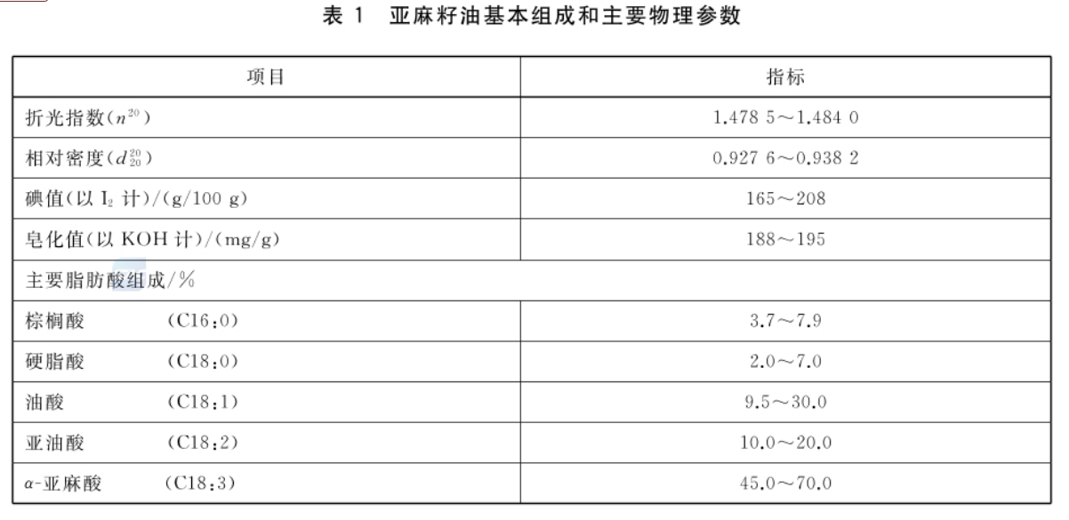

来源：GB/T 8235—2019《亚麻籽油》

参考现有亚麻籽原料学结果和市售食用亚麻籽（粉）检测结果，拟规定食用亚麻籽（粉）中α-亚麻酸含量达到55.00%的为1级，达到50.00%的为2级，达到45.00%的为3级，少于45.00%的为等级外。
在样品批次1中，二等及以上的有24种，二等的有18种，三等的有32种，等外的有23种；于样品批次2中，二等及以上13种，三等9种，等外10种；在样品批次3中，二等及以上的有16种，二等的有13种，等外的有2种；脂肪酸组成正常的18款市售食用亚麻籽（粉）中，一等有8款，二等有9款，三等1款，无等外。

2.2.6 检验规则的确定
参照GB/T 5490—2010 《粮油检验 一般规则》和GB 15681—2022 《亚麻籽》，本部分规定了食用亚麻籽（粉）检验规则，包括检验一般规则、组批与判定规则。

6 检验规则

6.1 检验一般规则

按照GB/T 5490执行。

6.2组批

同产地、同种类、同等级、同生产批次、同储运单元的食用亚麻籽（粉）作为一个检验批次。

6.3判定规则

等级指标应符合表4的相应等级要求,其他指标按国家有关规定执行。等级指标达不到要求时，应降为下一等级；等级指标达到3等，但其他指标不符合要求的，定为等外品。

2.2.7 标签、包装、运输与储存的确定
不同的包装规格和包装材料有助于产品品质保持。本部分基于我国食用亚麻籽（粉）生产实际情况对包装进行如下规定，预包装产品包装标识应符合GB 7718-2011《食品安全国家标准 预包装食品标签通则》的规定，外包装应标识食用亚麻籽（粉）名称、名称应体现4.1和4.2中所述的分类信息，并对生亚麻籽（粉）产品注明“熟制后食用”字样，应标识保质期、储运条件、质量等级、产地及防潮标志。结合生产实际，食用亚麻籽（粉）采用塑料袋、铝箔密封袋等形式的包装，与食用亚麻籽（粉）直接接触的包装材料应符合GB 4806.1—2016《食品安全国家标准 食品接触材料及制品通用安全要求》的有关规定，采用的塑料包装材料应符合应符合GB 4806.7—2023《食品安全国家标准 食品接触用塑料材料及制品》的有关规定，采用的金属包装材料应符合GB 4806.9—2023《食品安全国家标准 食品接触用金属材料及制品》的有关规定，采用的玻璃材质包装材料应符合GB 4806.5—2016《食品安全国家标准 玻璃制品》。销售包装应符合GB/T 17109《粮食销售包装》的有关规定。

7 标签与包装
7.1标签
7.1.1 产品的标签应符合GB 7718的规定，同时还应标示产品类型。
7.1.2 应在包装物上或随行文件中标注产品名称、质量等级、产地及防潮标志。
7.1.3 产品名称应按第4章分类的规定标示。对未经熟制的亚麻籽（粉）应标注：熟制后食用。
7.2包装
7.2.1 使用的各种包装材料和包装容器应清洁、干燥、无毒、无异味、牢固、无破损，封口严密、结实，不应撒漏或给产品带来污染和异常气味，需符合相应的食品卫生标准。
7.2.2 使用塑料包装袋时,应符合GB/T 4806.7或GB/T 21302的有关规定，使用金属的包装材料应符合GB 4806.9的有关规定，使用玻璃制品的包装材料应符合GB 4806.5的有关规定。
7.2.3 包装储运图示标志按GB/T 191规定。销售包装应符合GB/T 17109的有关规定。
上述内容规定了食用亚麻籽（粉）的标签与包装的要求，而下列内容则主要依据食用亚麻籽（粉）储存运输的安全管理提出相应要求。

8 运输与储存
8.1 运输
运输工具应清洁，不应与有毒、有害、有异味的物品混运。运输过程应注意防止雨淋、日晒、受潮、污染和标签脱落。
8.2 储存
食用亚麻籽（粉）应储存在清洁、通风、干燥、阴凉、避光、防雨、防潮、防虫、防鼠、无异味的库房内，不应与有毒、有害、有污染、有异味的物品或含水量较高的物品混放。堆放要整齐，需要留有适当的通道以利通风。
食用亚麻籽（粉）的品质受储存、运输影响较大，为了保持其品质良好，参考GB/T 15681—2022《亚麻籽》，规定了运输与储存的注意事项。

三、试验验证的分析、综述报告，技术经济论证，预期的经济效益、社会效益和生态效益

3.1 试验验证的分析
本标准检验方法主要包括三部分，即感官指标、理化指标和营养成分指标，均按国家标准规定的方法进行检测。标准中还规定：营养成分α-亚麻酸的含量作为食用亚麻籽（粉）的等级指标，以α-亚麻酸含量的高低决定食用亚麻籽（粉）的等级。
此外，对于市售产品，研究团队收集了市售的国内外食用亚麻籽（粉）产品50款，对产品感官特性、基本理化指标（酸价、过氧化值、初次级氧化产物等）、营养成分（脂肪含量、蛋白质含量、膳食纤维含量、木酚素含量、脂肪酸组成等）组成和丰度，粉剂颗粒尺寸、流动性、微观形态等物性和结构指标开展了初步分析。
而围绕食用亚麻籽（粉）的加工和包装储藏，研究团队选取了甘肃张掖大黄籽、坝选15和坝亚19亚麻籽作为研究对象，设计了熟制加工条件和包装储藏条件对食用亚麻籽（粉）食用品质的影响的实验。同时基于上述工作，团队在国内外期刊发表了一些具有代表性的文献以及相关图表和检测报告单见附件。

3.2 预期的经济效益、社会效益和生态效益
经济效益：我国已批准熟制亚麻籽（粉）作为普通食品使用，及时制定食用亚麻籽（粉）质量分级行业标准，将有力地促进我国亚麻籽加工行业、产业与亚麻产地贫困地区经济健康快速发展。
社会效益：提升产品品质，提高产品价值，促进生产基地的高质量发展，满足消费者对更营养、更健康、更高品质产品的需求，减少加工资源的浪费，推动亚麻产地贫困地区经济健康快速发展，促进贫困地区经济发展与扶贫攻坚工作。
生态效益：本项目的实施将促进亚麻籽的综合利用，带动食用亚麻籽（粉）相关行业的发展，对于推动农业发展、绿化美化环境、保持水土有着显著的生态效益。

四、与国际、国外同类标准技术内容的对比情况，或者与测试的国外样品的有关对比情况
目前国外食用亚麻籽（粉）产品，尚未找到相关标准，相关产品官网仅标注“不含麸质”、“纯素食”、“犹太洁食”、“原始饮食”、“生酮友好”和“非转基因验证”等标识。

五、与现行的法律法规和强制性国家标准的关系
本标准制定过程中，参考了相关国家标准，与现行相关法律、法规和强制性国家标准协调一致，无冲突。

六、重大分歧意见的处理经过和依据
无。

七、标准作为强制性标准或推荐性标准的建议
建议本标准的性质为推荐性行业标准。

八、贯彻标准的要求和措施建议（包括组织措施、技术措施、过渡办法等）
本标准并不涉及有关国家安全、保护人体健康和人身财产安全、环境质量要求等有关强制性地方标准或强制性条文等的八项要求之一。因此，建议将本标准作为推荐性标准颁布实施。
该标准发布实施后，建议各级部门认真组织学习，必要时可举办质量监督检验、科研、生产等相关人员参加的标准宣贯培训班，就标准相关内容进行解读，以期进一步规范和指导食用亚麻籽（粉）产品生产与储运，提高食用亚麻籽（粉）的产品品质，以便更好地服务下游产业，促进“健康中国”战略目标的实现。

九、废止现行有关标准的建议
本标准为首次制定，不涉及废止内容。

十、其他应当说明的事项

无。

附件1、《不同品种亚麻籽组成及抗氧化特性分析》中国油料作物学报
DOI：10.7505/j.issn.1007-9084.2018.06.019
附件2、《亚麻籽加工品质特性的研究进展》中国油料作物学报
DOI：10.7505/j.issn.1007-9084.2016.01.020
附件3、《我国不同品种和产地亚麻籽体外抗氧化活性及生物活性成分比较分析》International Journal of Food Properties
DOI：10.1080/10942912.2017.1402029
附件4、熟制加工条件和包装储藏条件对食用亚麻籽（粉）食用品质的影响实验数据
附件5、食用亚麻籽（粉）膳食纤维、酸价、过氧化值检测报告（部分）
附件6、食用亚麻籽（粉）脂肪酸组成、氰化物含量检测报告（部分）
附件7、高含亚麻酸亚麻籽分析测试报告（部分）

《食用亚麻籽（粉）等级规格》标准制订工作组
2024年9月

附件1、不同品种亚麻籽组成及抗氧化特性分析
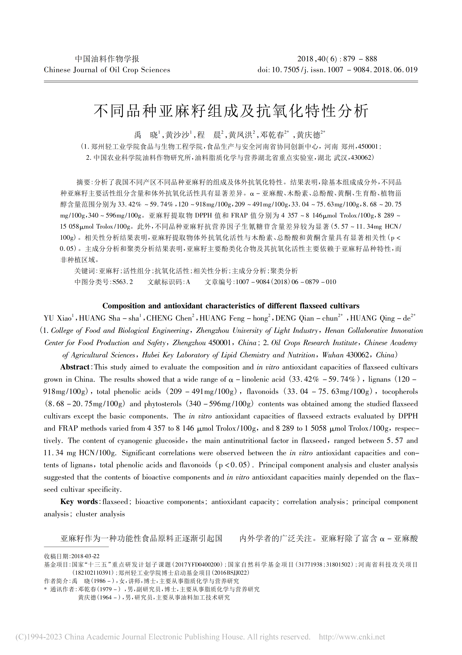

附件2、亚麻籽加工品质特性的研究进展
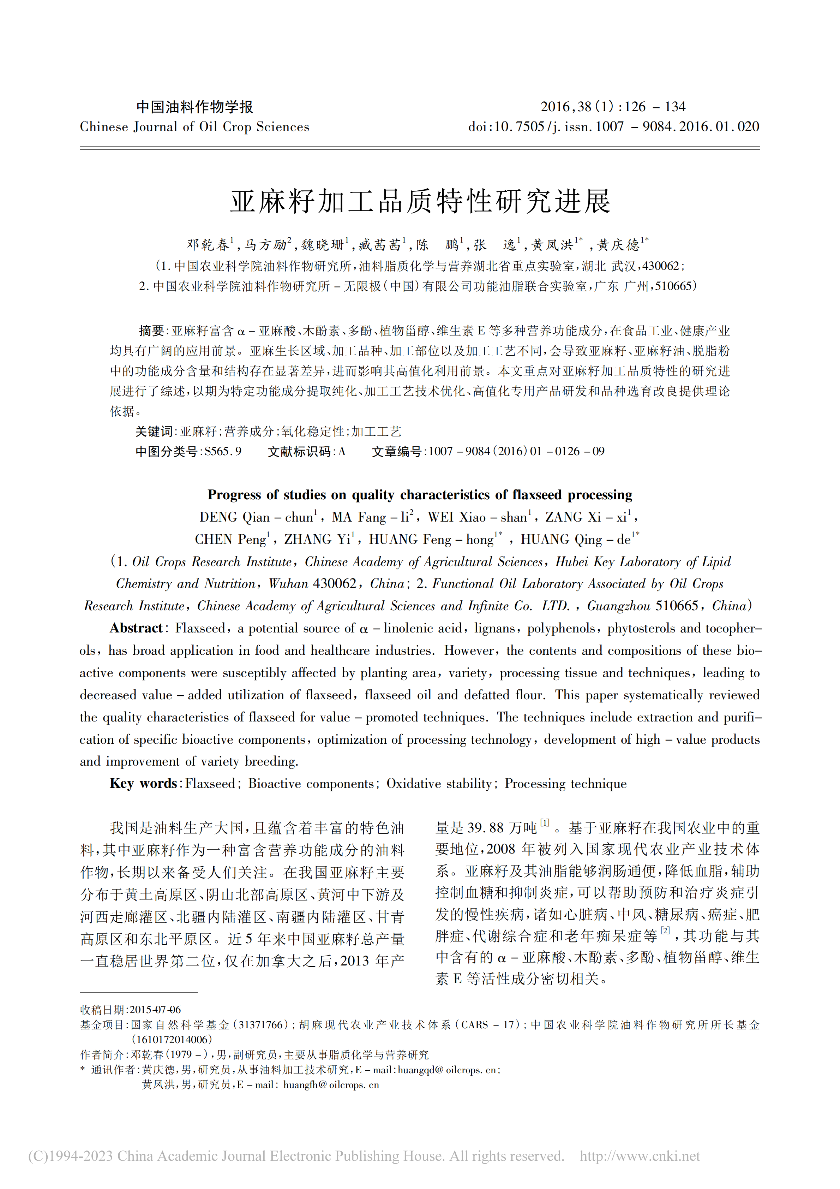

附件3、我国不同品种和产地亚麻籽体外抗氧化活性及生物活性成分比较分析
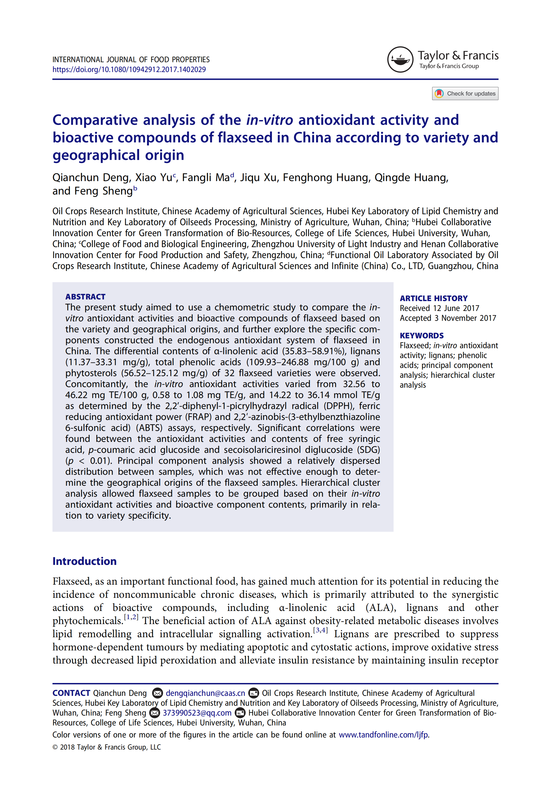

附件4、熟制加工与包装储藏条件对食用亚麻籽（粉）品质的影响
（1）熟制加工条件对食用亚麻籽（粉）品质的影响
对于甘肃张掖大黄籽、坝选15和坝亚19亚麻籽，分别设计微波（功率、时间）、烘烤（温度、时间）单因素实验，进行水分、生氰糖苷、内源酶活和特征营养成分木酚素的含量检测，探究熟制效果更好的方法和亚麻籽品种，以及最优的熟制工艺条件。
- 熟制加工条件对食用亚麻籽（粉）水分含量的影响
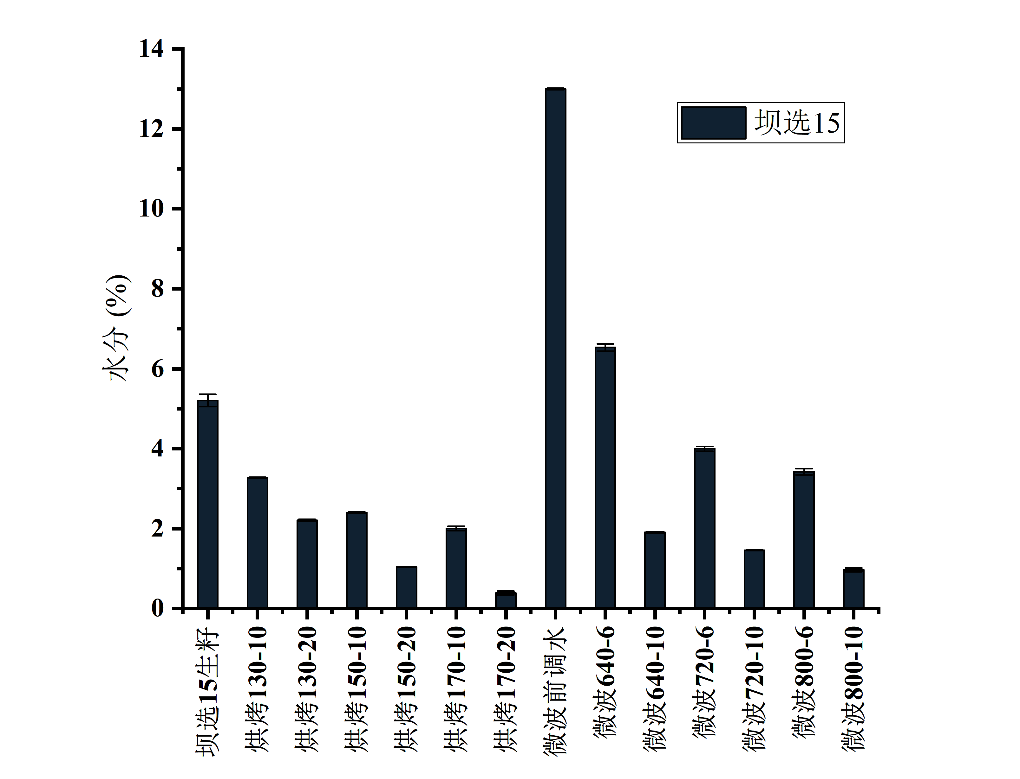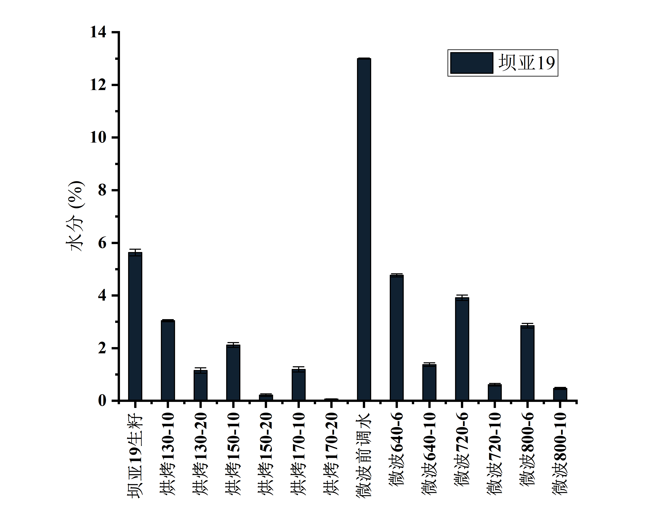
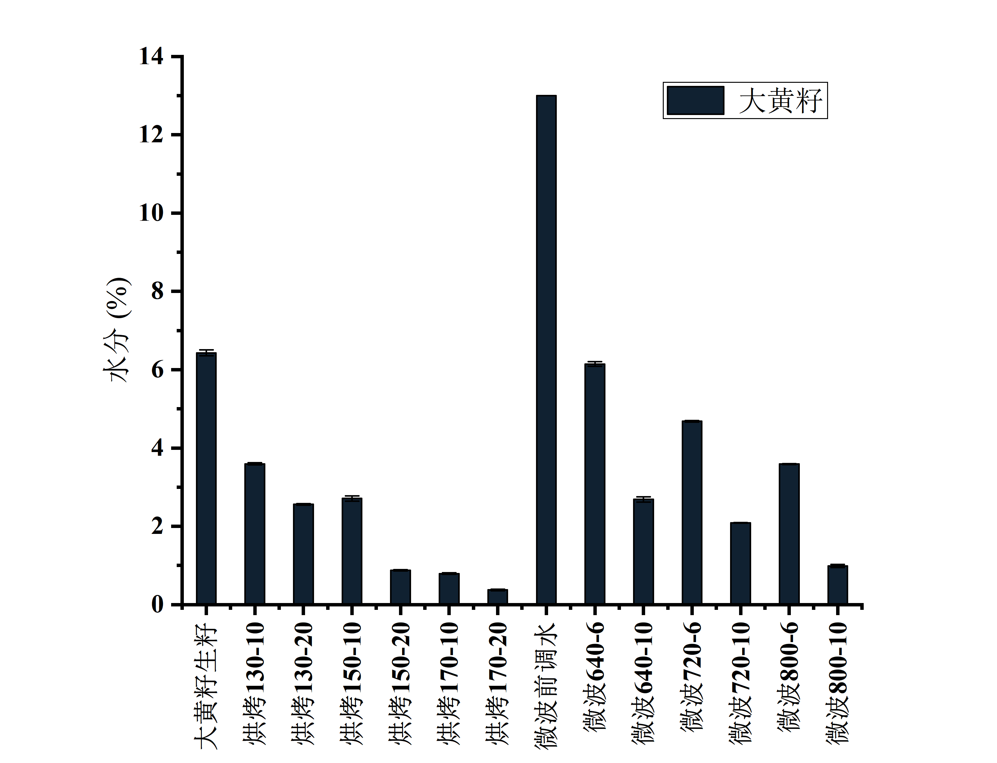
上图中分别展示了烘烤组、微波组两种熟制亚麻籽的水分数据。其中微波组均调整水分为13%后再进行熟制。随着功率/温度、加热时间的提高，水分残余越来越少，其中大黄籽和坝亚19的水分去除效果更为明显。

- 熟制加工条件对食用亚麻籽（粉）氰化物含量的影响
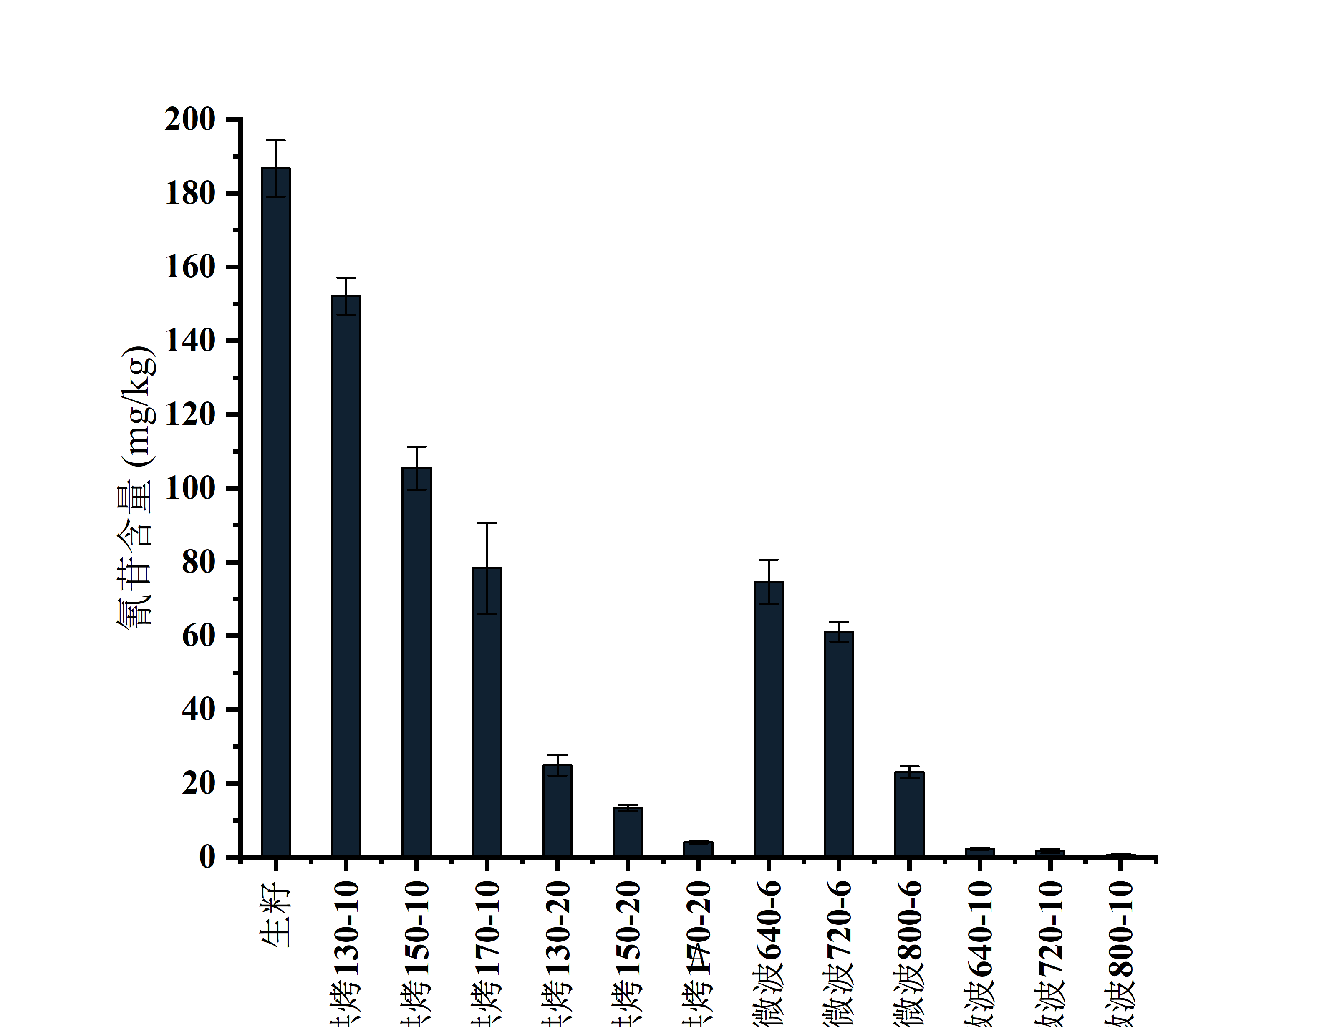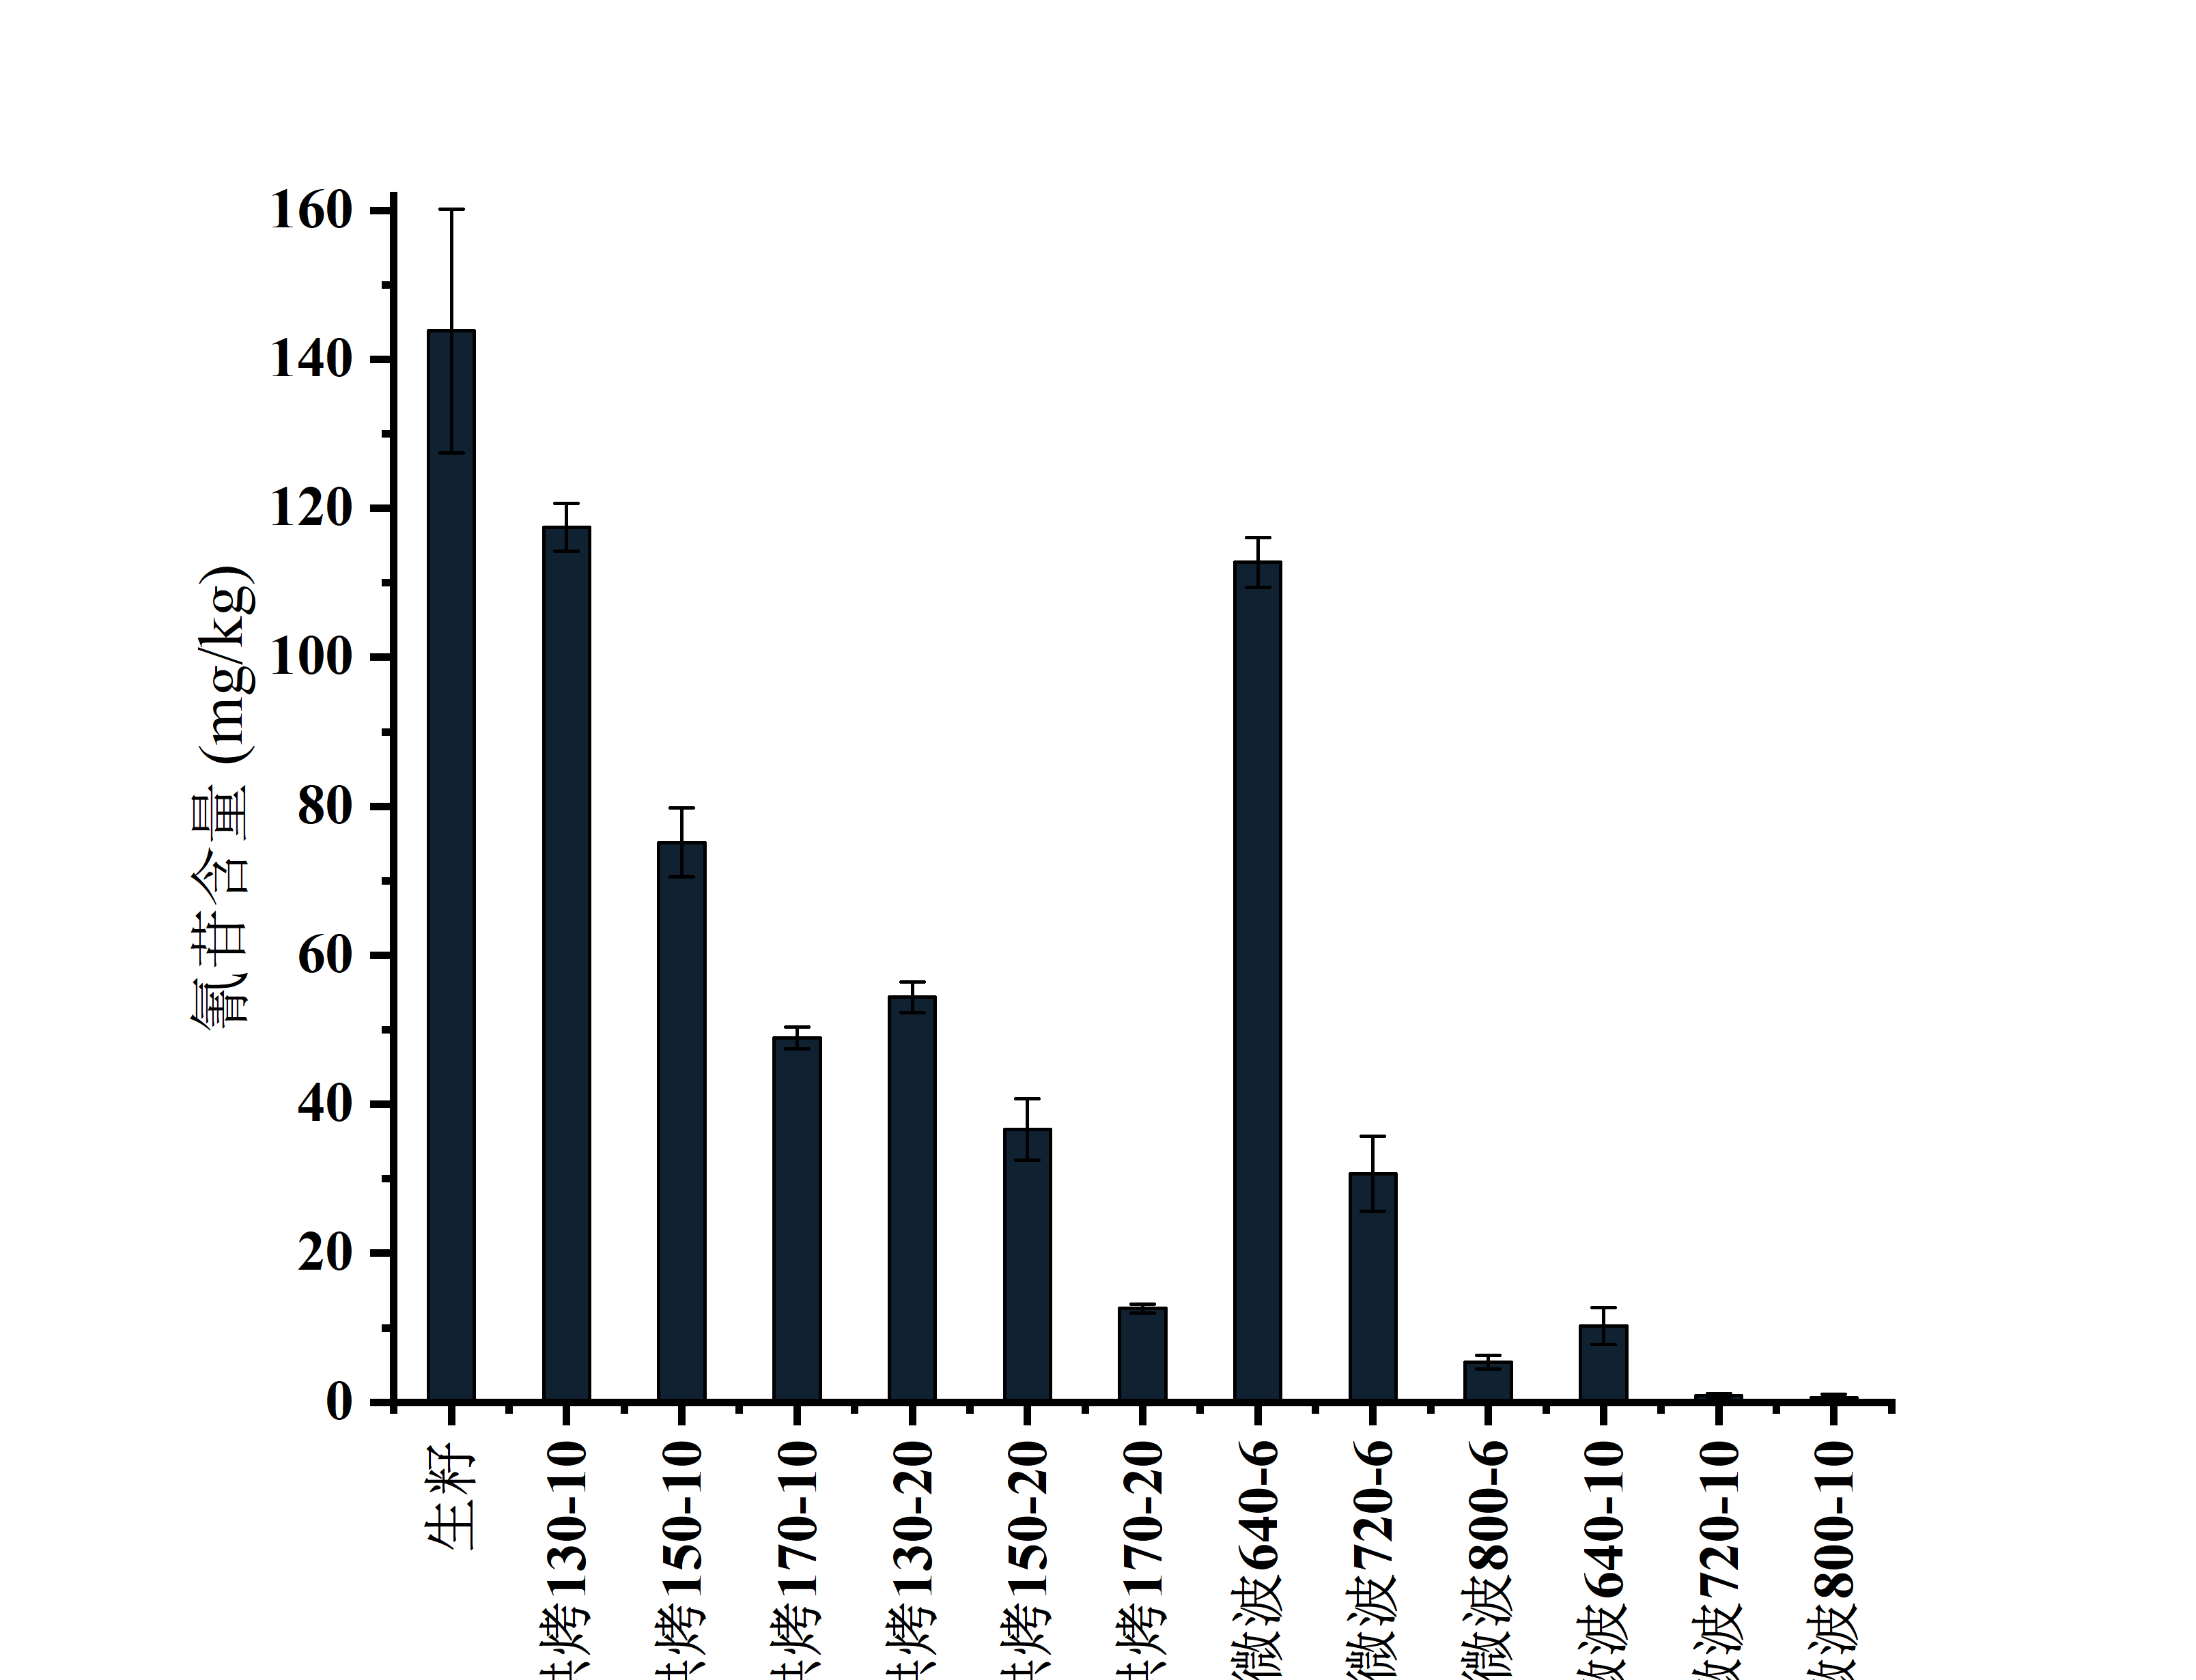
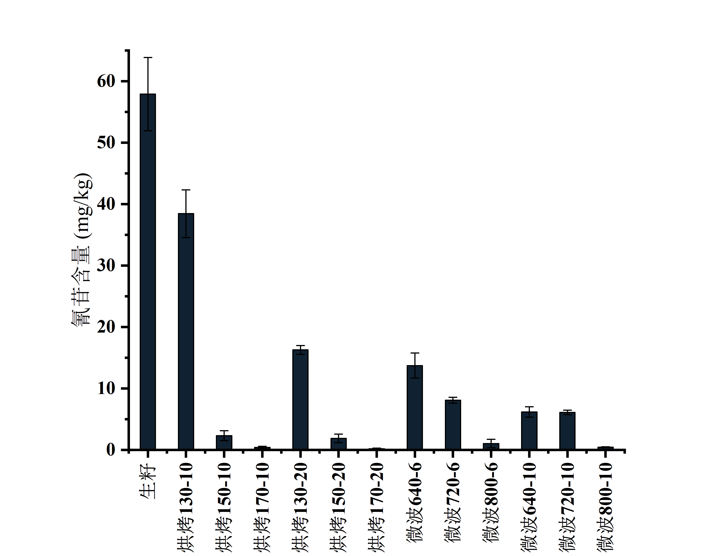
上图中分别展示了烘烤组、微波组两种熟制亚麻籽的氰化物含量数据。随着功率/温度、加热时间的提高，氰化物残余含量越来越低，其中微波熟制的除毒效果更好，三种亚麻籽全都在720min/10W时氰化物达到残留＜10mg/kg。
- 熟制加工条件对食用亚麻籽（粉）内源性酶活的影响
样品 |  | 脂肪酶（Lipase）  U·min⁻¹·g⁻¹ | 脂氧合酶（LOX）  U·min⁻¹·g⁻¹ | 过氧化物酶（POD）  U·min⁻¹·g⁻¹
甘肃黄籽 | 生籽 | 184.00 ± 5.33 | 18844.95 ± 2614.97 | 28.80 ± 6.47
 | 640W6min | 未检出 | 未检出 | 未检出
 | 640W10min | 未检出 | 未检出 | 未检出
 | 720W6min | 未检出 | 未检出 | 未检出
 | 720W10min | 未检出 | 未检出 | 未检出
 | 800W6min | 未检出 | 未检出 | 未检出
 | 800W10min | 未检出 | 未检出 | 未检出
 | 130℃10min | 未检出 | 534.82 ± 32.41 | 未检出
 | 130℃20min | 未检出 | 未检出 | 未检出
 | 150℃10min | 未检出 | 未检出 | 未检出
 | 150℃20min | 未检出 | 未检出 | 未检出
 | 170℃10min | 未检出 | 未检出 | 未检出
 | 170℃20min | 未检出 | 未检出 | 未检出
坝选15 | 生籽 | 31.38 ± 3.10 | 10940.63 ± 131.09 | 12.09 ± 1.85
 | 640W6min | 未检出 | 未检出 | 未检出
 | 640W10min | 未检出 | 未检出 | 未检出
 | 720W6min | 未检出 | 未检出 | 未检出
 | 720W10min | 未检出 | 未检出 | 未检出
 | 800W6min | 未检出 | 未检出 | 未检出
 | 800W10min | 未检出 | 未检出 | 未检出
 | 130℃10min | 未检出 | 8850.93 ± 104.31 | 未检出
 | 130℃20min | 未检出 | 未检出 | 未检出
 | 150℃10min | 未检出 | 未检出 | 未检出
 | 150℃20min | 未检出 | 未检出 | 未检出
 | 170℃10min | 未检出 | 未检出 | 未检出
 | 170℃20min | 未检出 | 未检出 | 未检出
坝亚19 | 生籽 | 83.74 ± 8.24 | 18733.41 ± 365.82 | 27.34 ± 2.28
 | 640W6min | 未检出 | 未检出 | 未检出
 | 640W10min | 未检出 | 未检出 | 未检出
 | 720W6min | 未检出 | 未检出 | 未检出
 | 720W10min | 未检出 | 未检出 | 未检出
 | 800W6min | 未检出 | 未检出 | 未检出
 | 800W10min | 未检出 | 未检出 | 未检出
 | 130℃10min | 未检出 | 5482.32 ± 122.69 | 未检出
 | 130℃20min | 未检出 | 682.94 ± 45.55 | 未检出
 | 150℃10min | 未检出 | 未检出 | 未检出
 | 150℃20min | 未检出 | 未检出 | 未检出
 | 170℃10min | 未检出 | 未检出 | 未检出
 | 170℃20min | 未检出 | 未检出 | 未检出
图中三组数据中每组上侧为微波组亚麻籽内源性酶活数据，下侧为烘烤组亚麻籽内源性酶活数据。
随着功率/温度、加热时间的提高，内源性酶活越来越低，其中微波组在640W·6min时候三组酶活性就均降低至检出限以下；烘烤组在130°C·10min时，脂肪酶和过氧化物酶的酶活性就已经全部降低至无法检出，而脂氧合酶则是在150°C开始全部降至无法检出，这证明微波熟制和烘烤熟制都能有效破坏内源性酶活，但微波熟制效果更好。

- 熟制加工条件对食用亚麻籽（粉）酸价的影响
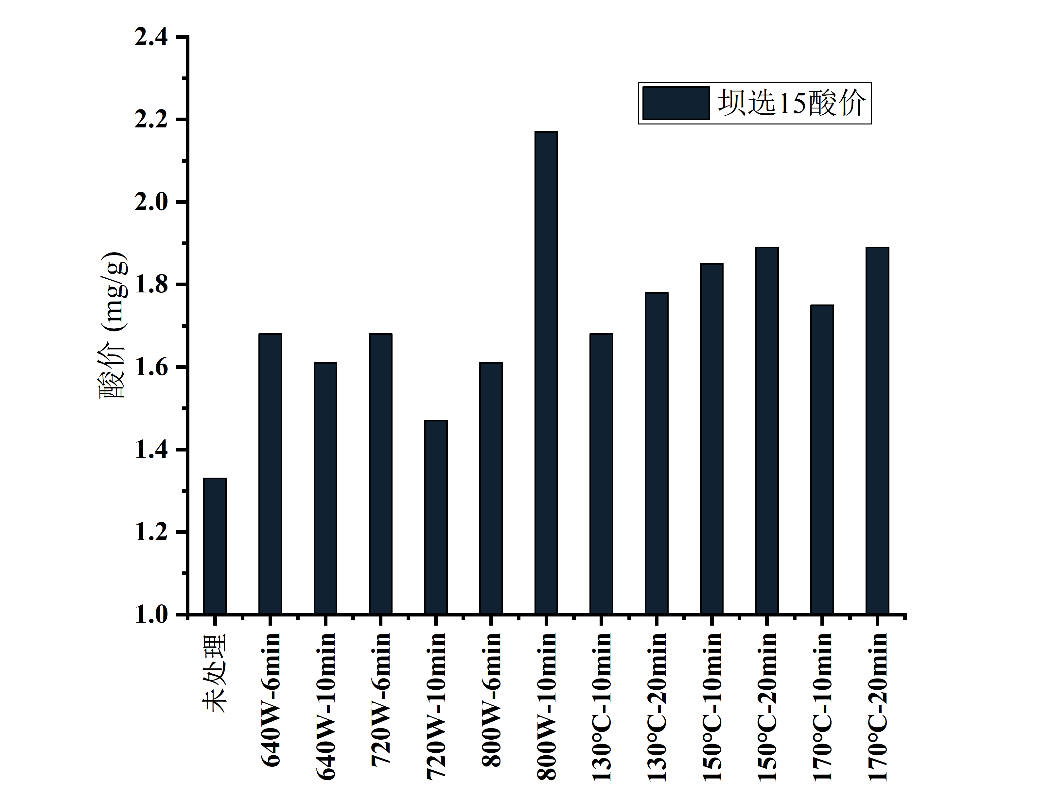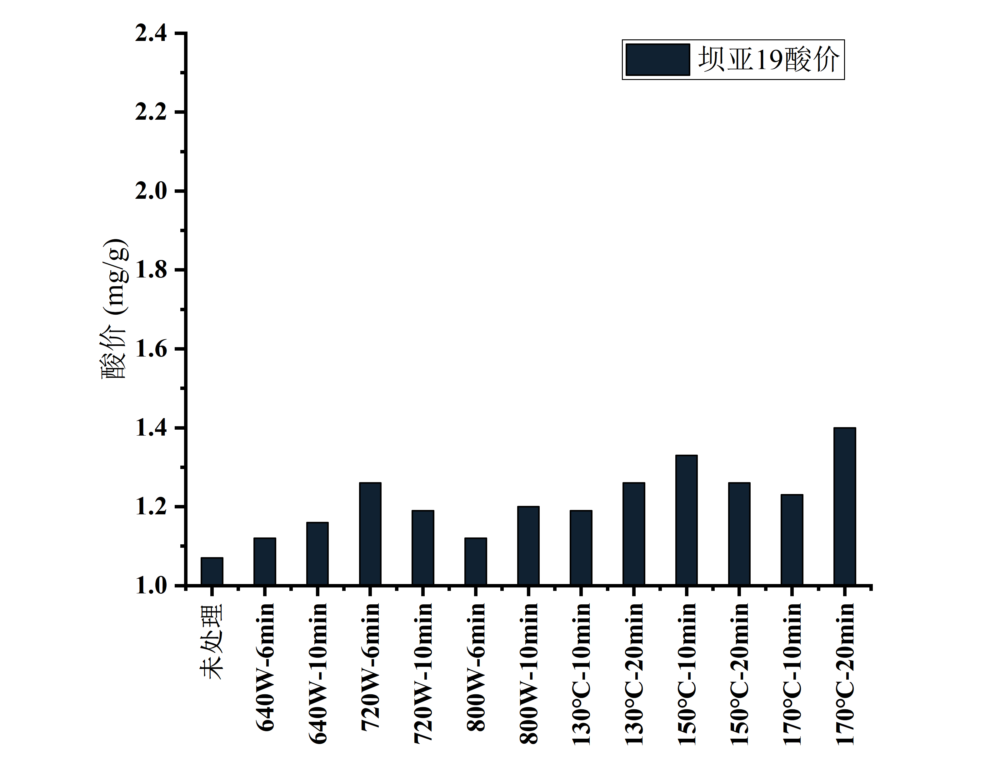
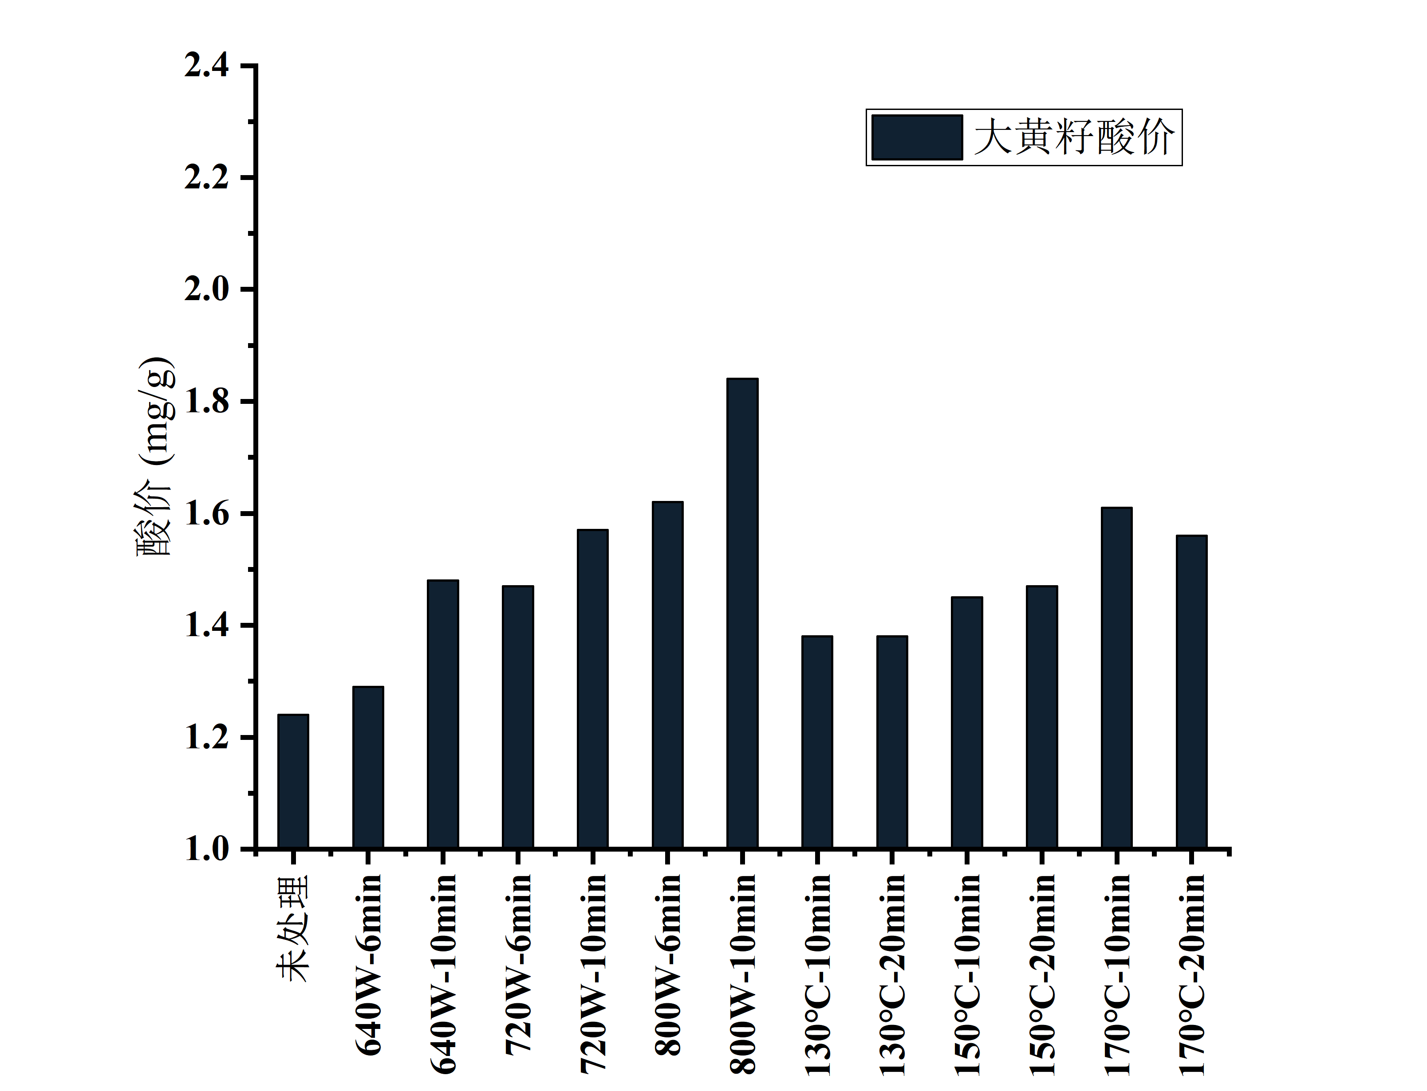
随着加热功率/温度、加热时间的提升，酸价整体呈现升高的趋势，其中坝选15、坝亚19酸价测定结果都在GB 19300—2014《食品安全国家标准 坚果与籽类食品》和现有地方标准DB S15/014—2020《食品安全地方标准 亚麻籽粉》所要求的范围内(≤3mg/g)，且坝亚19酸价整体低于坝选15和甘肃张掖大黄籽。
此外，若以油计，则甘肃张掖大黄籽酸价整体偏高，基本超标，这可能是甘肃张掖大黄籽存放过久导致的。
- 熟制加工条件对食用亚麻籽（粉）过氧化值的影响
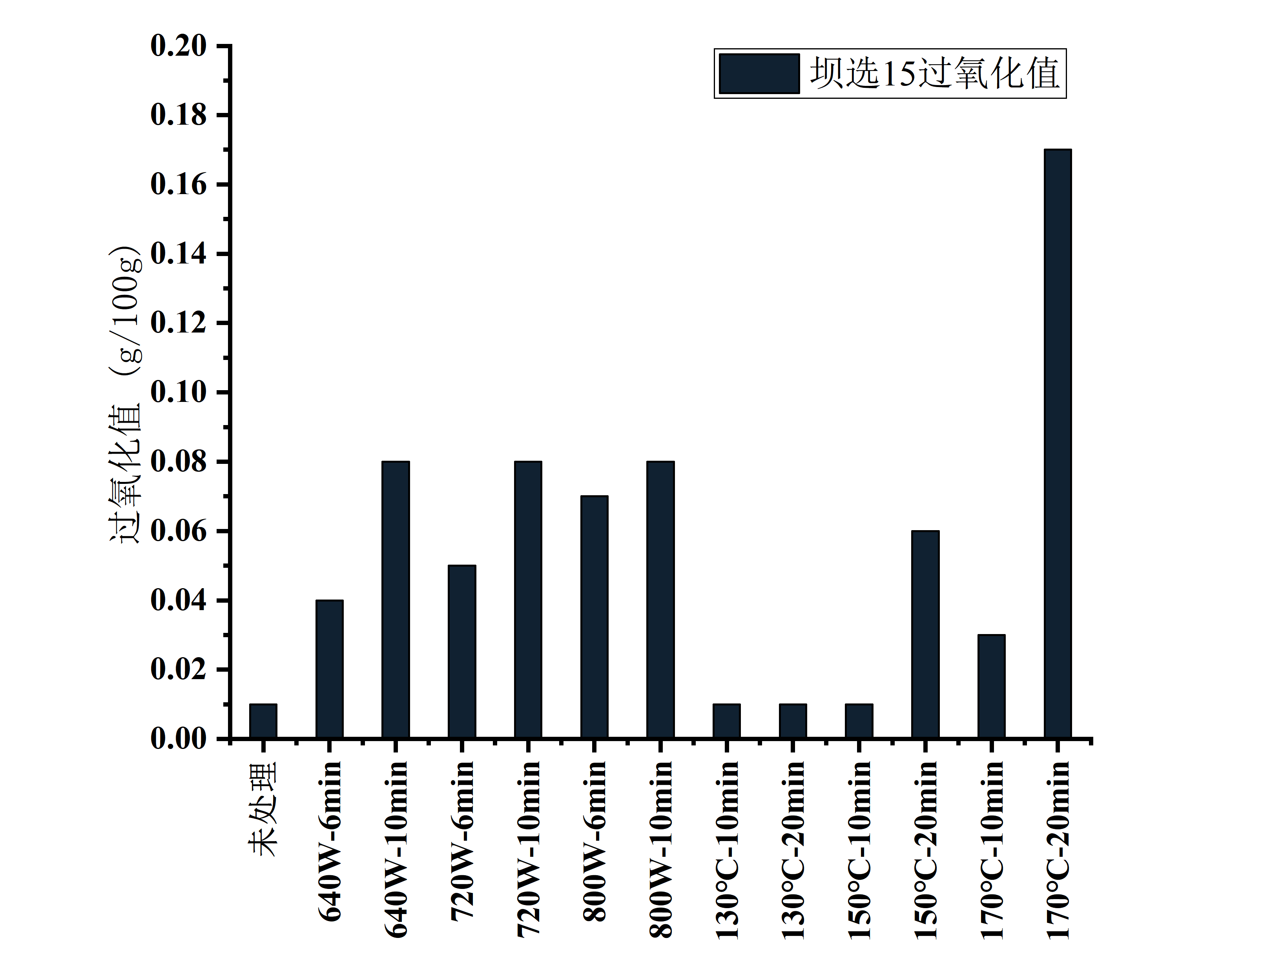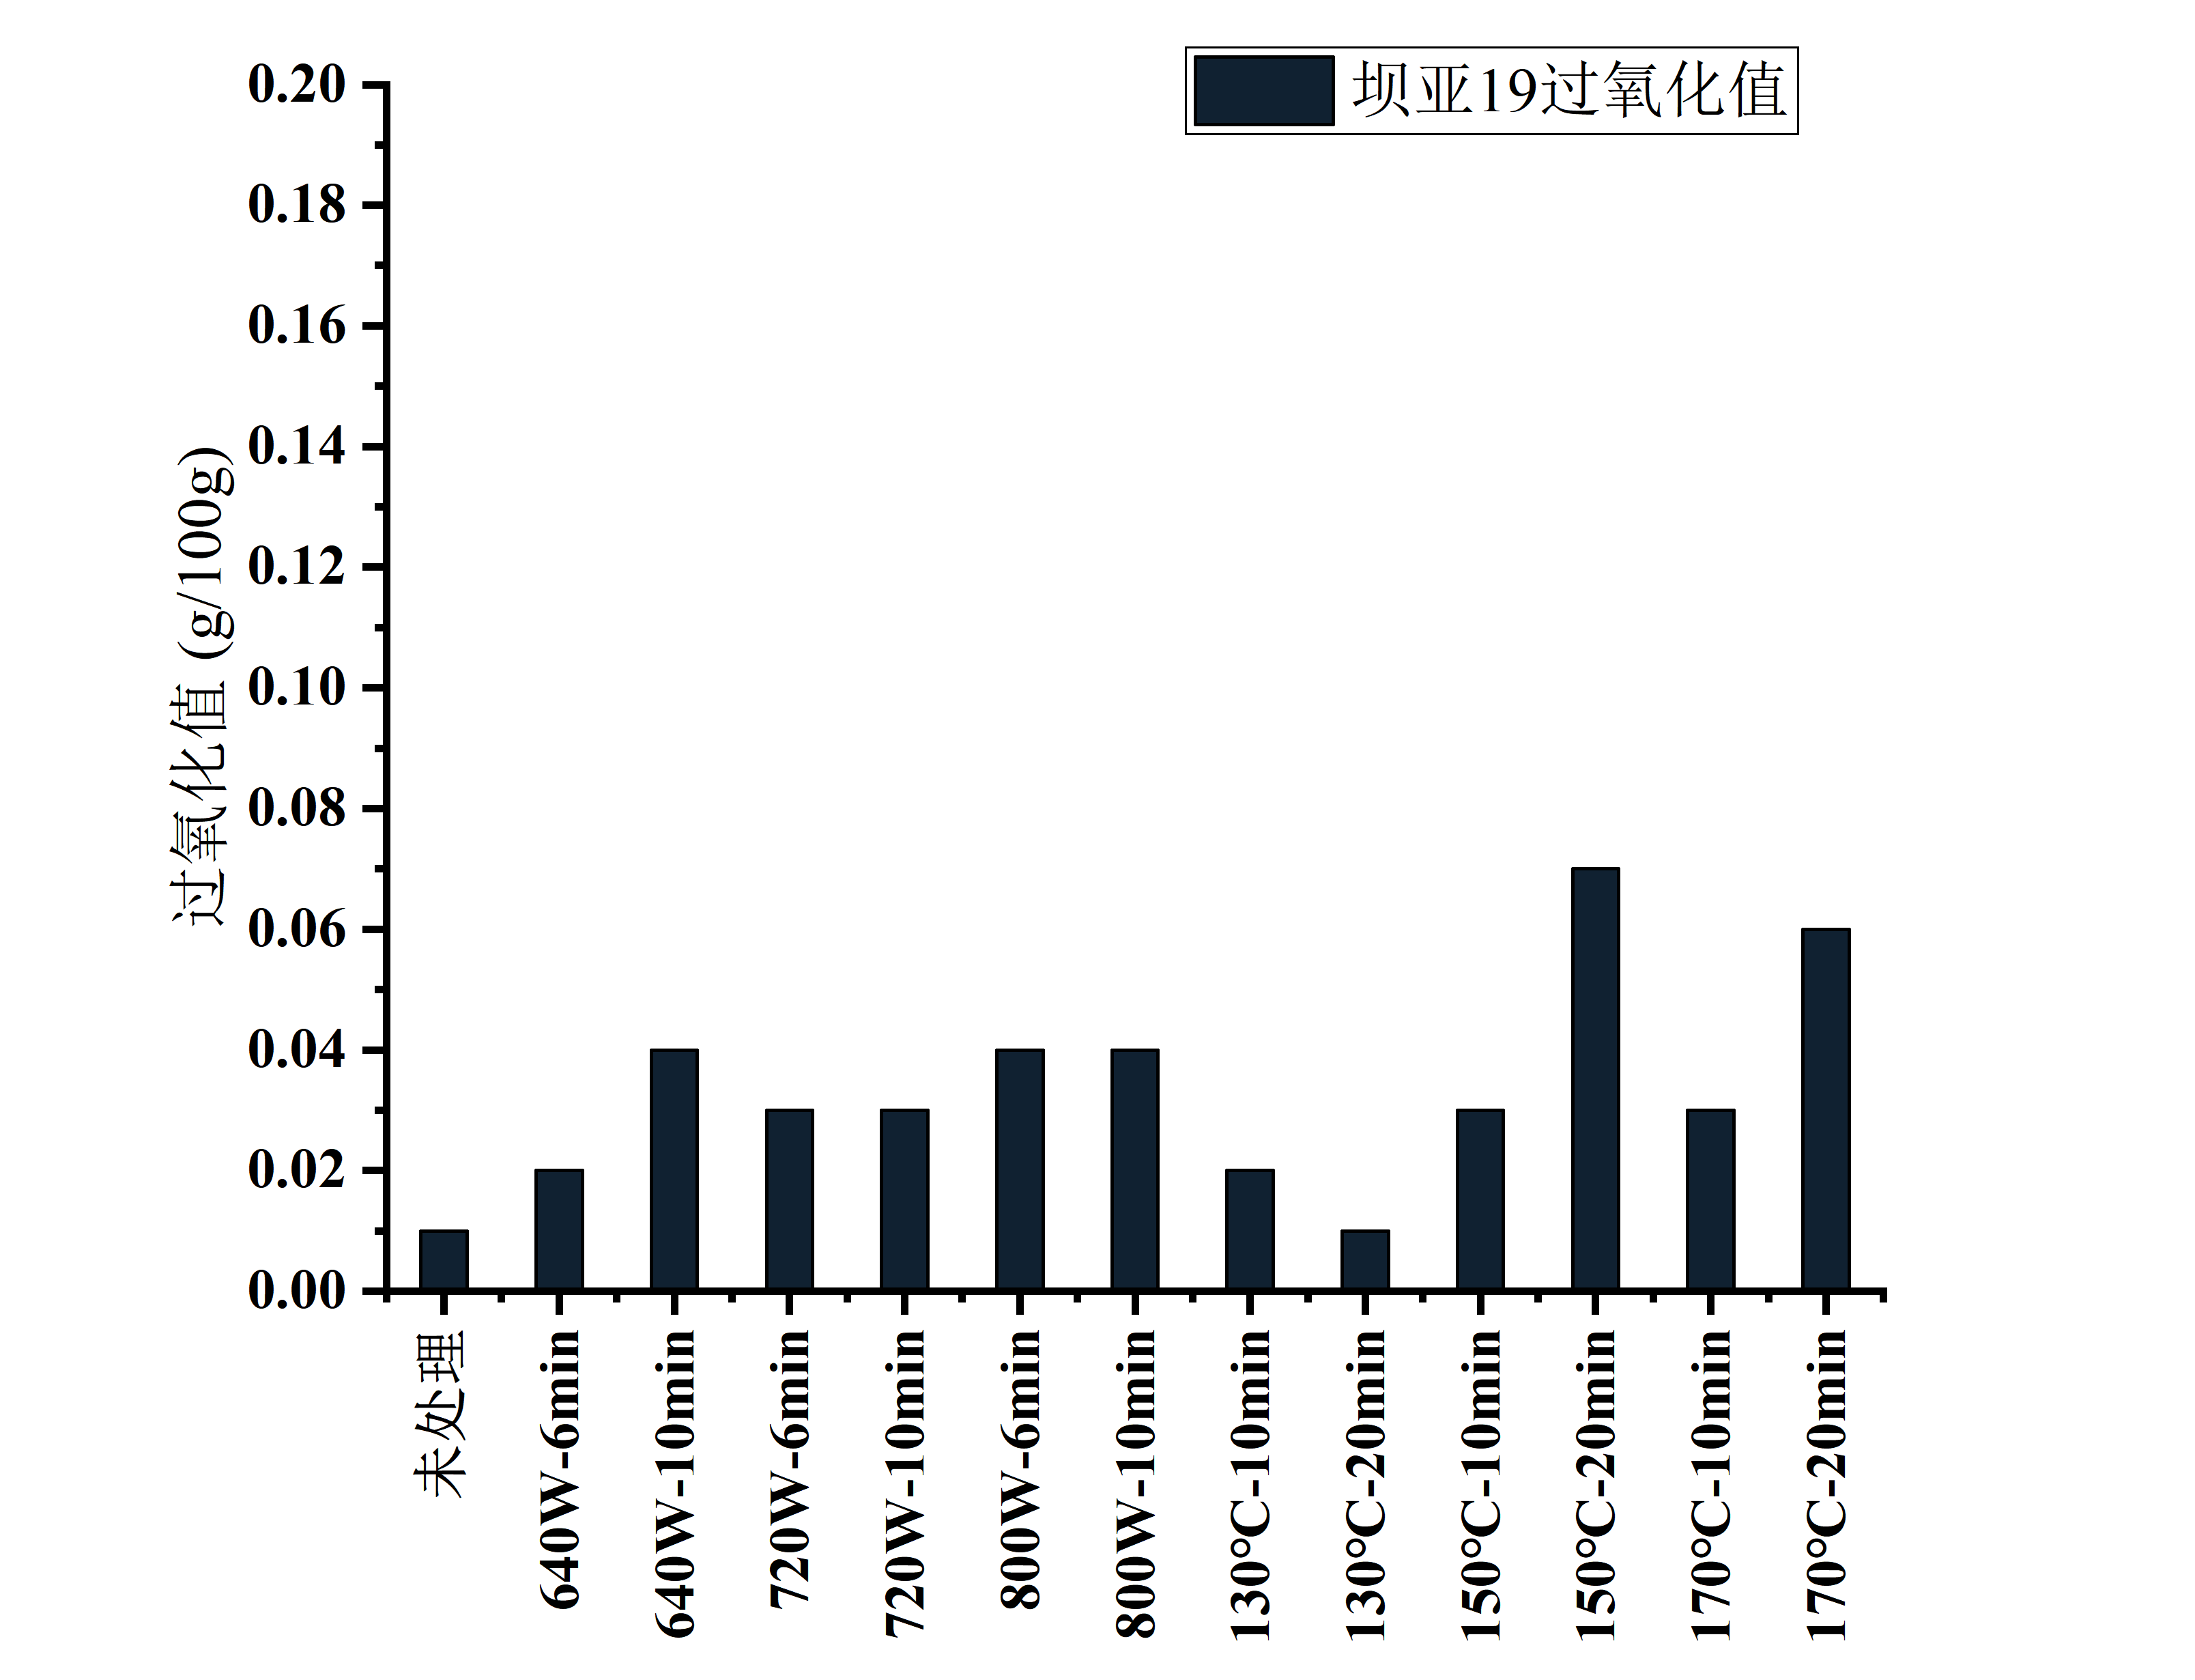
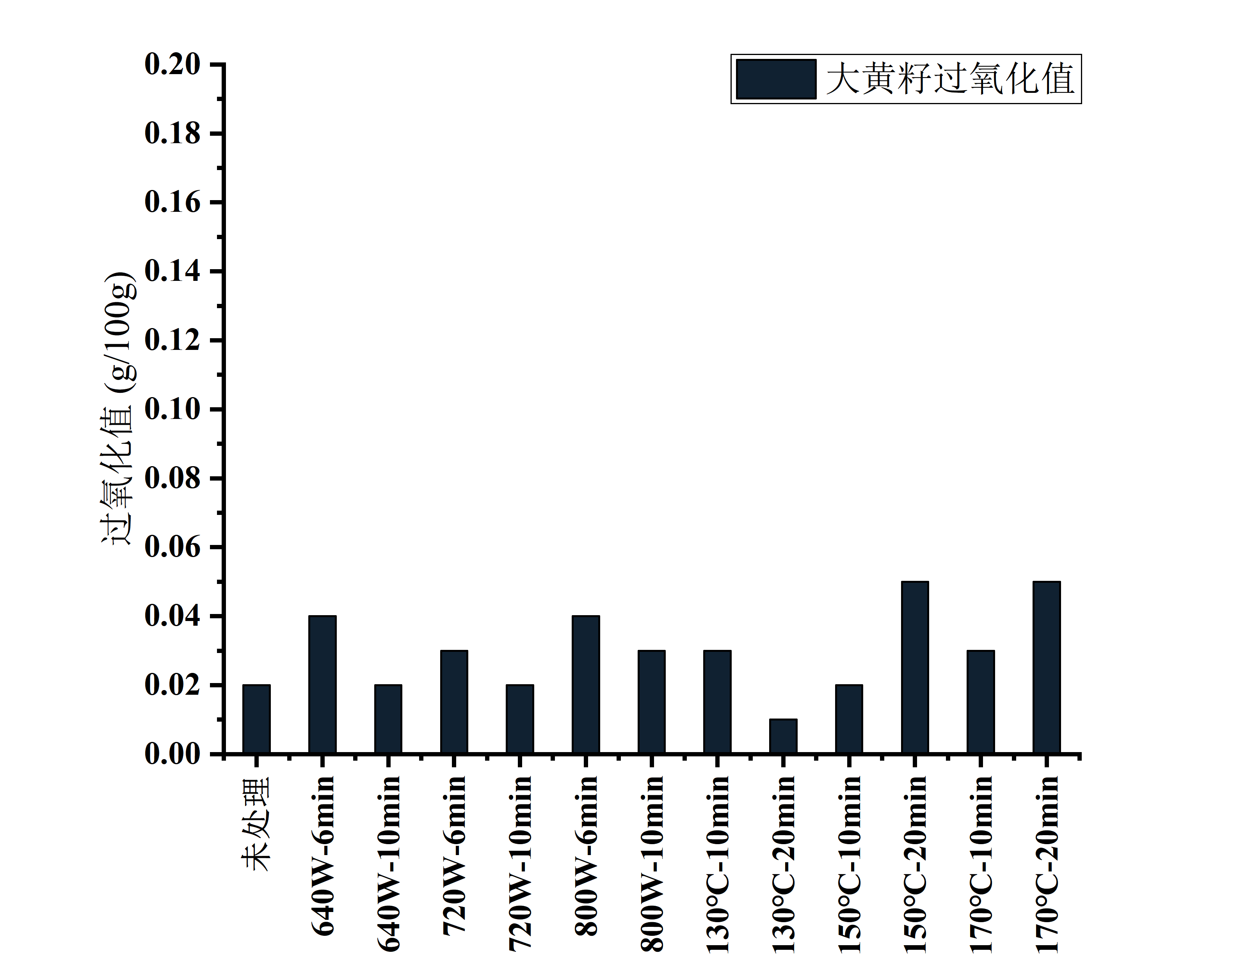
随着加热功率/温度、加热时间的提升，过氧化值整体呈现升高的趋势，整体测定结果都在GB 19300—2014《食品安全国家标准 坚果与籽类食品》和现有地方标准DB S15/014—2020《食品安全地方标准 亚麻籽粉》所要求的范围内(≤0.5g/100g)，其中坝选15的过氧化值明显较高，烘烤组前三组变化不明显可能是受热不均，半生不熟。
此外，微波组的过氧化值略低于烘烤组。
- 熟制加工条件对食用亚麻籽（粉）木酚素含量的影响
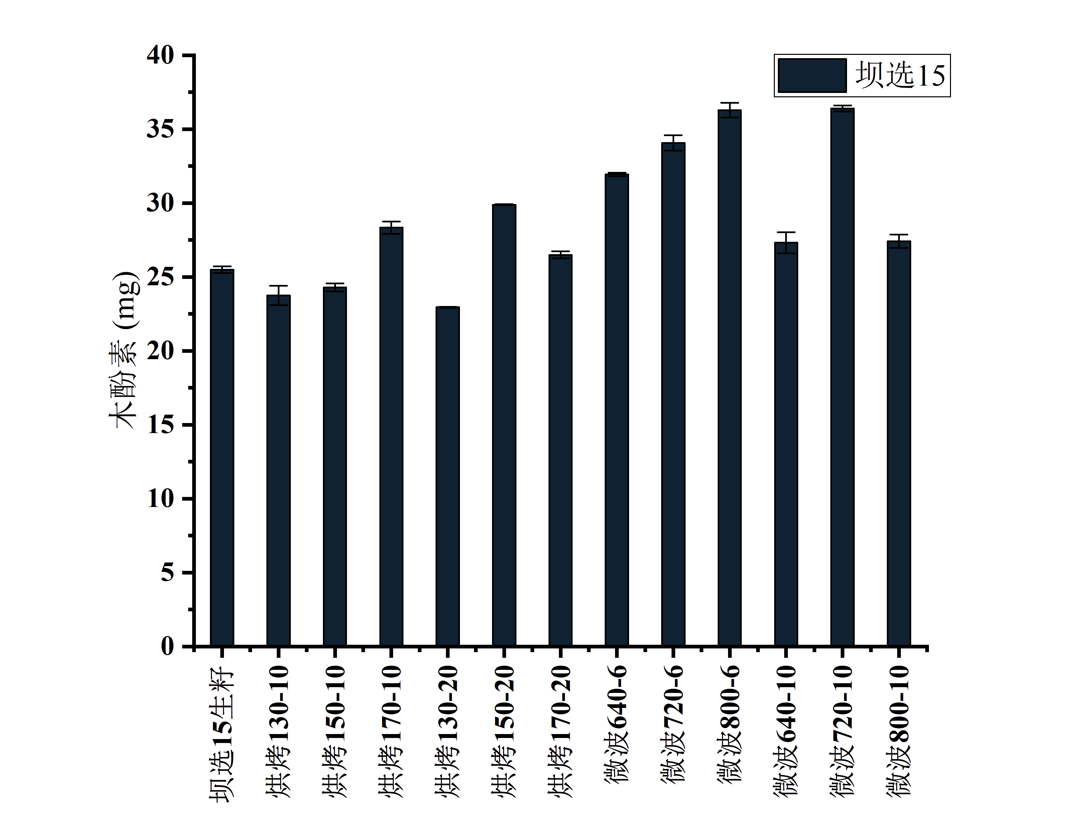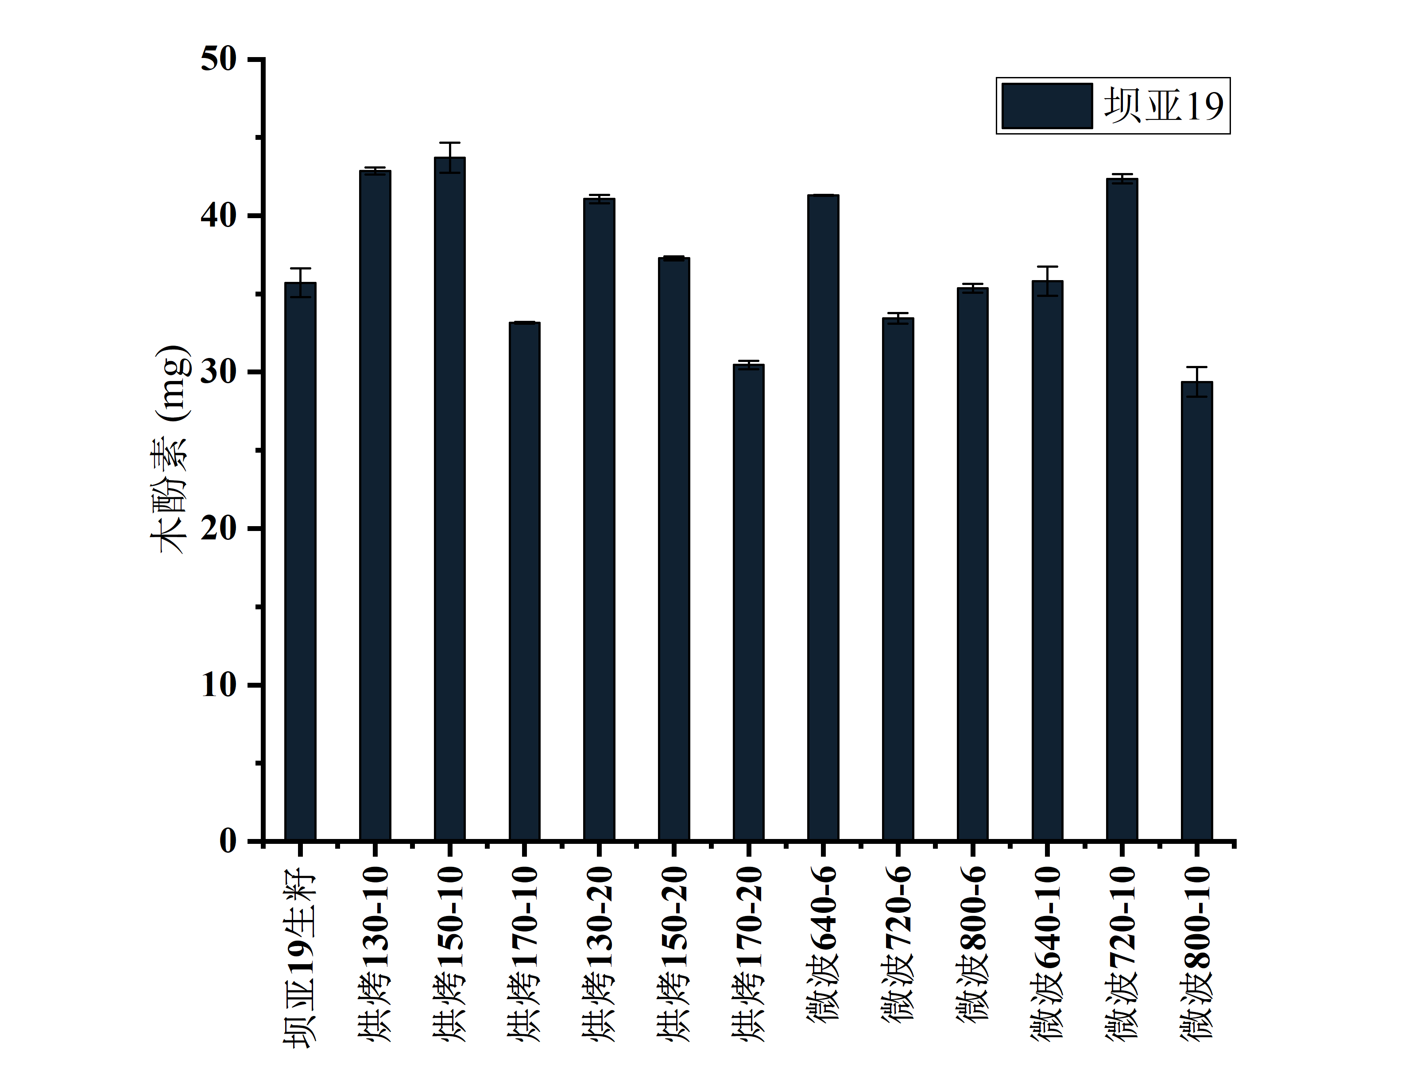
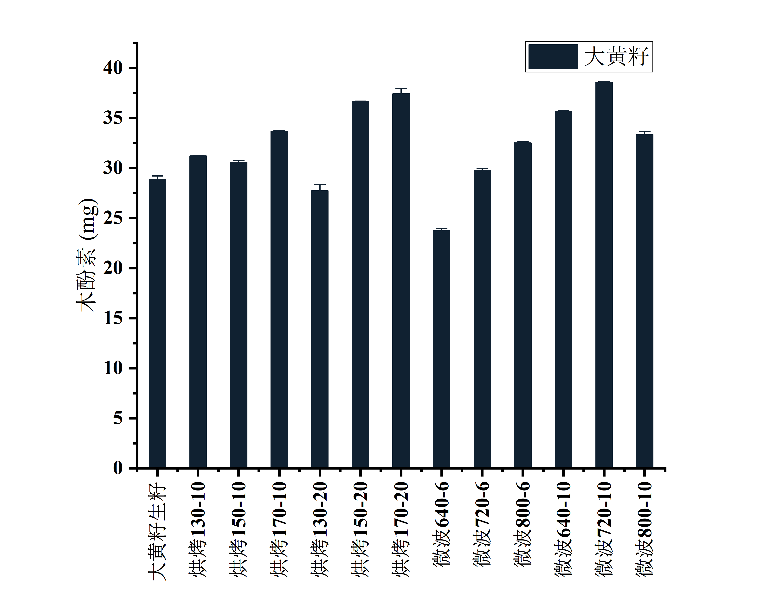
随着加热功率/温度、加热时间的提升，木酚素含量整体呈现先升后降的趋势。在预处理阶段进行了两次不同水解，得到更多的游离SDG；木酚素在全籽(粉)环境中较稳定，氧化程度相对较低；此外，熟制可能破坏了细胞壁结构促进其释放，提高了其提取率；而温度进一步升高时SDG的降解更为明显。
三组亚麻籽的木酚素含量都在微波组720W∙10min出现了转折，较为统一。
故得到的结果是：微波熟制的亚麻籽，水分去除效果更好、生氰糖苷残留更低、内源性抗营养酶活更容易破坏、木酚素损失更少，且最佳条件为720W∙10min。三种亚麻籽中，坝亚19亚麻籽的水分去除效果更好、营养损失更少、氧化程度更低，故后续实验选取坝亚19亚麻籽作为研究对象。
（2）自制食用亚麻籽粉的粒径分布分析
使用粉碎破壁机对熟制亚麻籽进行粉碎处理，采用筛分法对自制食用亚麻籽粉的粒径进行分析。
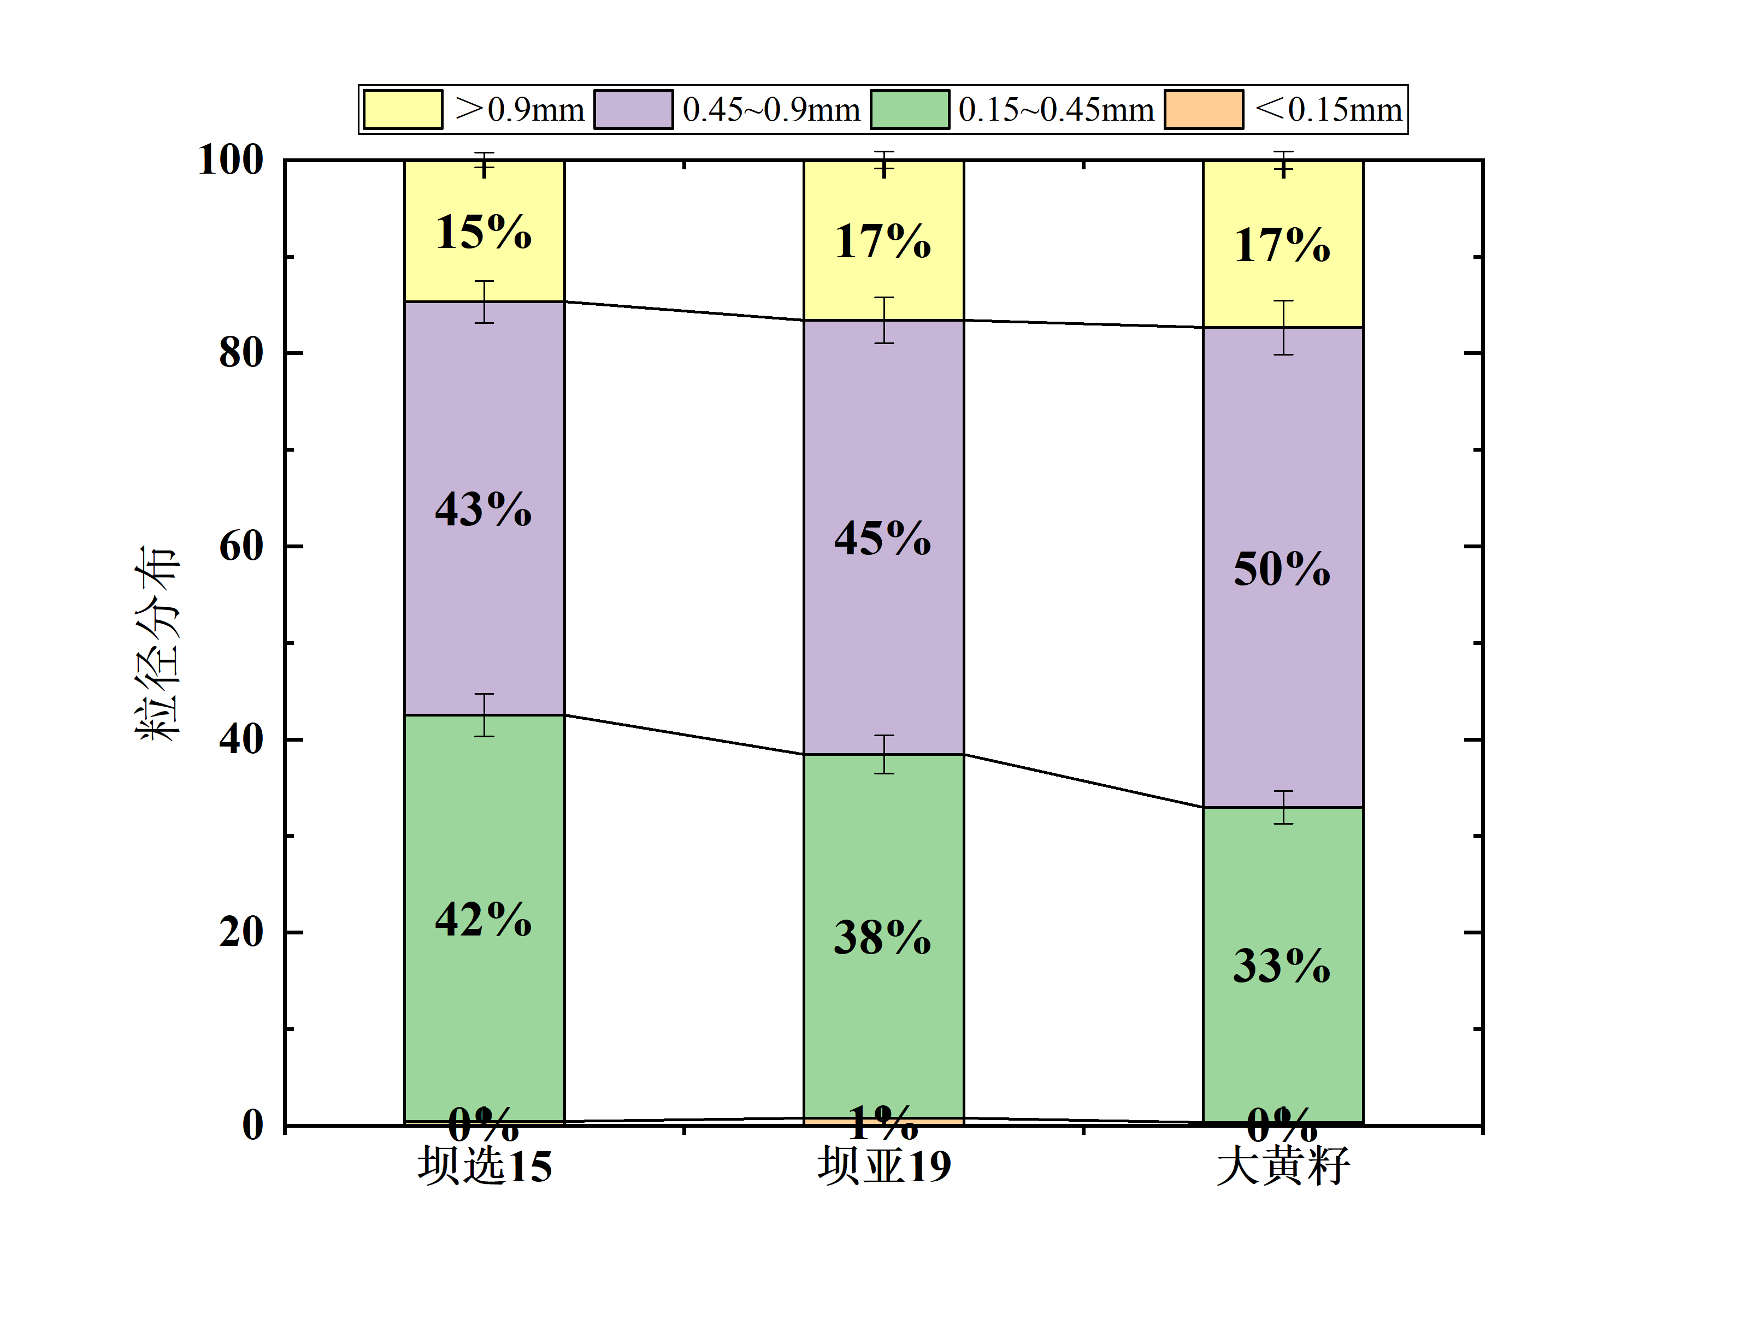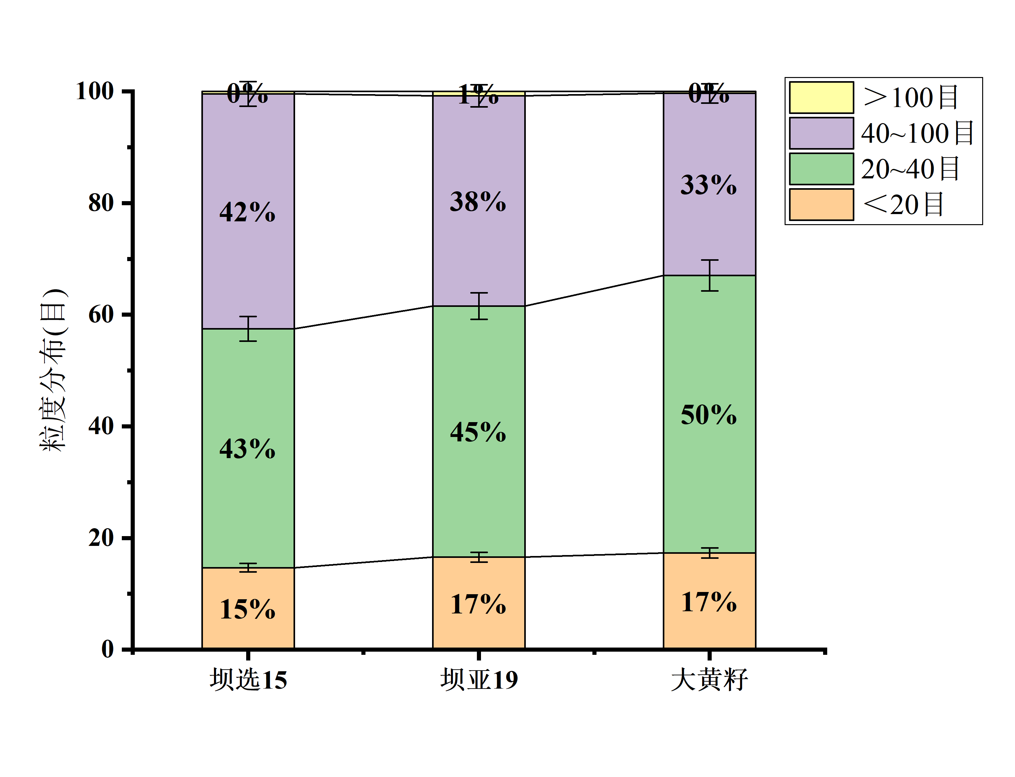
分析结果是粒径分布较为接近5号、17号市售食用亚麻籽粉，自制食用亚麻籽粉可以近似模拟市售食用亚麻籽粉。
（3）包装、储藏条件对食用亚麻籽（粉）品质的影响
对自制食用亚麻籽（粉）的宏量营养成分（脂肪、蛋白质、膳食纤维含量）、特定活性组分群（如α-亚麻酸、木酚素等）、理化指标（酸价、过氧化值）进行检测，设计不同包装条件下55°C为期36天的储藏稳定性实验。
自制食用亚麻籽（粉）的脂肪含量40.06g/100g，蛋白质含量21.35g/100g，膳食纤维含量28.55g/100g，木酚素含量22.13mg/g、α-亚麻酸含量为50.73%（食用亚麻籽）和53.84%（食用亚麻籽粉）、酸价为1.02mg/g、过氧化值为0.011g/100g。
随着储藏时间推移，各营养成分含量都有不同程度的下降，其中最为明显的是膳食纤维含量，整个储藏过程中损失最高可达30%；而酸价和过氧化值都有所提升，不过并未突破1.3mg/g和0.03g/100g。
其中对于膳食纤维含量，同条件下亚麻籽组一般低于亚麻籽粉组，避光组一般低于透光组，这可能是因为膳食纤维是来源于植物细胞壁的成分，细胞壁的破坏有助于膳食纤维的析出。
对于其他营养成分指标，同条件下避光组一般不低于透光组，真空组一般不低于非真空组，亚麻籽组一般高于亚麻籽粉组；对于理化指标，同条件下，避光组一般低于透光组，真空组一般低于非真空组，亚麻籽组一般低于亚麻籽粉组。
这意味着避光、真空、结构紧密对营养成分的损失更少。透光、非真空的包装储藏条件和粉碎加工处理都对营养成分的损失、氧化变质程度的提升有正面影响。
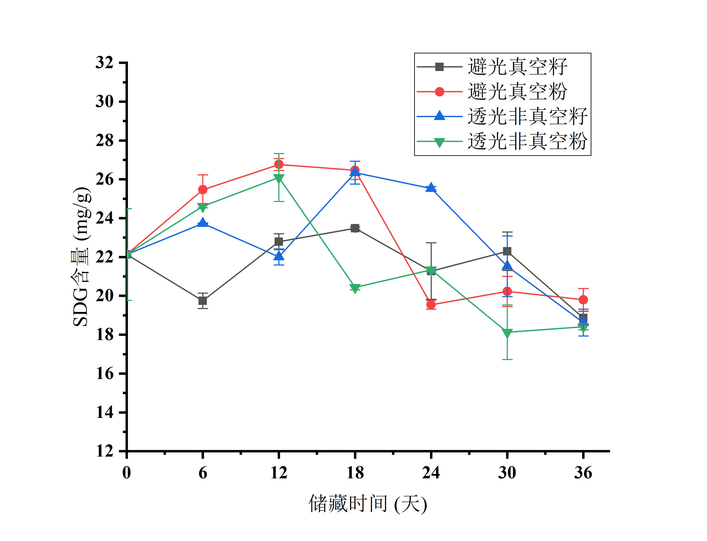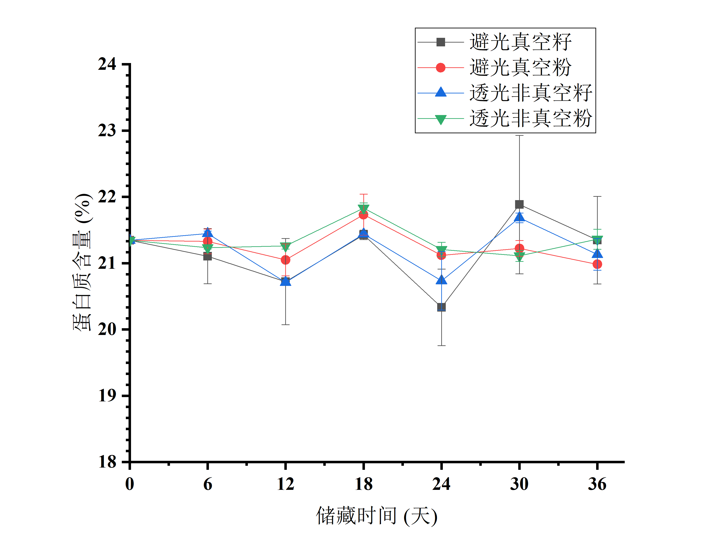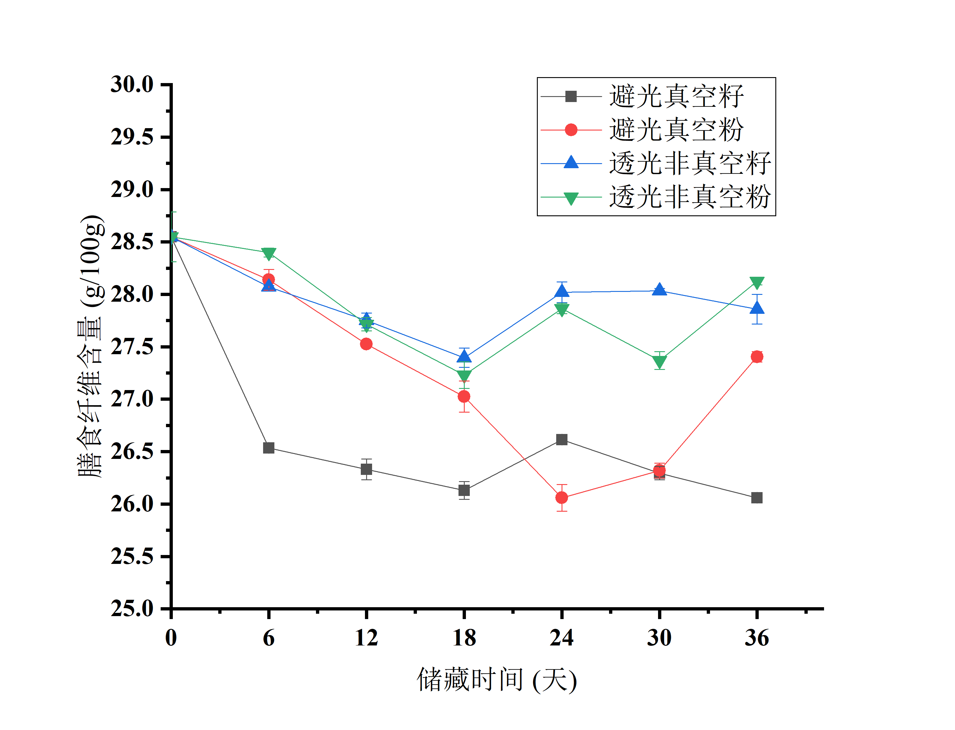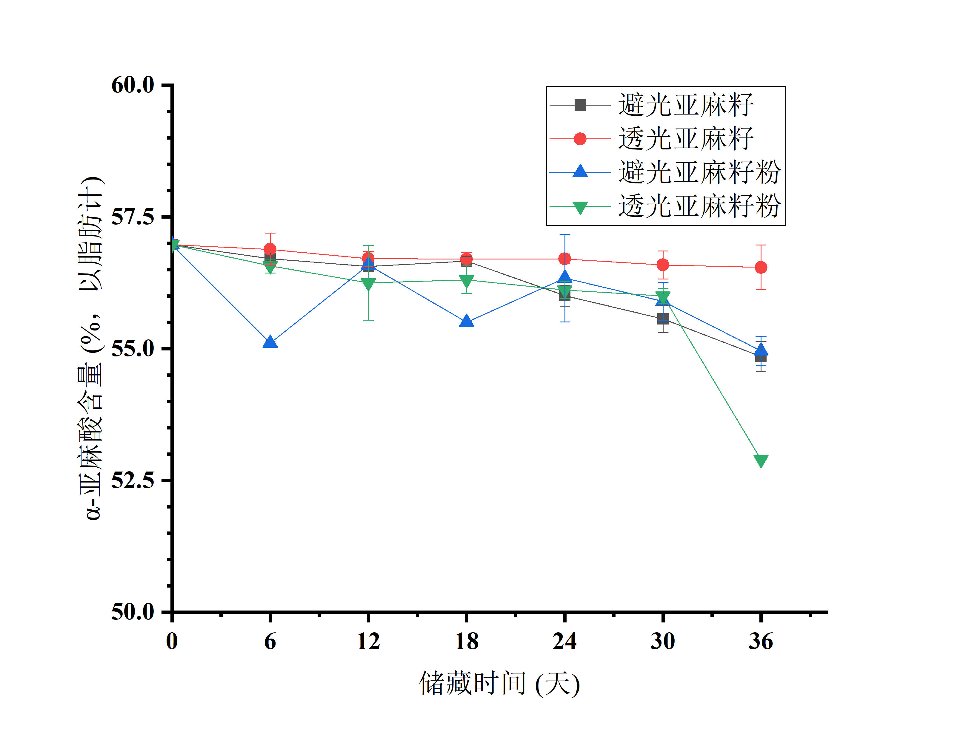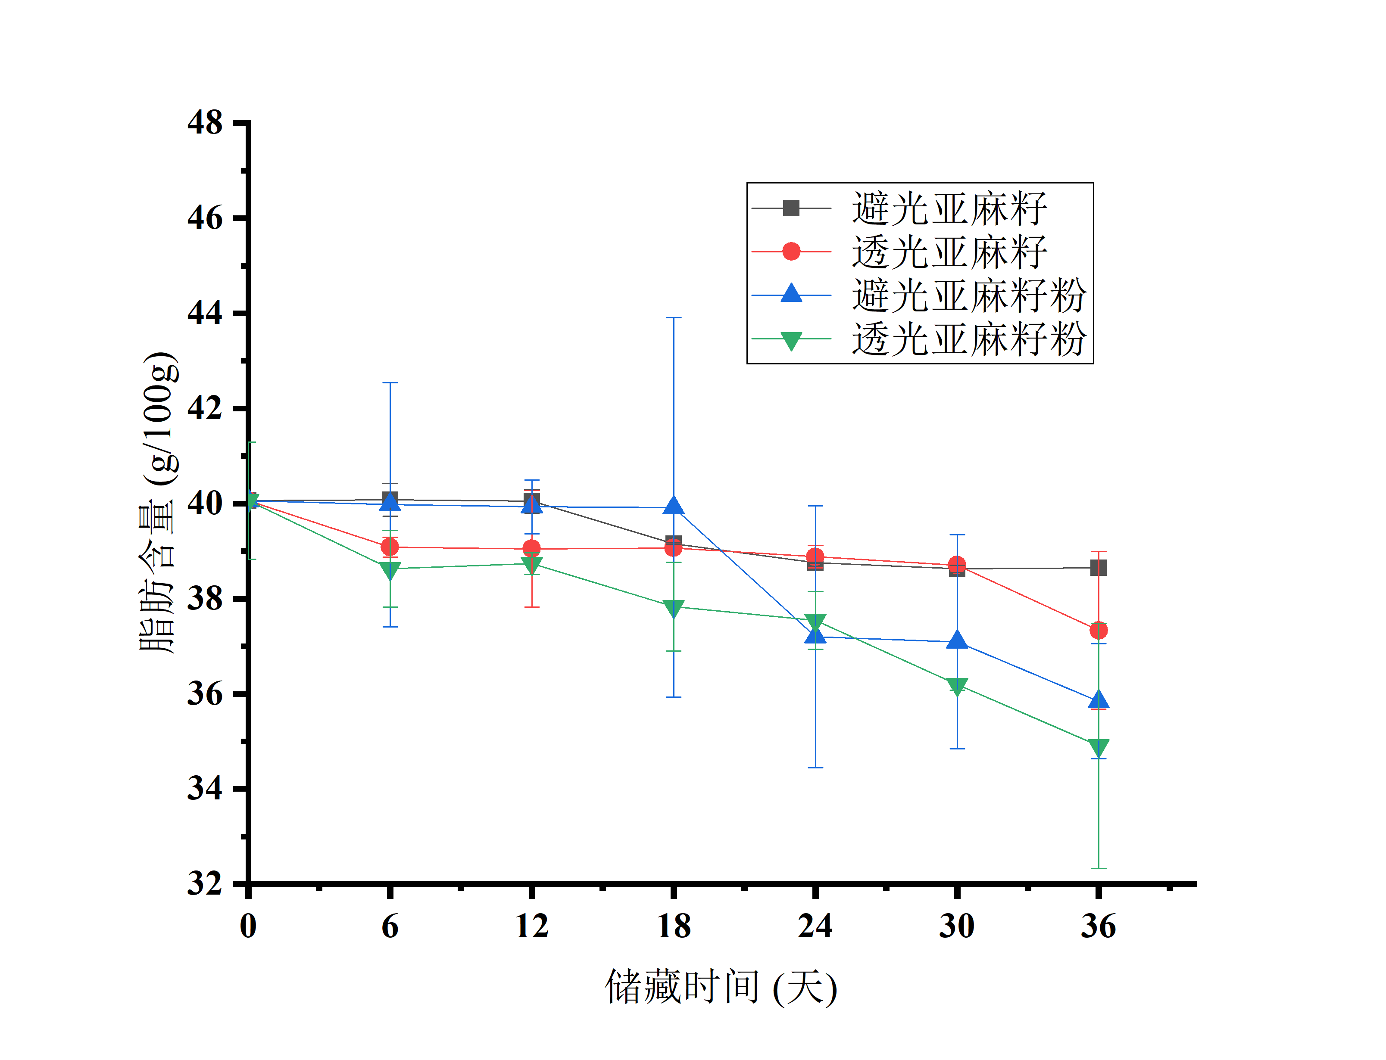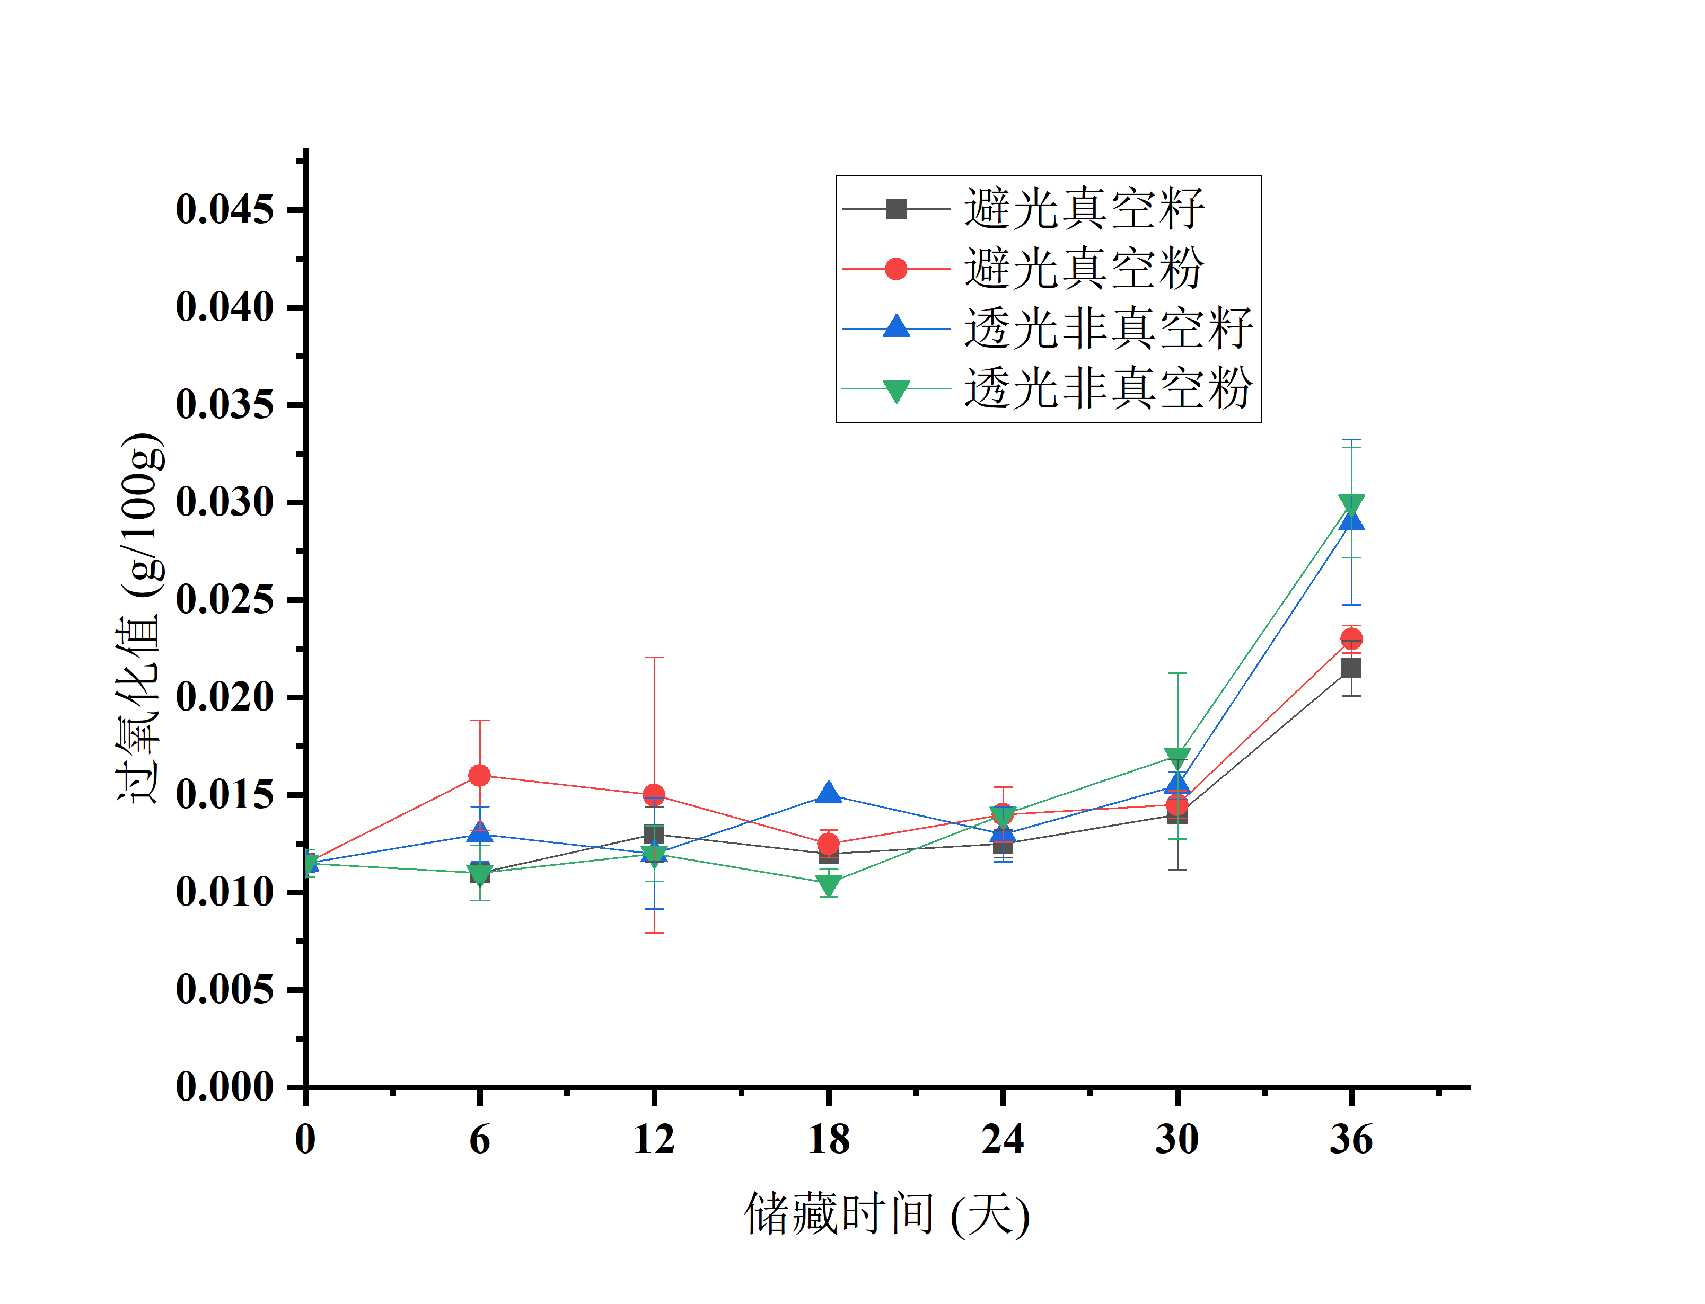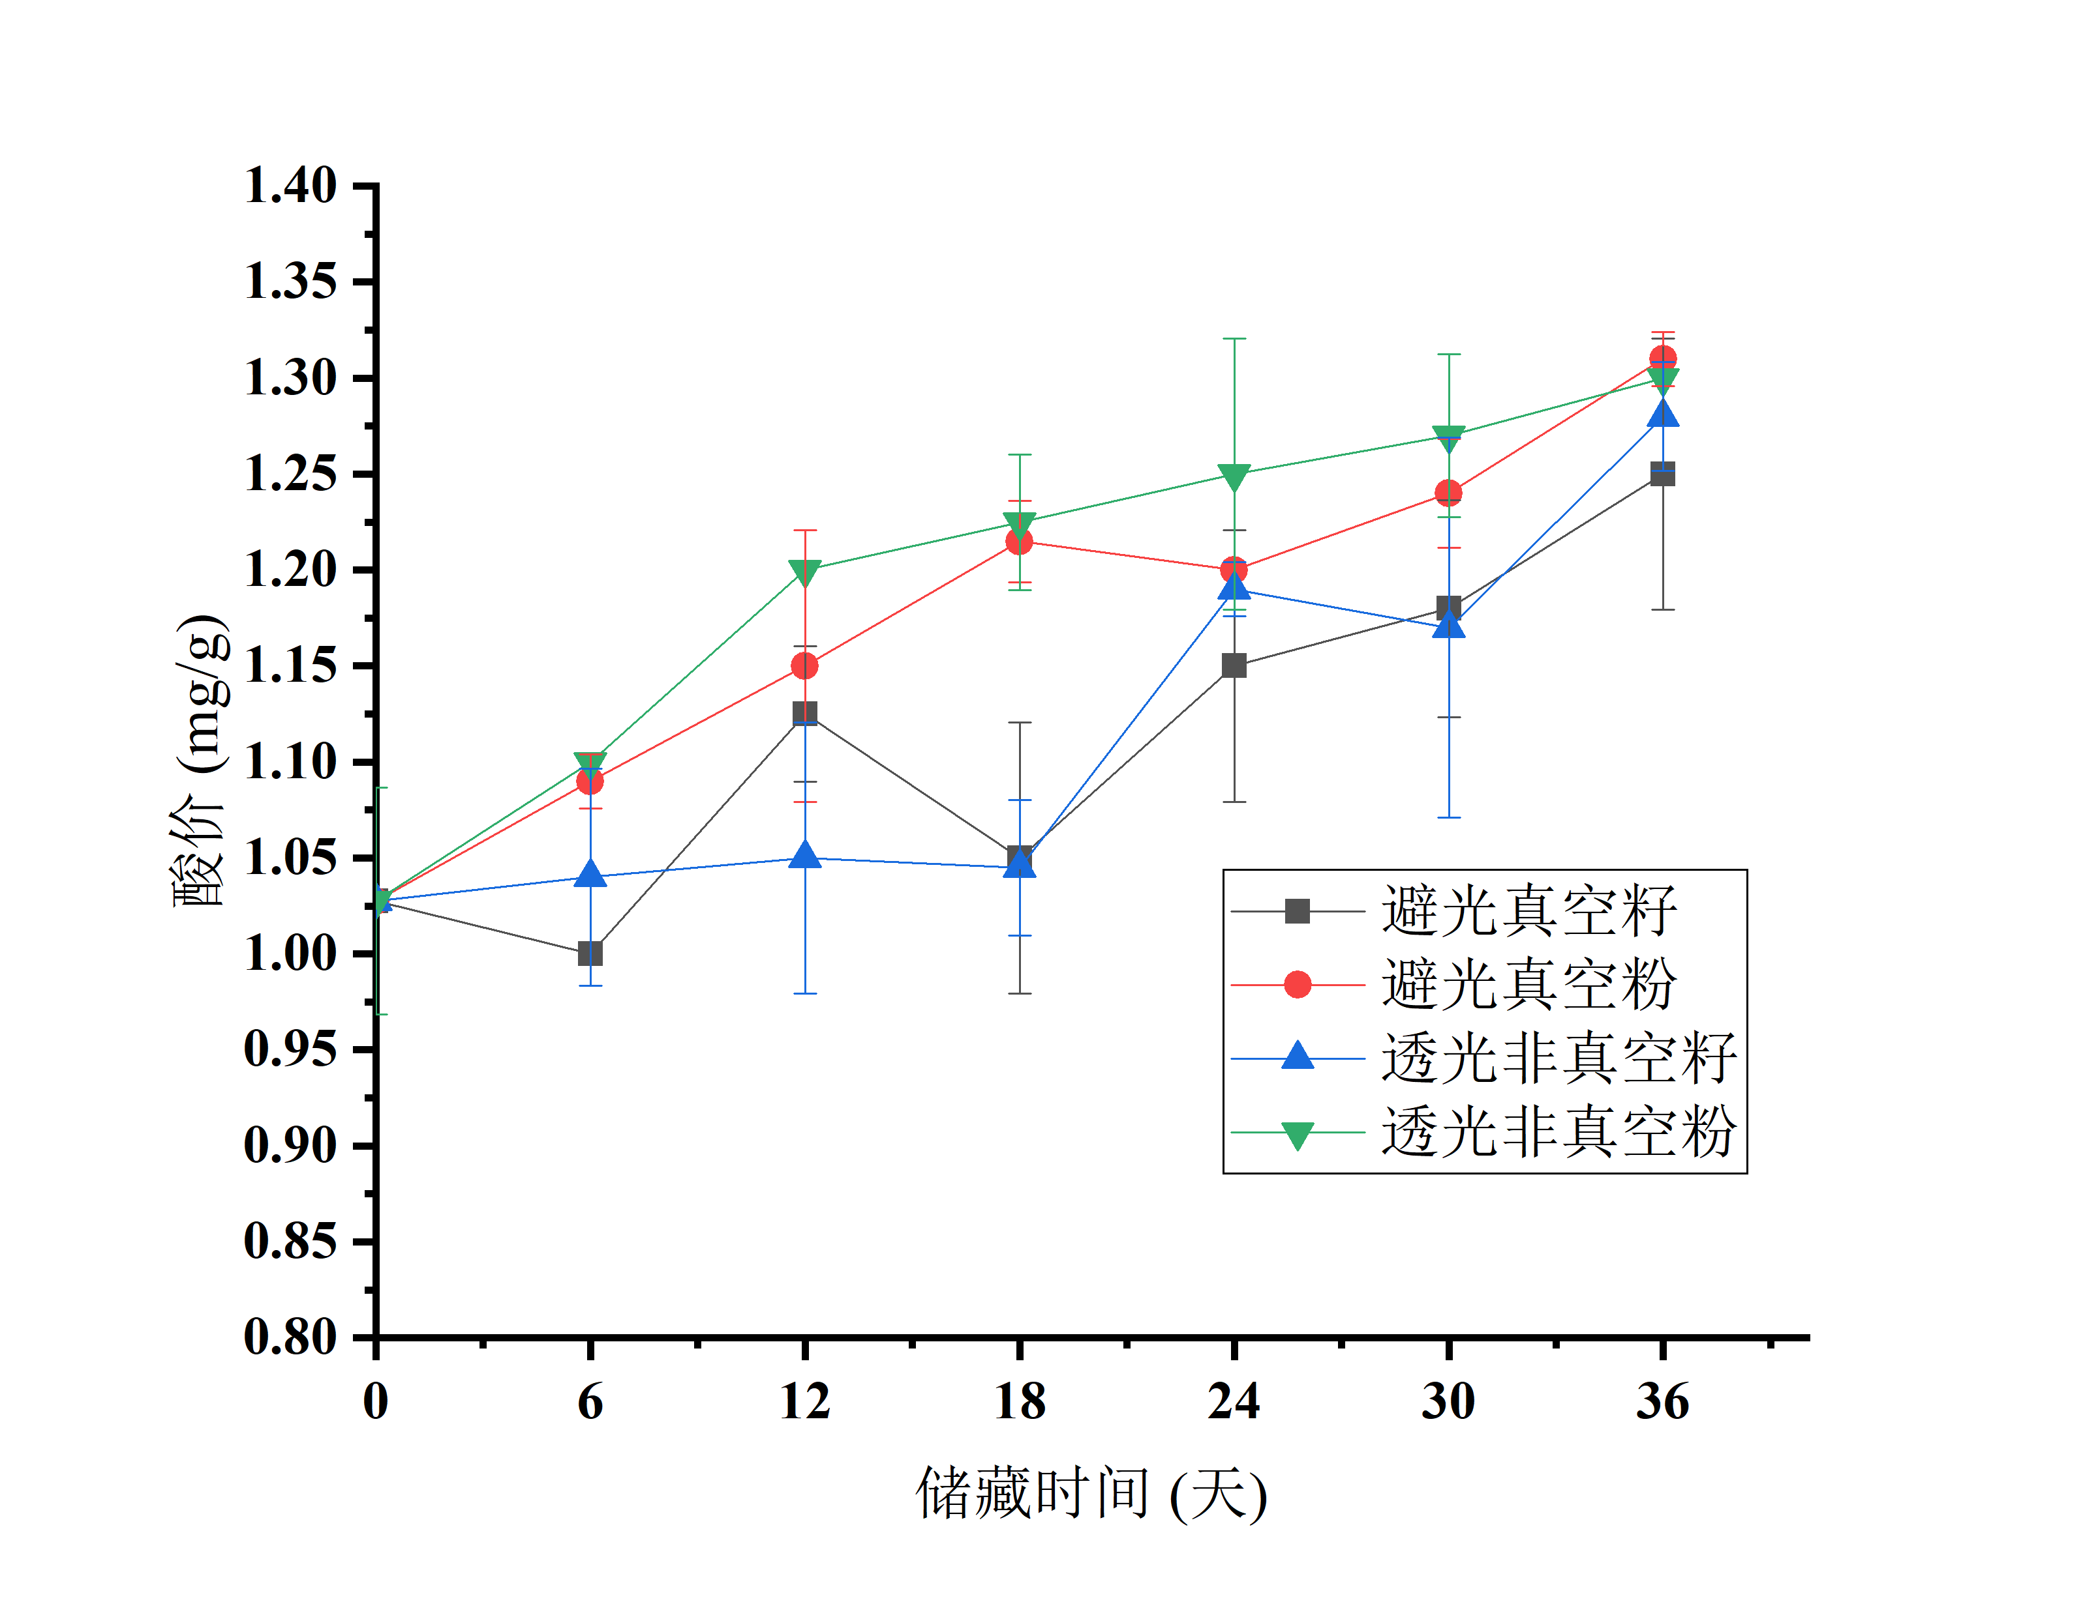

附件5、食用亚麻籽（粉）膳食纤维、酸价、过氧化值检测报告（部分）
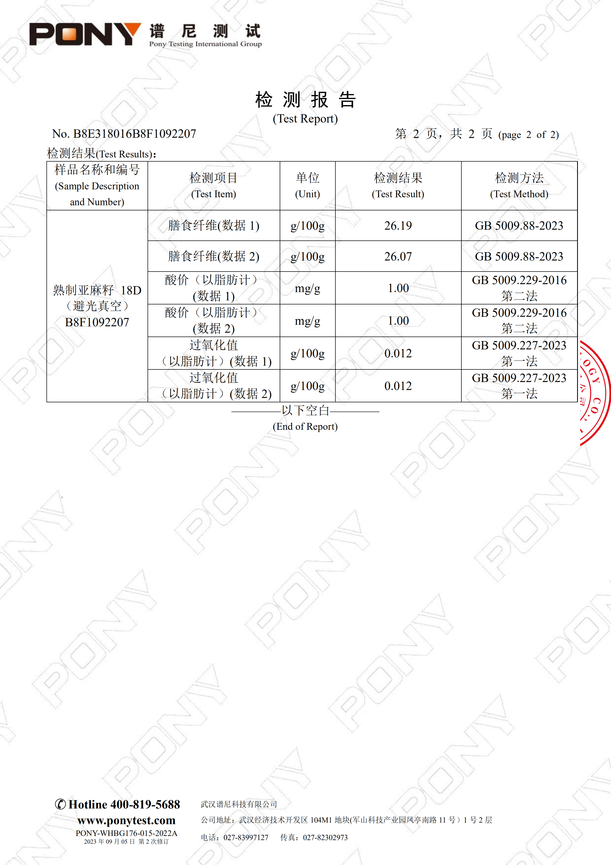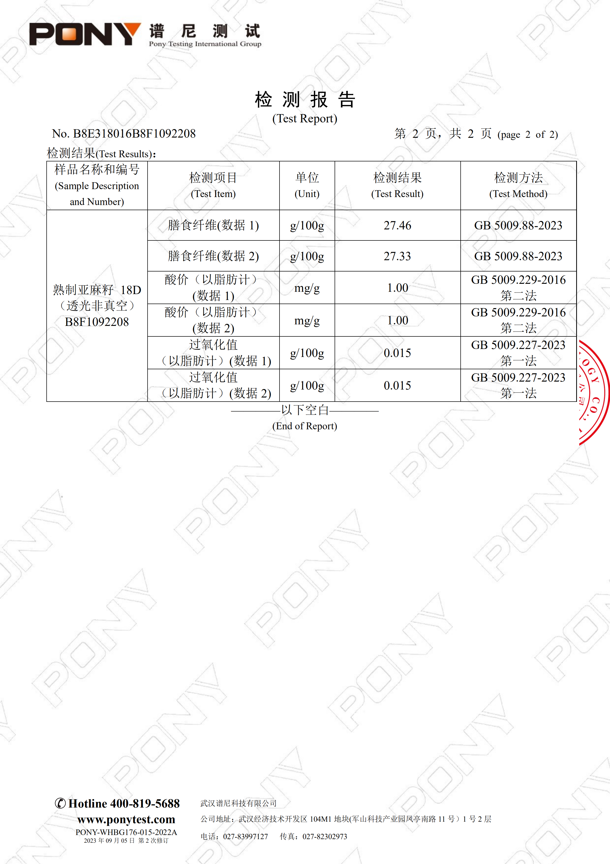

附件6、食用亚麻籽（粉）脂肪酸组成、氰化物含量检测报告
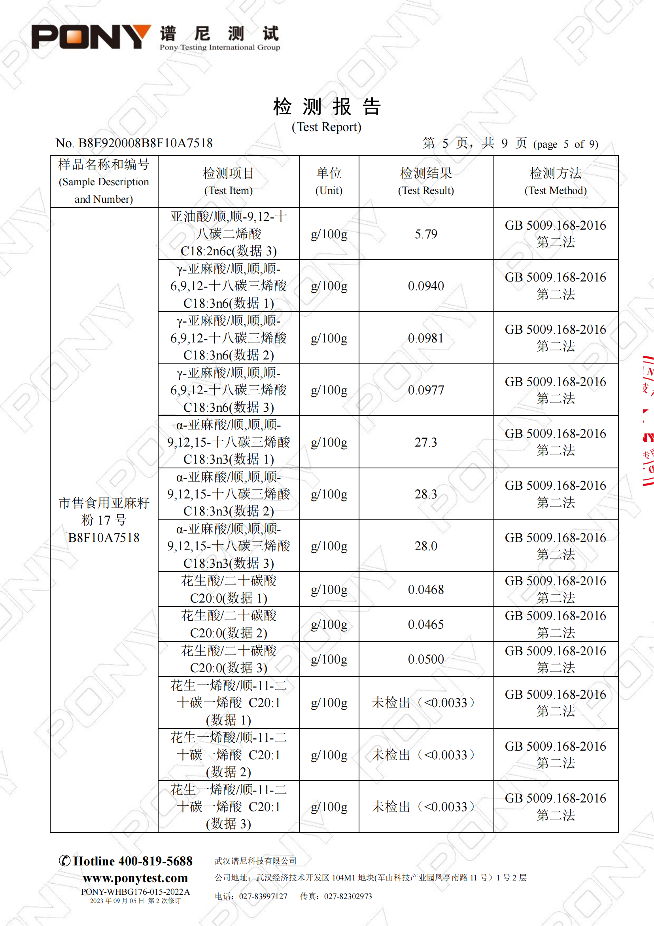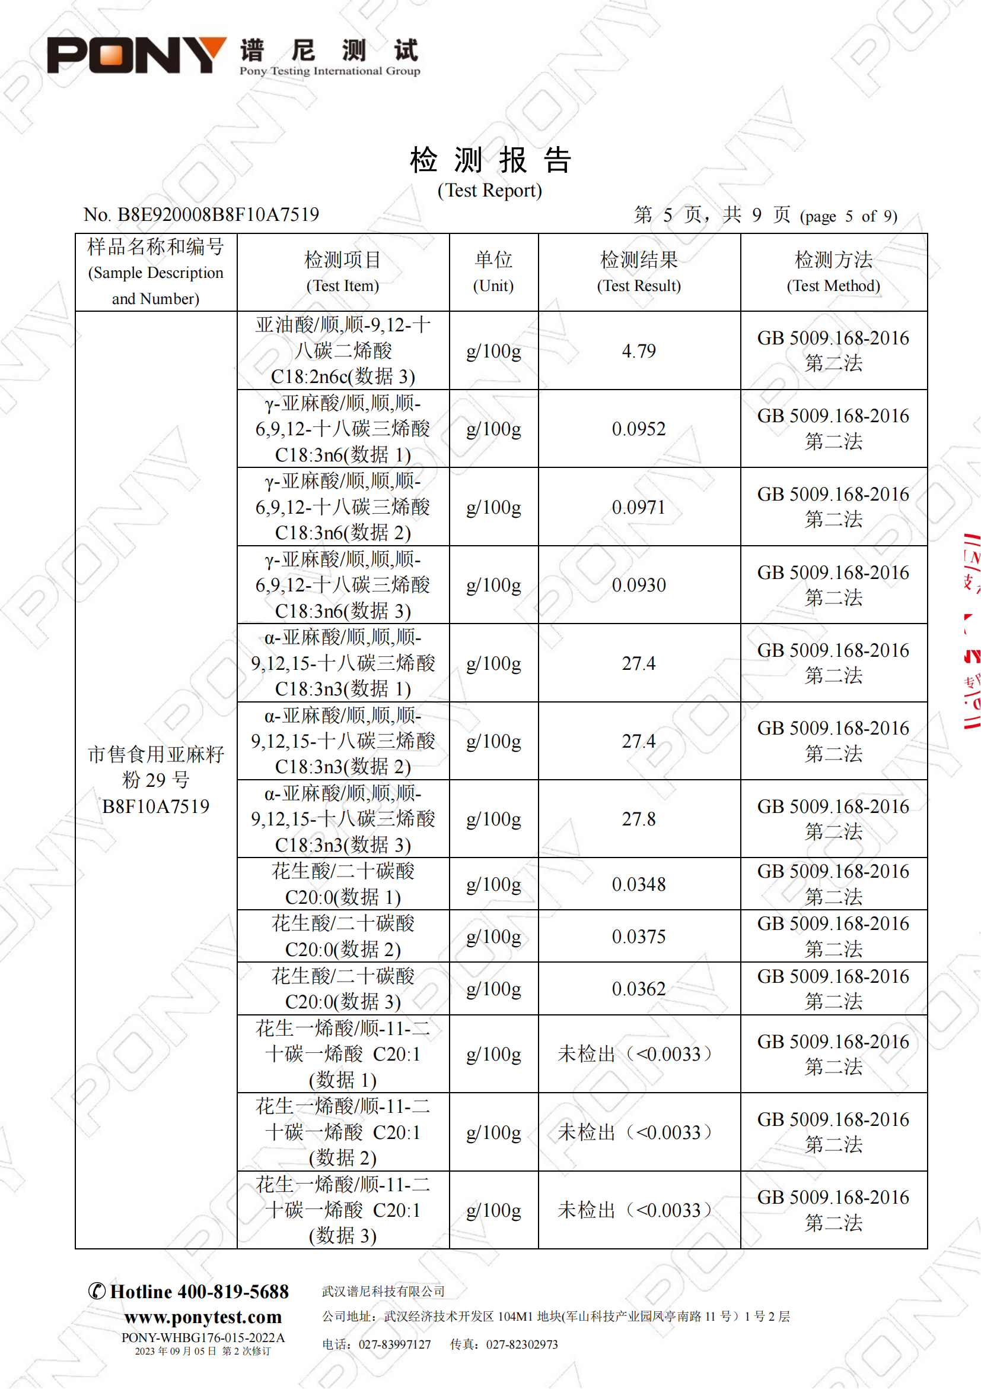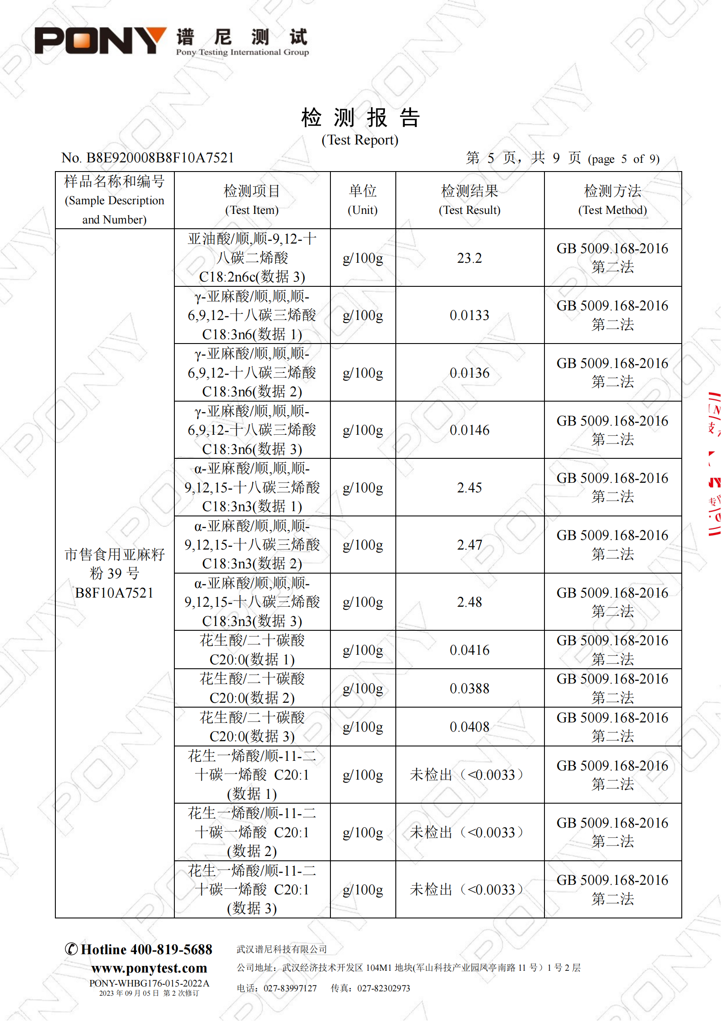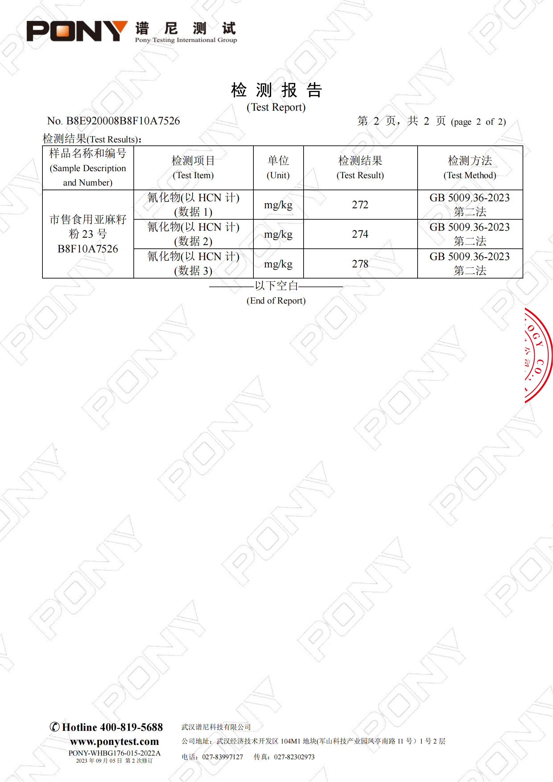

附件7、高含亚麻酸亚麻籽分析测试报告
